Якщо підвіска передніх коліс незалежна, схема рульового привода (див. рис. 6.2, б) конструктивно складніша: з'являються додаткові деталі привода, яких немає в схемі із залежною підвіскою коліс. Змінюється конструкція поперечної рульової тяги. її роблять розчленованою, з трьох частин: основної поперечної тяги 4 та двох бічних тяг — лівої З й правої 6. Для опори основної тяги 4 слугує маятниковий важіль 5, який за формою й розмірами відповідає сошці 1. Бічні поперечні тяги з'єднано з поворотними важелями 2 цапф і з основною поперечною тягою за допомогою шарнірів, які допускають незалежні переміщення коліс у вертикальній площині. Розглянуту схему рульового привода застосовують переважно на легкових автомобілях.
6.1.1. Будова й робота рульових механізмів
Рульовий механізм з передачею типу черв'як—ролик застосовується на легкових і вантажних автомобілях ГАЗ (рис. 6.3). Основні деталі рульового механізму: рульове колесо 4, рульовий вал 5, установлений у рульовій колонці 3 і з'єднаний з глобоїдним черв'яком 1. Черв'як
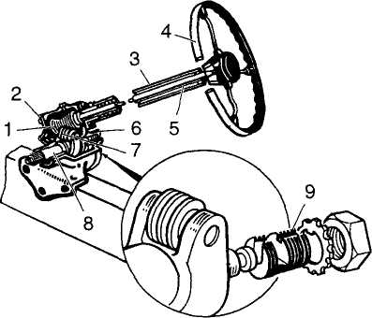
Рис. 6.3
Рульовий механізм автомобіля ГАЗ-53А:
1 — глобоїдний черв'як; 2 — конічні підшипники; З — рульова колонка; 4 — рульове колесо; 5 — рульовий вал; 6 — картер; 7 — тригребеневий ролик; 8 — вал сошки;
9 — регулювальний болт
ЗО
установлено в картері б рульової передачі на двох конічних підшипниках 2 й зачеплено з тригребеневим роликом 7, який обертається на шарикопідшипниках на осі. Вісь ролика закріплено у вилчастому кривошипі вала 8 сошки, який спирається на втулку й роликовий підшипник у картері 6. Зачеплення черв'яка й ролика регулюють болтом 9, у паз якого вставлено ступінчастий хвостовик вала сошки. Заданий зазор у зачепленні черв'яка з роликом фіксується фігурною шайбою зі штифтом і гайкою.
Картер 6 рульової передачі прикріплено болтами до лонжерона рами. Верхній кінець рульового вала має конічні шліци, на які посаджено й закріплено гайкою рульове колесо.
Рульовий механізм з передачею типу гвинт—гайка—рейка—сектор із підсилювачем застосовують у рульовому керуванні автомобіля ЗИЛ-130 (рис. 6.4). Підсилювач рульового керування конструктивно об'єднаний із рульовою передачею в один агрегат і має гідропривод від насоса 2, що приводиться в дію клиновим пасом від шківа колінчастого вала. Рульову колонку 4 з'єднано з рульовим механізмом 1 через короткий карданний вал 3, оскільки осі рульового вала й рульового механізму не збігаються. Це зроблено для зменшення габаритних розмірів рульового керування.
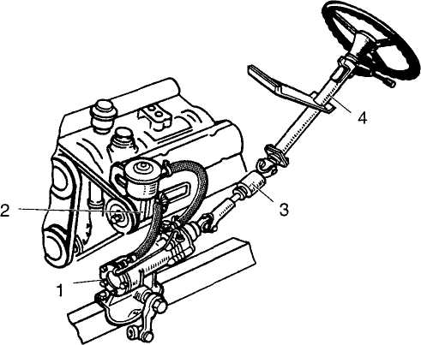
Рис. 6.4
Рульовий механізм автомобіля ЗИЛ-130:
/ — рульовий механізм; 2 — гідронасос; 3 — карданний вал; 4 — рульоиа колонка
302
Основну частину рульового механізму (рис. 6.5) становить картер 1, що має форму циліндра. Всередині циліндра розміщено пор-шень-рейку 10 із жорстко закріпленою в ньому гайкою 3. Гайка має внутрішню різьбу у вигляді півкруглої канавки, куди закладено кульки 4. За допомогою кульок гайка входить у зачеплення з гвинтом 2, який, своєю чергою, з'єднується з рульовим валом 5. У верхній частині картера до нього кріпиться корпус 6 клапана керування гідро-підсилювачем. За керуючий елемент у клапані править золотник 7. Виконавчим механізмом гідропідсилювача слугує поршень-рейка 10, ущільнений у циліндрі картера за допомогою поршневих кілець. Рейку поршня з'єднано різьбою із зубчастим сектором 9 вала 8 сошки.
Обертання рульового вала перетворюється передачею рульового механізму на переміщення гайки-поршня по гвинту. При цьому зуб'я
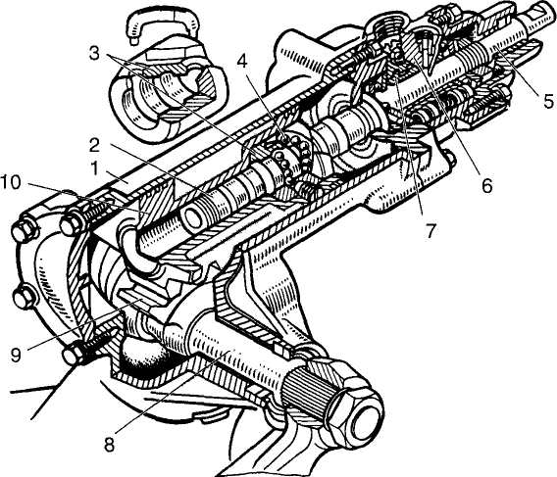
Рис. 6.5
Будова рульового механізму із вбудованим гідропідсилювачем:
1 — картер; 2 — гвинт; 3 — гайка; 4 — кульки; 5 — рульоиий вал; 6 — корпус клапана; 7 — золотник; 8 — вал сошки; 9 — зубчастий сектор; 10 — поршень-рейка
303
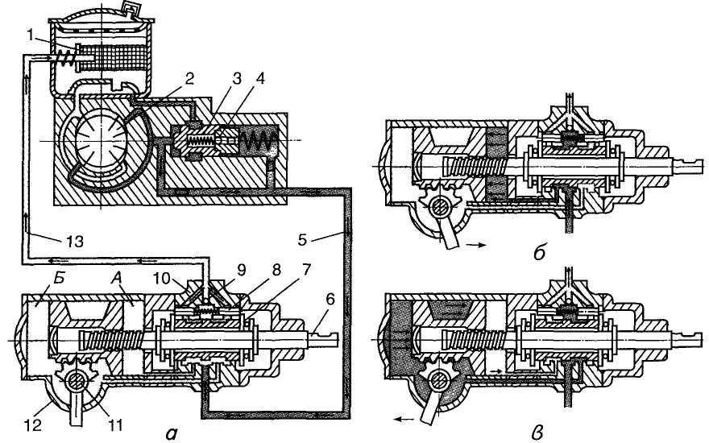
Рис. 6.6
Схема роботи гідропідсилювача:
а — нейтральне положення; б, в — поворот коліс праворуч і ліворуч відповідно; 1 — бачок гідронасоса; 2 — ротор насоса; З, 4— відповідно перепускний і запобіжний клапани; 5— нагнітальний трубопровід високого тиску; 6— гвинт рульового механізму; 7 — золотник; 8 — реактивний плунжер; 9 — кульковий клапан; 10 — корпус клапана керування; 11 — вал сошки;
12 — картер рульового механізму; 13 — зливальний трубопровід
рейки повертають сектор і вал із закріпленою на ньому сошкою, завдяки чому повертаються керовані колеса.
Коли двигун працює, насос гідропідсилювача подає оливу під тиском у гідропідсилювач, унаслідок чого під час повертання підсилювач розвиває додаткове зусилля, що прикладається до рульового привода. Принцип дії підсилювача Грунтується на використанні тиску оливи на горці поршня-рейки, який створює додаткову силу, що пересуває поршень і полегшує повертання керованих коліс.
Положення деталей гідропідсилювача на рис. 6.6, а відповідає прямолінійному рухові автомобіля. В цьому разі олива перекачується насосом через клапан керування, оскільки нагнітальний трубопровід 5 сполучається зі зливальним 13 через золотник 7, що займає середнє положення під дією пружин реактивних плунжерів 8 і тиску оливи. Надлишкового тиску в порожнинах А і Б гідропідсилювача немає.
Коли колеса автомобіля повертаються направо (рис. 6.6, б), гвинт викручується з гайки, і золотник також переміщується вправо. Зусилля пружин, що діють на реактивні плунжери 8, починає передаватися на рульове колесо, створюючи відчуття повороту. Золотник, переміщуючись управо, своїм середнім пояском перекриває надходження оливи в порожнину Б і відкриває канал у порожнину А, в результаті чого тиск оливи на поршень зростає, додається до сили від рульового колеса, переміщує поршень униз і повертає керовані колеса. При завершенні повороту поршень переміщуватиметься вниз разом із гвинтом і золотником доти, доки золотник знову не займе середнє положення. Цим досягається слідкуюча дія гідроциліндра підсилювача. Наприкінці повороту керовані колеса займуть положення, що відповідає куту повороту рульового колеса.
У разі повертання коліс наліво підсилювач діє аналогічно, з тією лише різницею, що початкове переміщення золотника відбувається вліво (рис. 6.6, в), а олива під тиском подається в порожнину Б підсилювача.
Конструкція рульового механізму з умонтованим гідропідси-лювачем дає змогу здійснювати повертання коліс і тоді, коли двигун не працює. Проте в цьому разі водій має прикладати до рульового колеса набагато більше зусилля, яке затрачається на повертання коліс і на витіснення оливи з порожнин гідроциліндра через кульковий клапан 9.
Насос гідропідсилювача (рис. 6.7) лопатевого типу приводиться в дію від шківа колінчастого вала двигуна клинопасовою передачею через шків 2, закріплений на валу 12 насоса. Вал обертається на кульковому й роликовому підшипниках у корпусі / насоса. На шліцьовому кінці вала закріплено ротор 10, який уміщено всередині статора / /. Статор затиснуто між кришкою 4 й корпусом / насоса за допомогою болтів. У порожнині статора ротор ущільнюється лопатями 13, закладеними в його пази. Всередині кришки насоса вміщено
305
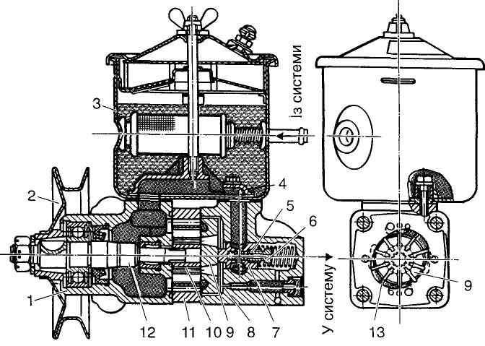
Рис. 6.7
Насос гідропідсилювача рульового керування:
                - — корпус насоса; 2 — шків привода насоса; З — бачок; 4 — кришка насоса;
5 — запобіжний клапан; 6 — сідло запобіжного клапана; 7 — перепускний клапан;
                - — жиклер; 9 — розподільний диск; 10 — ротор; 77 — статор; 12 — нал насоса;
13 — лопаті
розподільний диск 9, який своєю торцевою поверхнею притискається за допомогою пружини перепускного клапана 7до статора. Всередині перепускного клапана встановлено кульковий запобіжний клапан 5, притиснутий пружиною до сідла 6 запобіжного клапана. Зверху до корпусу й кришки прикріплено бачок 3, що має сапун і сітчасті фільтри для оливи.
Як тільки двигун починає працювати, ротор 10 насоса також починає обертатися, й лопаті 13 під дією відцентрових сил і тиску оливи щільно притискаються до криволінійної поверхні статора. Олива з корпусу / потрапляє в простір між лопатями й витісняється ними через розподільний диск у порожнину нагнітання й далі до штуцера лінії високого тиску. За один оберт ротора відбувається два цикли всмоктування й нагнітання.
Перепускний клапан 7 сполучений із порожниною нагнітання й штуцером лінії високого тиску й перебуває під різницею тисків оли-
306
ви, оскільки жиклер 8 знижує тиск перед штуцером. Перепад тисків зростає в разі збільшення кутової швидкості обертання ротора. При досягненні певної подачі перепускний клапан відкривається й починає перепускати частину оливи в порожнину всмоктування, регулюючи тим самим тиск у лінії.
Запобіжний клапан, установлений усередині перепускного клапана, обмежує максимальний тиск у системі (650...700 кПа). Він спрацьовує, коли перепускний клапан з якихось причин не справляється з регулюванням тиску в потрібних межах.
Рульовий механізм з винесеним гідропідсилювачем застосовують у рульовому керуванні автомобіля МАЗ-5335 (рис. 6.8). Особливість розглядуваного рульового керування полягає у введенні до схеми рульового привода гідропідсилювача, виконаного у вигляді гідроциліндра, що діє водночас на сошку й поздовжню рульову тягу. Для цього гідропідсилювач / штоком шарнірно закріплено на кронштейні рами, а циліндр також через шарніри з'єднано із сошкою 2 й поздовжньою рульовою тягою 9. Решта елементів рульового керування такі самі, як на загальній схемі рульового керування (див. рис. 6.2, а).
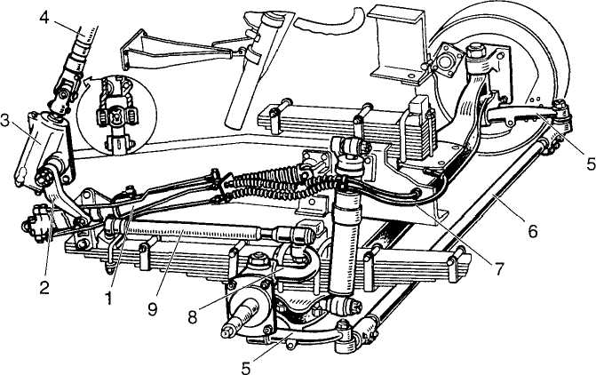
Рис. 6.8
Будова рульового керування автомобіля МАЗ-5335:
/ — гідропідсилюиач; 2 — сошка; З — рульоізий механізм; 4 — рульовий вал;
5, S — відповідно нижній та верхній важелі поворотної цапфи; 6 — поперечна тяга;
7 — трубопроводи до насоса гідропідсилювача; 9 — поздовжня рульова тяга
307
Працює рульове керування гак. Коли обертається рульове колесо, разом із ним обертається рульовий вал 4, приводячи в дію рульовий механізм З, який повертає сошку 2. Сошка переміщує зв'язану з нею поздовжню тягу 9 і приводить у дію гідропідсилювач 1. Додаткове зусилля, що виникає в гідропідсилювачі, через поздовжню тягу передається на верхній важіль <?цапфи, додаючись до зусилля від рульового механізму, й далі через нижні важелі 5 і тягу 6 спричинює повертання обох коліс. Таким чином гідропідсилювач збільшує зусилля, що прикладається від рульового механізму до привода, й полегшує тим самим повертання керованих коліс.
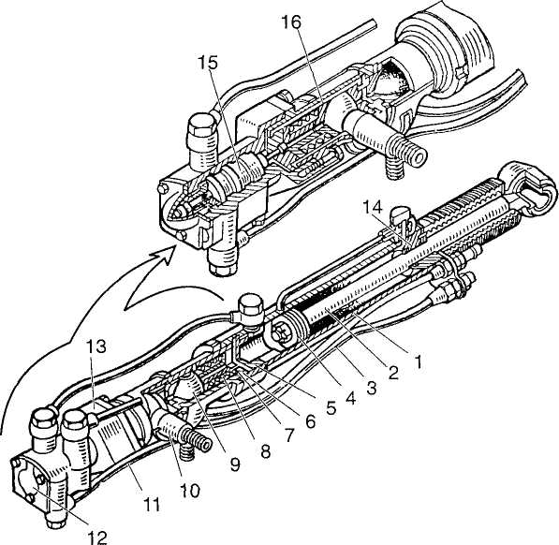
Рис. 6.9
Будова гідропідсилювача винесеного типу:
/ — гідроциліндр; 2— шток; 3 — нагнітальний трубопрошд; 4— поршень; 5— пробка; 6— корпус кульових шарнірі»; 7— регулювальна гайка; 8 — штовхач; 9— кульовий палець поздовжньої рульової тяги; 10 — кульовий палець рульової сошки; // — зливальний трубопровід; 12 — кришка; ІЗ — корпус розподільника; 14 — кришка гідроциліндра; 15 — золотник; 16 — стакан
Принцип дії гідропідсилювача (рис. 6.9) ґрунтується на використанні тиску оливи, яка подається від насоса до виконавчого механізму. Насос лопатевого типу приводиться від шківа колінчастого вала двигуна через клинопасову передачу. За виконавчий механізм править гідроциліндр, об'єднаний в одне ціле з розподільником і корпусом кульових шарнірів.
Розподільник (рис. 6.9) складається з корпусу 13 і золотника 15. Усередині корпусу є три кільцеві канавки: дві крайні сполучаються одна з одною і з нагнітальною лінією; середня сполучає з бачком насоса зливальну лінію. На поверхні золотника 15 також є три кільцеві проточки, сполучені каналами із замкнутими об'ємами. Золотник жорстко з'єднано зі стаканом 16 пальцем 10 рульової сошки.
Корпус 6 кульових шарнірів фланцем і болтами з'єднано з корпусом розподільника. В ньому розміщено кульовий палець 10 сошки й палець 9 поздовжньої рульової тяги. Пальці затиснуті між сухарями зусиллям двох пружин і зафіксовані гайкою 7.
Гідроциліндр 1 кріпиться до корпусу шарнірів за допомогою різьбового з'єднання з контргайкою. Всередині гідроциліндра вміщено поршень 4 і шток 2. На зовнішньому кінці штока нагвинчено головку, яка шарнірно з'єднує гідроциліндр із рамою. Внутрішню порожнину циліндра, сполучену трубопроводами з корпусом розподільника, закрито пробкою 5 і кришкою 14 із сальниковим ущільненням. Для захисту кінця штока, що виступає, від забруднень застосовано гумовий гофрований чохол.
Під час роботи підсилювача шток із поршнем, що розміщені в гідроциліндрі, залишаються нерухомими, а циліндр переміщується відносно них, коли олива під тиском подається в простір під поршнем або над поршнем (рис. 6.10). Названі відсіки циліндра можуть сполучатися між собою через зворотний кульковий клапан 2.
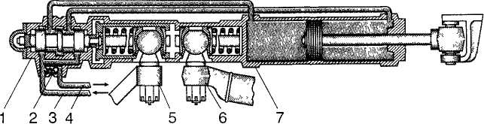
Рис. 6.10
Схема роботи гідропідсилювача:
/ — корпус; 2 — зворотннп кульковим клапан; З — нагнітальна лінія; 4 — зливальна лінія; 5, 6 — пальці; 7 — корпус розподільника
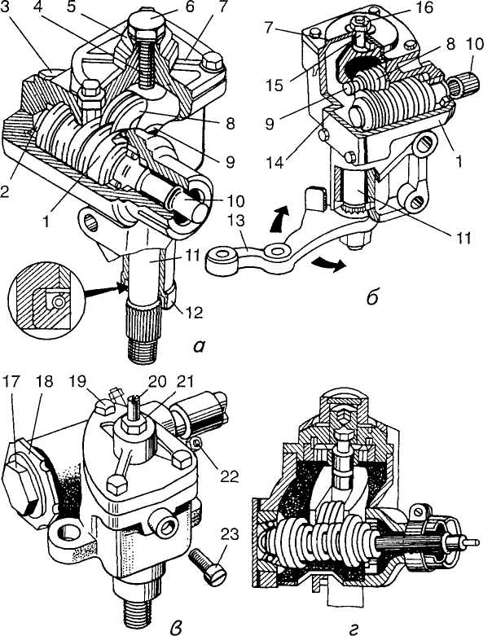
Рис. 6.11
Рульові механізми легкових автомобілів:
а — «Москвич»; б — ВАЗ; в — ЗАЗ; г — ГАЗ-24; / — черв'як; 2 — регулювальна гаііка; З, 4, 21 — контргайки; 5 — регулювальна муфта; 6, 19 — пробки оливозаливннх отиоріи; 7— кришка картера; 8— ролик; 9— вісь ролика; 10— рульовий вал; // — вал рульової сошки; 12 — сальник; 13 — рульова сошка; 14 —- регулювальні прокладки; /5— прокладка регулювального гвинта; 16, 20— регулювальні гвинти; 17— регулювальна пробка; 18 — стопорна гайка; 22 — болт стяжного хомута; 23 — болт контрольного отвору рівня оливи
310
У разі прямолінійного руху олива, що за допомогою насоса подається нагнітальною лінією З у розподільник, заповнює дві крайні кільцеві порожнини й, оскільки золотник займає нейтральне (середнє) положення, через зазори між золотником і корпусом 1 надходить у середню кільцеву порожнину й далі зливальною лінією 4 в бачок. Підсилювач не працює.
У разі повороту коліс, наприклад, наліво рульова сошка через палець 5 переміщує золотник уліво від середнього положення, внаслідок цього крайні й центральна кільцеві порожнини роз'єднуються середнім буртиком золотника. Олива під тиском починає надходити в простір під поршнем, а з надпоршневого відсіку зливається в бак. Під тиском оливи гідроциліндр переміщується відносно поршня зі штоком і через палець б пересуває поздовжню рульову тягу й усі зв'язані з нею деталі рульового привода. В результаті зусилля, що передається на повертання керованих коліс, зростає. Якщо повертання коліс рульовим механізмом припиняється, золотник зупиняється, але корпус розподільника 7 переміщуватиметься доти, доки золотник не займе середнє положення. Повертання коліс в інший бік здійснюється аналогічно.
Зворотний клапан 2, встановлений у корпусі розподільника, забезпечує перепуск оливи з одного відсіку гідроциліндра в інший у разі непрацюючого двигуна, наприклад під час буксирування автомобіля.
Будову рульових механізмів легкових автомобілів показано на рис. 6.11.
6.1.2. Будова рульових приводів
Рульовий привод як частина рульового керування автомобіля не тільки забезпечує повертання керованих коліс, а й допускає коливання коліс у разі наїзду ними на нерівності дороги. При цьому деталі привода відносно переміщуються у вертикальній і горизонтальній площинах і на повороті передають зусилля, що повертають колеса. За будь-якої схеми привода деталі з'єднуються за допомогою шарнірів — кульових або циліндричних.
Будова рульового привода в разі залежної підвіски коліс (автомобіль ЗИЛ-130). Основу привода (рис. 6.12, а) становлять поздовжня тяга 2, шарнірно з'єднана з сошкою 1 і верхнім важелем З поворотної цап-фи, а також поперечна тяга 5, з'єднана з нижніми важелями 4 поворотних цапф коліс.
Рульові тяги виготовлено з труб. На їхніх кінцях є наконечники, в які встановлено кульові пальці сошки й поворотних важелів. Палець 6 закріплено в наконечнику поздовжньої тяги (рис. 6.12, б) сухарем 7, притиснутим пружиною 8 за допомогою нарізної пробки 9. Під час закручування пробки пружина стискається й сильніше зати-
311
екає головку пальця, вибираючи зазори у зчленуванні внаслідок спрацювання, а також пом'якшує поштовхи, що передаються від колеса на рульовий механізм.
Дещо іншу конструкцію мають наконечники поперечної рульової тяги автомобіля ГАЗ-53А (рис. 6.12, в). їх нагвинчують на кінці тяги за допомогою лівої та правої різьби, тому обертанням тяги можна
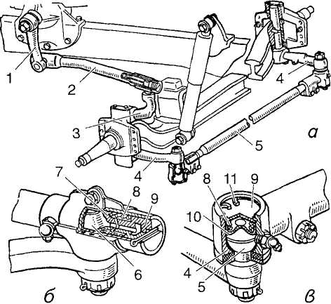
Рис. 6.12
Будова рульового привода в разі залежної підвіски коліс:
а — загальний вигляд, б, в — наконечники відповідно поздовжньої та поперечної тяг;
/ — сошка; 2— поздовжня тяга; 3, 4— відповідно верхній та нижні важелі поворотних
цапф; 5— поперечна тяга; б— палець; 7— сухар; 8— пружина; 9— нарізна пробка;
10 — шайба; // — стопорне кільце
змінювати її довжину під час регулювання сходження. Палець 6 жорстко закріплюють на конусній насадці гайкою в поворотному важелі. Своєю кульовою поверхнею палець притискається через сухар до наконечника тяги. Зусилля притискання створює пружина 8, закладена між пробкою Рта шайбою 10на головці пальця й замкнута стопорним кільцем //. Цим досягається самопідтискання зчленування в міру спрацьовування кульової поверхні пальця й сухаря.
Змащуються шарнірні зчленування тяг через оливниці, встановлені в наконечниках. Деякі конструкції шарнірів не мають примусо-
312
вого мащення через оливниці, оскільки мастило в них закладається під час виготовлення на весь термін служби.
Будова рульового привода в разі незалежної підвіски коліс (автомобіль ГАЗ-24). Головна відмінність цієї конструкції привода (рис. 6.13, а) від попередньої (див. рис. 6.11) полягає в тому, що по-
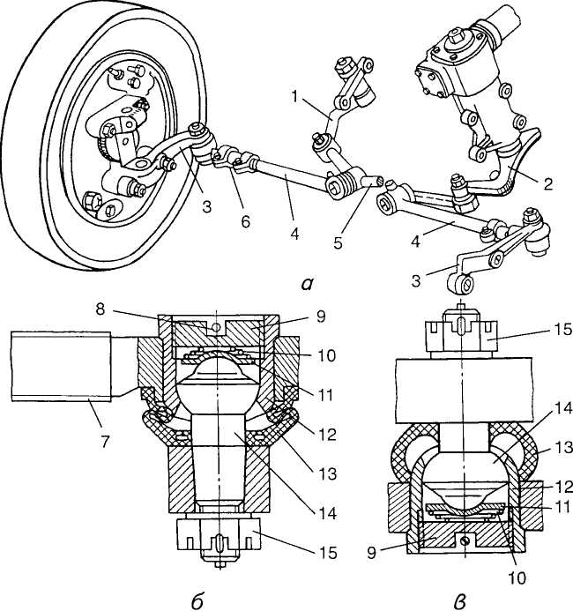
Рис. 6.13
Будова рульового привода в разі незалежної підвіски коліс:
а — загальний вигляд; 6, в — кульовий палець головкою вниз і вгору відповідно; / — маятниковий важіль; 2 — сошка; З — важелі цапф; 4 — бічні тяги; 5 — середня гяга; 6 — регулювальні трубки; 7 — головка тяги; 8 — шплінт; 9 — нарізна пробка; 10 — пружина; // — п'ята; 12 — корпус шарніра; 13 — гумовий ущільнювач; 14 — кульовий палець; 15 — гайка
313
перечну тягу виконано з трьох частин: двох бічних тяг 4 та середньої тяги 5, з'єднаних шарнірно. Середня тяга, безпосередньо зв'язана із сошкою 2, має шарнірну опору на маятниковому важелі /, який за формою й розмірами аналогічний сошці.
Бічні тяги з'єднано з поворотними важелями 3 цапф коліс. Тяги 4 складаються з двох частин, з'єднаних регулювальними трубками 6. На кінцях трубок є внутрішня різьба, яка дає змогу обертанням їх змінювати довжину бічних тяг. Щоб запобігти самочинному відкручуванню трубок, їхні кінці розрізано вздовж і стягнуто хомутами. Зміною довжини бічних тяг регулюють сходження коліс.
Середня й бічні тяги на кінцях мають шарніри, за допомогою яких здійснюється рухоме з'єднання. Шарніри передають зусилля при зміні кутів між тягами й важелями під час роботи підвіски та рульового керування. Всі шарніри самопідтяжні, розбірні й не потребують систематичного мащення під час експлуатації.
Основну частину шарніра (рис. 6.13, б) становить кульовий палець 14, який запресований у відповідний важіль й утримується гайкою 15. Сферична поверхня кульового пальця працює в корпусі 12 шарніра, запресованого в головку тяги 7. Постійне зусилля підтискання пальця до корпусу створюється через п'яту // пружиною 10, яка запирається іззовні нарізною пробкою 9 і стопориться шплінтом 8. Захист шарніра від потрапляння всередину пилу й вологи забезпечується гумовим ущільнювачем 13.
Усі шарніри рульового привода уніфіковано за основними деталями. Проте вони можуть неістотно відрізнятися. Наприклад, для встановлення кульового пальця головкою догори (рис. 6.13, в) застосовують гумовий ущільнювач іншої форми, ніж у разі нижнього встановлення шарніра.
Конструкція шарнірів допускає хитання пальця на кут до 20° уздовж наконечника в обидва боки й поворот навколо своєї осі. Зазори в шарнірі внаслідок спрацювання автоматично компенсуються підтисканням пружини 10. Для підвищення довговічності робочих поверхонь шарнірів їх піддано термічній обробці.
§ 6.2. ГАЛЬМОВА СИСТЕМА
Експлуатація будь-якого автомобіля допускається лише за умови справності його гальмової системи.
Гальмова система потрібна на автомобілі для зниження його швидкості, зупинки й утримування на місці.
Гальмівна сила виникає між колесом та дорогою й спрямована проти напряму обертання колеса, тобто перешкоджає його обертанню. Максимальне значення гальмівної сили на колесі залежить від можливостей механізму, який створює цю силу, від навантаження, що припадає на колесо, та від коефіцієнта зчеплення з дорогою. За
314
умови однаковості всіх факторів, що визначають силу гальмування, ефективність гальмової системи залежатиме насамперед від особливостей конструкції механізмів, які гальмують автомобіль.
На сучасних автомобілях для підвищення безпеки руху встановлюють кілька гальмових систем, що за призначенням поділяються на: • робочу; • запасну; • стоянкову; • допоміжну.
Робоча гальмова система використовується в усіх режимах руху автомобіля для зниження його швидкості до повної зупинки. Вона приводиться в дію зусиллям ноги водія, що прикладається до педалі ножного гальма. Ефективність дії робочої гальмової системи найбільша порівняно з іншими типами гальмових систем.
Запасна гальмова система призначається для зупинки автомобіля в разі відмови робочої гальмової системи. Вона справляє меншу гальмівну дію на автомобіль, ніж робоча система. Функції запасної системи може виконувати справна частина робочої гальмової системи (найчастіше) або стоянкова система.
Стоянкова гальмова система призначається для утримування зупиненого автомобіля на місці, щоб не допустити його самочинного рушання (наприклад, на схилі). Керує стоянковою гальмовою системою водій рукою за допомогою важеля ручного гальма.
Допоміжна гальмова система використовується у вигляді гальма-уповільнювача на автомобілях великої вантажопідйомності (МАЗ, КрАЗ, КамАЗ) для зменшення навантаження на робочу гальмову систему в разі тривалого гальмування, наприклад на довгому спуску в гірській або пагористій місцевості.
Взагалі гальмова система складається з гальмових механізмів та їхнього привода (рис. 6.14).
Гальмові механізми під час роботи системи не дають обертатися колесам, унаслідок чого між колесами та дорогою виникає гальмівна сила, яка зупиняє автомобіль. Гальмові механізми 2 розміщуються безпосередньо на передніх і задніх колесах автомобіля.
Гальмовий привод передає зусилля від ноги водія на гальмові механізми. Він складається з головного гальмового циліндра 5 з педаллю 4 гальма, гідровакуумного підсилювача 1 і трубопроводів 3, заповнених рідиною.
Працює гальмова система так. У момент натискання на педаль гальма поршень головного циліндра тисне на рідину, яка перетікає до колісних гальмових механізмів. Оскільки рідина практично не стискається, то, перетікаючи трубами до гальмових механізмів, вона передає зусилля натискання. Гальмові механізми перетворюють це зусилля на опір обертанню коліс, і відбувається гальмування. Якщо педаль гальма відпустити, рідина перетече назад до головного гальмового циліндра, й колеса розгальмуються. Гідровакуумний підсилювач / полегшує керування гальмовою системою, оскільки створює додаткове зусилля, що передається на гальмові механізми коліс.
315
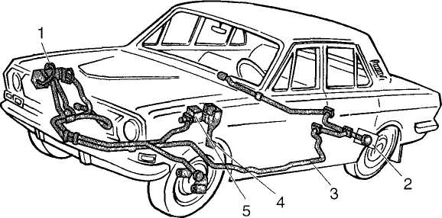
Рис. 6.14
Схема гальмової системи:
пдровакуумнии підсилювач; 2 — гальмові механізми; З — трубопроводи, 4— педаль гальма, 5— головний гальмовий циліндр
Для підвищення надійності гальмових систем автомобілів у приводі застосовують різні пристрої, які дають змогу зберегти працездатність системи в разі її часткової відмови. Так, на автомобілі ГАЗ-24 «Волга» застосовують роздільник, який автоматично вимикає несправну частину гальмового привода в момент виникнення відмови під час гальмування.
Тут розглянуто принцип дії гальмової системи гідравлічним приводом. Якщо в приводі гальмової системи використовується стиснене повітря, то такий привод називається пневматичним, а якщо жорсткі тяги або металеві троси — механічним. Принцип дії цих приводів інший і розглядатиметься нижче.
6.2.1. Колісні гальмові механізми
У гальмових системах автомобілів здебільшого застосовуються фрикційні гальмові механізми, принцип дії яких Грунтується на виникненні гальмівних сил унаслідок тертя обертових деталей об не-обертові. За формою обертової деталі колісні гальмові механізми поділяють на: • барабанні (з гідравлічним чи пневматичним приводом); • дискові.
Барабанний гальмовий механізм з гідравлічним приводом (рис. 6.15, а) складається з двох колодок 2 з фрикційними накладками, встановлених на опорному диску 3. Нижні кінці колодок шарнірно закріплені
316
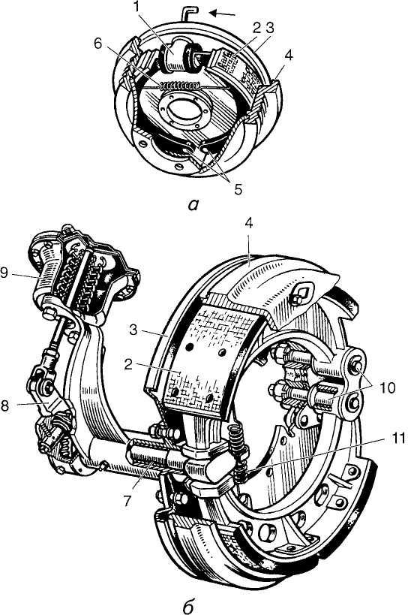
Рис. 6.15
Колісні барабанні гальмові механізми:
а — з гідравлічним приводом; б— із пневматичним; / — колісний циліндр; 2 — гальмівні колодки; 3 — опорнии диск, 4 — гальмовий барабан; 5 — шарнірні опори; 6, // — стяжні пружини; 7— розтискний кулак; 8 — важіль; 9 — пневматична гальмова камера; 10 — ексцентрикові пальці
17
на опорах 5, а верхні через сталеві сухарі впираються в поршні розтискного колісного циліндра 1. Стяжна пружина 6 притискає колодки до поршнів циліндра 1, забезпечуючи зазор між колодками та гальмовим барабаном 4 в неробочому положенні гальма. Коли рідина з привода надходить у колісний циліндр 1, його поршні розходяться й розсувають колодки до стикання з гальмовим барабаном, який обертається разом із маточиною колеса. Унаслідок тертя колодок об барабан виникає сила, що загальмовує колеса. Після припинення тиску рідини на поршні колісного циліндра стяжна пружина 6 повертає колодки у вихідне положення, й гальмування припиняється. У розглянутій конструкції барабанного гальма передня й задня за ходом руху колодки спрацьовуються нерівномірно, оскільки під час руху вперед у момент гальмування передня колодка працює проти обертання колеса й притискується до барабана з більшою силою, ніж
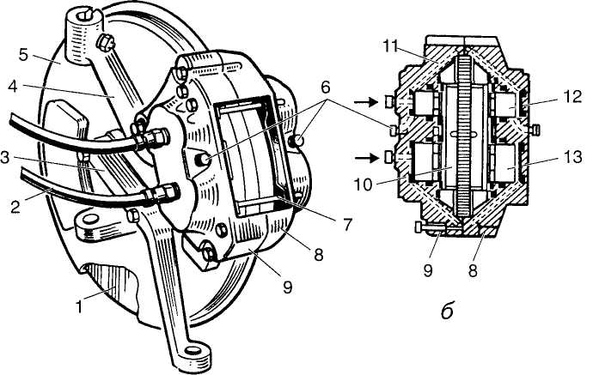
а
Рис. 6.16
Колісний дисковий гальмовий механізм:
а — у зборі; б — розріз по осі колісних гальмових циліндрів; / — гальмоиий диск; 2 — шланги; З — поворотний важіль; 4 — стояк передньої підвіски; 5 — грязезахисний диск; 6 — клапани випускання повітря; 7 — шпилька кріплення колодок; 8, 9 — половинки скоби; 10 — гальмівна колодка; 11 — канал підведення рідини; 12, 13 — відповідно малий і великий поршні
318
задня. Тому, аби запобігти нерівномірному спрацьовуванню передньої й задньої колодок, передню накладку роблять довшою, ніж задня, або рекомендують міняти місцями колодки через певний строк. В іншій конструкції барабанного механізму опори колодок розміщують на протилежних сторонах гальмового диска й привод кожної колодки виконують від окремого гідроциліндра. Цим досягають більшого гальмівного моменту й рівномірного спрацьовування колодок на кожному колесі, обладнаному за такою схемою.
Барабанний гальмовий механізм із пневматичним приводом (рис. 6.15, б) відрізняється від механізму з гідравлічним приводом конструкцією розтискного пристрою колодок. У ньому для розведення колодок використовується розтискний кулак 7, що приводиться в дію важелем 8, посадженим на вісь розтискного кулака. Важіль відхиляється зусиллям, що виникає у пневматичній гальмовій камері 9, яка працює від тиску стисненого повітря. При відгальмову-ванні колодки повертаються у вихідне положення під дією стяжної пружини 11. Нижні кінці колодок закріплено на ексцентрикових пальцях 10, які забезпечують регулювання зазора між нижніми частинами колодок та барабаном. Верхні частини колодок при регулюванні зазора підводяться до барабана за допомогою черв'ячного механізму.
Колісний дисковий гальмовий механізм (рис. 6.16) із гідроприводом складається з гальмового диска /, який закріплено на маточині колеса. Гальмовий диск обертається між половинками 8 і 9 скоби, прикріпленої до стояка 4 передньої підвіски. В кожній половинці скоби виточено пази під колісні циліндри з великим 13 і малим 12 поршнями.
Після натискання на гальмову педаль рідина з головного гальмового циліндра шлангами 2 перетікає в порожнини колісних циліндрів і передає тиск на поршні, які, переміщуючись з двох боків, притискають гальмівні колодки 10 до диска 1, завдяки чому й відбувається гальмування.
Після відпускання педалі тиск рідини в приводі спадає, поршні 13 і 12 під дією пружності ущільнювальних манжет і осьового биття диска відходять від нього, й гальмування припиняється.
6.2.2. Приводи гальм
Гідравлічний привод. Гальмову систему з гідравлічним приводом застосовують на всіх легкових і деяких вантажних автомобілях. Вона водночас виконує функції робочої, запасної та стоянкової систем. Щоб підвищити надійність гальмової системи, на легкових автомобілях ВАЗ, АЗЛК, ЗАЗ застосовують двоконтурний гідравлічний привод, який складається з двох незалежних приводів, що діють від одного головного гальмового циліндра на гальмові механізми окремо
319
передніх і задніх коліс. На автомобілі ГАЗ-24 для цього ж у приводі гальм застосовують роздільник, який дає змогу використати справну частину гальмової системи як запасну, якщо в іншій частині гальмової системи порушилася герметичність.
Розглянемо будову основних елементів гідравлічного привода на прикладі гальмової системи автомобіля ГАЗ-24 «Волга» (див. рис. 6.14).
Гол о в ний гальмовий циліндр (рис. 6.17) приводиться вдію від гальмової педалі, встановленої на кронштейні кузова. Корпус 2 головного циліндра виконано як одне ціле з резервуаром для гальмової рідини. Всередині циліндра є алюмінієвий поршень 10 з ущільнювальним гумовим кільцем. Поршень може переміщуватися під дією штовхана 7, шарнірно з'єднаного з педаллю. Днище поршня впирається через сталеву шайбу в ущільнювальну манжету 9, що притискається пружиною 8. Ця сама пружина притискає до гнізда впускний клапан 7, усередині якого розмішено нагнітальний клапан 6.
Внутрішня порожнина циліндра сполучається з резервуаром компенсаційним 4 та перепускним 3 отворами. В кришці резервуара зроблено нарізний отвір для заливання рідини, який закривається пробкою 5. Після натискання на гальмову педаль поршень із манжетою під дією штовхача переміщується й закриває отвір 4, внаслідок
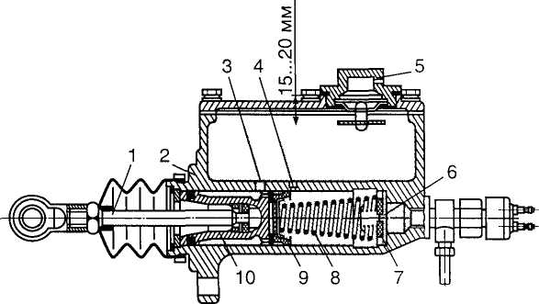
Рис. 6.17
Головний гальмовий циліндр:
/ — штоихач; 2 — корпус; З — перепускний отвір; 4 — компенсаційний отпір; 5 — пробка; 6, 7 — відповідно нагнітальний і ішускнип клапани; 8 — пружина;
9— манжета; 10— поршень
320
чого тиск рідини в циліндрі збільшується, відкривається нагнітальний клапан 6 і рідина надходить до гальмових механізмів. Якщо відпустити педаль, то тиск рідини в приводі знизиться й вона перетече назад у циліндр. При цьому надлишок рідини крізь компенсаційний отвір 4 повернеться в резервуар. Водночас пружина 8, діючи на клапан 7, підтримуватиме в системі привода невеликий надлишковий тиск після повного відпускання педалі.
У разі різкого відпускання педалі поршень 10 відходить у крайнє положення швидше, ніж переміщується манжета 9, і рідина починає заповнювати порожнину циліндра, що звільняється. Водночас у порожнині виникає розрідження, для усунення якого в днищі поршня зроблено отвори, що сполучають робочу порожнину циліндра з внутрішньою порожниною поршня. Крізь них рідина перетікає в зону розрідження, завдяки чому й усувається небажане підсмоктування повітря в циліндр. При дальшому переміщенні манжети рідина витісняється у внутрішню порожнину поршня й далі через перепускний отвір 3 у резервуар.
Колісний гальмовий циліндр гальмового механізму заднього колеса складається з чавунного корпусу, всередині якого вміщено два алюмінієвих поршні з ущільнювальними гумовими манжетами. В торцеву поверхню поршнів для зменшення спрацьовування вставлено сталеві сухарі. Циліндр з обох боків закрито захисними гумовими чохлами. Рідина надходить у порожнину циліндра крізь отвір, в який вкручено приєднувальний штуцер. Для випускання повітря з порожнини циліндра використовується клапан прокачування, закритий іззовні гумовим ковпачком. У циліндрі є пристрій для регулювання зазора між колодками та барабаном — пружинне упорне кільце, вставлене з натягом у корпус циліндра.
Під час гальмування всередині циліндра створюється тиск рідини, під дією якого поршень переміщується й відтискає гальмову колодку. В міру спрацьовування фрикційної накладки хід поршня під час гальмування збільшується й настає момент, коли він своїм буртиком пересуває упорне кільце, долаючи зусилля його посадки. При зворотному переміщенні колодки під дією стяжної пружини упорне кільце залишається в новому положенні, оскільки зусилля стяжної пружини недостатнє, щоб зсунути його назад. Таким чином досягається компенсація спрацювання накладок і автоматично встановлюється мінімальний зазор між колодками та барабаном.
Колісний циліндр гальмового механізму переднього колеса діє лише на одну колодку, тому відрізняється від колісного циліндра заднього колеса зовнішніми розмірами та кількістю поршнів: у циліндрі заднього колеса розміщено два поршні, в циліндрі переднього — один. Конструкції решти деталей циліндрів гальмових механізмів переднього й заднього коліс, за винятком корпусу, однакові.
Гідровакуумний підсилювач гальм. Робота гідровакуумного підсилювача грунтується на використанні енергії розрідження у впускно-
321
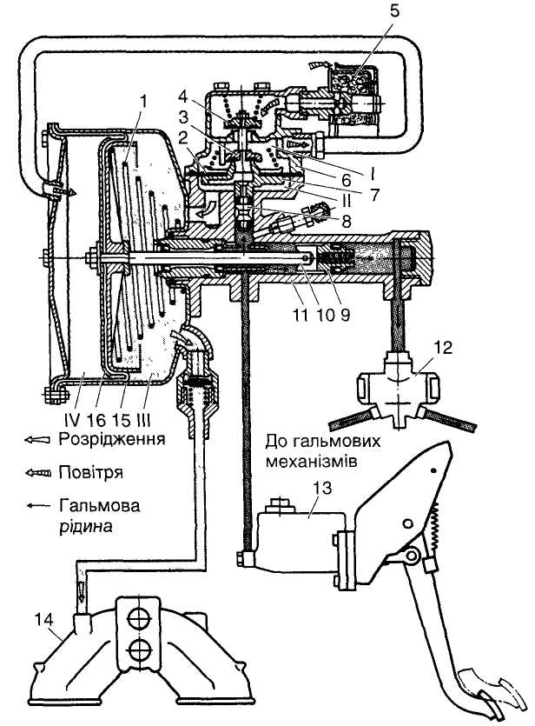
Рис. 6.18 Гідровакуумний підсилювач гальм автомобіля ГАЗ-24 «Волга»:
/ — конічна пружина; 2 — діафрагма; 3, 4 — відповідно вакуумний і атмосферний
клапани; 5 — фільтр; 6 — корпус; 7 — клапан; 8, 9 — поршні; 10 — шток;
11 — циліндр; 12 — роздільник; 13 — головний гальмовий циліндр; 14 — впускний
трубопровід; 15 — камера; 16 — діафрагма
322
му трубопроводі двигуна, завдяки чому створюється додатковий тиск рідини в системі гідропривода гальм. Це дає змогу при порівняно невеликих зусиллях на гальмовій педалі дістати значні зусилля в гальмових механізмах коліс, обладнаних такою системою привода. Гід-ровакуумні підсилювачі застосовують на легкових автомобілях, а також на вантажних ГАЗ-53А та ГАЗ-66.
Основними частинами гідровакуумного підсилювача (рис. 6.18) є циліндр 11 із клапаном керування та камера 15. Гідропідсилювач сполучається відповідними трубопроводами з головним гальмовим циліндром 13, впускним трубопроводом 14 двигуна й роздільником 12 гальм. Камера 15 складається зі штампованого корпусу та кришки. Між ними затиснуто діафрагму 16, яка жорстко з'єднується зі штоком 10поршня 9і відтискається конічною пружиною /у вихідне положення після розгальмування. У поршні 9 є запірний кульковий клапан. Зверху на корпусі циліндра розміщено корпус б клапана керування 7. Поршень 8жорстко з'єднано з клапаном 7, який закріплено на діафрагмі 2. Всередині корпусу б розміщено вакуумний клапан З і зв'язаний із ним за допомогою штока атмосферний клапан 4. Порожнини /і //клапана сполучаються з відповідними порожнинами III і /Ккамери, яка через запірний клапан сполучається із впускним трубопроводом двигуна.
Коли педаль відпущено й двигун працює, в порожнинах камери утворюється розрідження, й під дією пружини 1 усі деталі гідроциліндра перебувають у лівому крайньому положенні.
У момент натискання на педаль гальма рідина від головного гальмового циліндра 13 перетікає крізь кульковий клапан у поршні 9 підсилювача до гальмових механізмів коліс. У міру підвищення тиску в системі поршень 8 клапана керування піднімається, закриваючи вакуумний клапан 3 й відкриваючи атмосферний клапан 4. Атмосферне повітря починає проходити крізь фільтр 5 у порожнину IV, зменшуючи в ній розрідження. Оскільки в порожнині /// розрідження зберігається, різниця тисків переміщує діафрагму 16, стискаючи пружину 1 і через шток 10 діючи на поршень 9. При цьому на поршень підсилювача починають діяти тиск рідини від головного гальмового циліндра та тиск із боку діафрагми, які посилюють ефект гальмування.
Після відпускання педалі тиск рідини на клапан керування знижується, діафрагма 2 прогинається вниз і відкриває вакуумний клапан 3, сполучаючи порожнини Ній IV. Тиск у порожнині /Кспадає, всі рухомі деталі камери й циліндра переміщуються вліво у вихідне положення, й настає розгальмування. Якщо гідропідсилювач несправний, привод діятиме тільки від педалі головного гальмового циліндра з меншою ефективністю.
Пневматичний привод. Гальмову систему з пневматичним приводом застосовують на великовантажних автомобілях і великих автобусах. Гальмівне зусилля в пневматичному приводі створюється повіт-
323
рям, тому під час гальмування водій прикладає до гальмової педалі невелике зусилля, що керує лише подачею повітря до гальмових механізмів. Порівняно з гідравлічним приводом пневмопривод має менш жорсткі вимоги щодо герметичності всієї системи, оскільки невелика втрата повітря під час роботи двигуна поповнюється компресором. Проте в пневмопривода складніша конструкція приладів, їхні габаритні розміри й маса набагато більші, ніж у гідропривода. Особливо ускладнюються системи пневмопривода на автомобілях, що мають двоконтурну або багато контурну схему [МАЗ, ЛАЗ, КамАЗ іЗИЛ-130 (з 1984 р.)].
Сутність двоконтурної схеми пневмопривода автомобілів МАЗ полягає в тому, що всі прилади пневмопривода з'єднано в дві незалежні вітки для передніх і задніх коліс. На автобусах ЛАЗ також застосовано два контури привода, які діють від однієї педалі через два гальмових крани на колісні механізми передніх і задніх коліс окремо. Цим підвищуються надійність пневмопривода й безпека руху на випадок виходу з ладу одного контура.
Найпростіша схема пневмопривода гальм на автомобілі ЗИЛ-130 випуску до 1984 р. (рис. 6.19). До системи привода входять компресор /, манометр 2, балони 3 для стисненого повітря, задні гальмові камери 4, сполучна головка 5 для з'єднання з гальмовою системою причепа, роз'єднувальний кран 6, гальмовий кран 8, сполучні трубопроводи 7 та передні гальмові камери 9.
Коли двигун працює, повітря, що надходить у компресор крізь повітряний фільтр, стискається й спрямовується в балони, де перебуває під тиском. Тиск повітря встановлюється регулятором тиску, який розміщується в компресорі й забезпечує його роботу вхолосту при досягненні заданого рівня тиску. Якщо водій гальмує, натискаючи на гальмову педаль, то цим він діє на гальмовий кран, який відкриває надходження повітря з балонів у гальмові камери колісних гальм. Гальмові камери повертають розтискні кулаки колодок, які розводяться й натискають на гальмові барабани коліс, здійснюючи гальмування.
Коли педаль відпускається, гальмовий кран відкриває вихід стисненого повітря з гальмових камер в атмосферу, внаслідок чого стяжні пружини відтискають колодки від барабанів, розтискний кулак повертається у зворотний бік, і відбувається розгальмовування. Манометр, установлений в кабіні, дає змогу водієві стежити за тиском повітря в системі пневматичного привода.
На автомобілях ЗИЛ-130 з 1984 р. внесено зміни до конструкції гальмової системи, й вона відповідає сучасним вимогам безпеки руху. Для цього у пневматичному гальмовому приводі використано прилади й апарати гальмової системи автомобілів КамАЗ. Привод забезпечує роботу гальмової системи автомобіля як робочого, стоянкового й запасного гальм, а також здійснює аварійне розгальмовування стоянкового гальма, керування гальмовими механізмами коліс причепа й живлення інших пневматичних систем автомобіля.
324
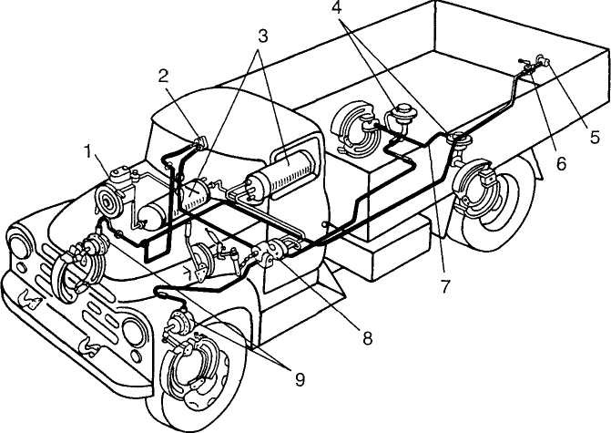
Рис. 6.19
Схема пневмопривода гальм автомобіля ЗИЛ-130:
/ — компресор; 2 — манометр; 3 — балони; 4, 9 — відповідно задні й передні гальмові камери; 5 — сполучна головка; 6 — роз'єднувальний кран; 7 — трубопроводи;
8 — гальмовий кран
Схема модернізованого пневматичного привода (рис. 6.20) складається з таких незалежних контурів: привода гальмових механізмів передніх коліс; привода гальмових механізмів задніх коліс; привода стоянкової й запасної гальмових систем (що діють на задні колеса), а також привода гальмових механізмів коліс причепа; привода аварійного розгальмовування стоянкової гальмової системи; привода інших пневматичних приладів на автомобілі.
У всіх контурах установлено пневмоелектричні датчики світлових сигналізаторів аварійного зниження тиску стисненого повітря. За допомогою манометрів 25 контролюють тиск повітря в робочій гальмовій системі. В усіх повітряних балонах передбачено крани для зливання конденсату.
Під час руху автомобіля стиснене повітря міститься в лініях і приладах системи пневмопривода. Педаль робочої гальмової системи не натиснута й перебуває у верхньому положенні, а рукоятка крана 6
325
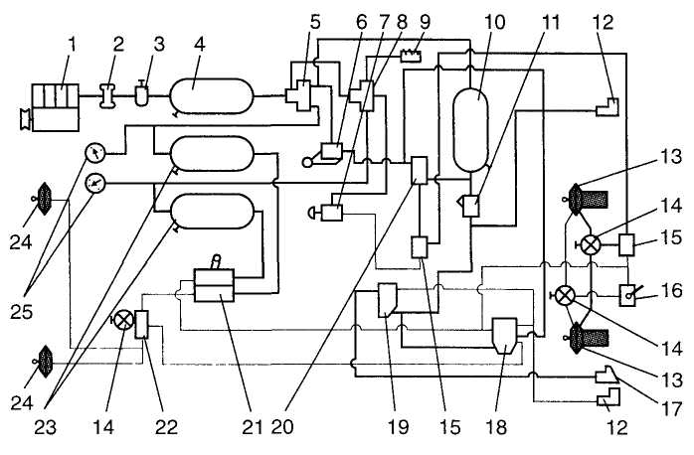
Рис. 6.20
Схема модернізованого пневмопривода гальм автомобіля ЗИЛ-130:
/ — компресор; 2 — регулятор тиску; 3 — запобіжник від замерзання; 4 — балон для відокремлення конденсату; 5 — подвійний захисний клапан; б — кран стоянкового гальма; 7 — кран аварійного розгальмовування стоянкового гальма; 8 — потрійний захисний клапан; 9 — повітророзподільник; 10 — повітряний балон стоянкової гальмової системи; 11 — захисний одинарний клапан; 12, 17 — сполучні головки; 13 — гальмові камери з пружинним енергоакумулятором; 14 — клапани контрольного виведення; 15 — двомагістральні клапани; 16 — регулятор гальмівних сил; 18, 19 — клапани керування відповідно дво- й однопровідною гальмовими системами причепа; 20 — прискорювальний клапан; 21 — кран робочої гальмової системи; 22 — клапан обмеження тиску; 23 — повітряні балони робочої гальмової системи; 24 — гальмові камери передніх коліс; 25 — манометри
стоянкової гальмової системи — в крайньому передньому положенні.
У момент натискання на педаль гальма стиснене повітря, підведене до гальмового крана 21, починає надходити з його верхньої секції і через регулятор гальмівних сил 16у гальмові камери 13задніх коліс. Із нижньої секції крана повітря надходить крізь клапан обмеження тиску 22 в гальмові камери 24 передніх коліс. Водночас повітря надходить у керуючу лінію клапана керування 18 двопровідної системи привода гальм причепа, і, якщо автомобіль працює з причепом, котрий має двопровідний привод, його повітророзподільник спрацьовує й пропускає повітря з балонів причепа в гальмові камери.
326
У разі гальмування автомобіля, що працює з причепом, обладнаним однопровідним приводом, послідовність спрацьовування приладів така: клапан керування 18— клапан керування 19— сполучна лінія тягача й причепа—повітророзподільник причепа—гальмові камери коліс причепа.
Гальмування автомобіля припиняється, коли відпускається гальмова педаль. У цьому разі секції гальмового крана сполучаються з атмосферним виводом, і стиснене повітря з передніх камер крізь клапан 22та із задніх камер через регулятор 16виходить назовні. Передні й задні колеса розгальмовуються. Водночас знижується тиск повітря в керуючій лінії клапана 18, який сполучає її з атмосферним виводом, що призводить до розгальмовування коліс причепа.
Так у режимі гальмування робочим гальмом система привода забезпечує роботу гальмових механізмів коліс автомобіля, а також частини третього контуру привода гальм причепа, що керується контурами робочого гальма.
У разі відмови одного з контурів привода робочого гальма або привода причепа інші діють незалежно, але інтенсивність гальмування знижується.
Гальмування автомобіля на стоянці здійснюється переведенням рукоятки крана 6 стоянкової системи (рис. 6.20) в заднє фіксоване положення. При цьому керуюча лінія прискорювального клапана 20 сполучається з атмосферним виводом, і повітря з енергоакумулято-рів гальмових камер 13 виходить назовні. Пружини енергоакумуля-торів розтискаються й приводять у дію гальмові механізми задніх коліс автомобіля. Водночас спрацьовують гальмові механізми коліс причепа (якщо автомобіль працює з причепом). Вимикають стоянкове гальмо поверненням рукоятки гальмового крана в переднє фіксоване положення.
Якщо в системі пневмопривода виникає аварійне зниження тиску, спрацьовують пружинні енергоакумулятори й загальмовуються задні колеса автомобіля. Для розгальмування коліс треба натиснути на кнопку крана 7 аварійного розгальмовування. При цьому стиснене повітря надходить із повітряних балонів крізь двомагістральні клапани 15 у циліндри пружинних енергоакумуляторів, стискає їхні пружини, розгальмовуючи задні колеса. За відсутності стисненого повітря автомобіль можна розгальмувати вручну гвинтовими пристроями механічного стискання пружин енергоакумуляторів.
Розглянемо будову основних приладів пневматичного привода.
Компресор (рис. 6.21) двоциліндровий, поршневий, приводиться в дію від шківа вентилятора клинопасовою передачею й складається з картера /, блока циліндрів 4, головки 5, в якій розміщено нагнітальні б і впускні клапани. Олива до тертьових деталей цилінд-ропоршневої групи компресора підводиться трубопроводом 7 від системи мащення двигуна. Охолоджується компресор рідиною з системи охолодження двигуна.
VJ
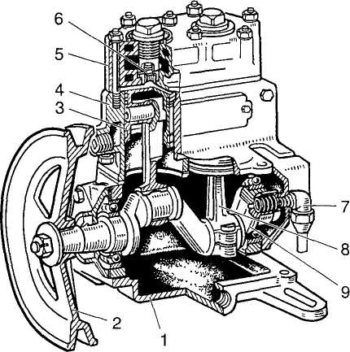
Рис. 6.21
Компресор автомобіля ЗИЛ-130:
1 — картер; 2 — приводний шкш; 3 — поршень, 4 — блок циліндрів, 5 — головка; 6 — нагнітальний клапан; 7 — трубопровід системи мащення; 8 — шатун;
9 — колінчастий вал
Під час роботи компресора стиснене повітря надходить від нього в регулятор тиску, який автоматично підтримує тиск у системі в потрібних межах, захищає прилади пневмопривода від забруднення й править за розвантажувальний пристрій компресора при досягненні максимального робочого тиску, сполучаючи нагнітальний трубопровід з атмосферою. Крім того, регулятор може виконувати й функцію запобіжного клапана.
Регулятор тиску (рис. 6.22) працює так. Від компресора стиснене повітря надходить виводом /, проходить крізь фільтр 2 в кільцевий канал а і крізь зворотний клапан 7 і вивід /// виходить у пневмосисгему. Водночас частина повітря каналом b надходить у порожнину А під зрівноважувальний поршень 6, навантажений пружиною 5. Доки тиск зростає до 0,70...0,75 МПа, випускний клапан 4, який сполучає порожнину Б над розвантажувальним поршнем 9 з атмосферою через вивід //, відкритий, а впускний клапан 8, канал с під яким сполучений з порожниною А, закритий.
Коли тиск повітря підніметься до максимального значення (границя регулювання), поршень 6 долає опір пружини 5, випускний
328
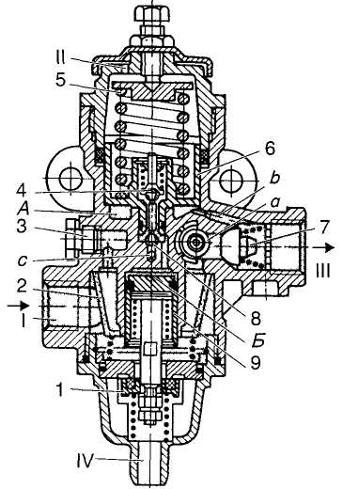
Рис. 6.22
Регулятор тиску:
1 — розвантажувальний клапан, 2—фільтр; 3 — пробка; 4, 8— відповідно випускний і впускний клапани, 5 — пружина, 6 — зршноважувальнии поршень; 7 — зворотний клапан, 9 — розвантажувальний поршень; а—с — канали, І—IV — виводи,
А, Б — порожнини
клапан 4 закривається, а впускний 8 відкривається, й стиснене повітря з порожнини А надходить під розвантажувальний поршень 9 у порожнину Б. У результаті поршень 9 переміщується вниз, і розвантажувальний клапан / відкривається. Крізь відкритий клапан повітря, що нагнітається компресором, практично без протитиску починає виходити в атмосферу виводом IV, і тиск у системі знижується. Як тільки тиск зменшиться до нижньої границі регулювання (0,62... 0,65 МПа), поршень 6 переміщується пружиною 5 у нижнє положення, клапани 4 і 8 змінюють своє положення, розвантажувальний поршень також переміщується вгору, клапан 1 закривається, й компресор знову починає нагнітаги повітря в пневмосистему привода до наступного циклу свого вимкнення.
329
У конструкції регулятора тиску передбачено канал для приєднання спеціальних пристроїв, закритий пробкою 3. Крім того, є клапан для накачування шин, закритий ковпачком.
Подвійний захисний клапан (рис. 6.23) призначається для: поділу лінії, що йде від повітряного балона 4 (див. рис. 6.20), на два незалежних контури; вимикання одного з контурів у разі пошкодження; збереження стисненого повітря в непошкодженому контурі або в обох контурах на випадок пошкодження живильної лінії.
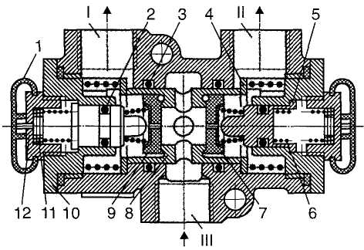
Рис. 6.23
Подвійний захисний клапан:
/ — захисний чохол; 2, 3 — ущільнювальні кільця; 4 — упорне кільце; 5 — упорний
поршень; 6 — пружина; 7, 9 — плоскі клапани; 8 — центральний поршень;
10 — кришка; // — регулювальні шайби; 12 — пробка
Працює подвійний захисний клапан так. Стиснене повітря надходить виводом III у внутрішню порожнину й, відтиснувши клапани 7 і 9, виводами // і /// проходить у повітряні балони двох контурів. Коли тиск повітря в пневмосистемі досягне значення, за якого компресор вимикається регулятором тиску, клапани 7і 9закриваються.
Якщо порушилася герметичність і тиск знизився, наприклад у лінії вивода //, то центральний поршень 8 разом із клапаном 7 переміщується вправо під тиском у виводі / і притискається до упорного поршня 5, а клапан 7 залишається закритим.
Якщо тиск у центральній порожнині перевищить зусилля пружини 6, клапан 7 відійде від центрального поршня 8, і повітря почне надходити в негерметичний контур. У цьому разі тиск у справному контурі підтримуватиметься в межах 0,58...0,60 МПа.
330
Гальм о вий кран (рис. 6.24) призначається для керування робочою гальмовою системою автомобіля та приводом гальмових механізмів причепа й складається з двох незалежних секцій: верхньої та нижньої, повітря в які подається крізь отвори /// і IV.
У принципі гальмовий кран призначається для керування подвійним контуром, але розрахований на використання в трьох самостійних контурах.
У момент гальмування зусилля від важеля гальмового крана передається через гумовий пружний елемент 4 на верхній поршень З, який, переміщуючись униз, закриває випускний отвір клапана 2, роз'єднуючи вивід //з атмосферою й пропускаючи стиснене повітря з вивода НІ у вивід II й далі до камер задніх коліс. Повітря надходи-
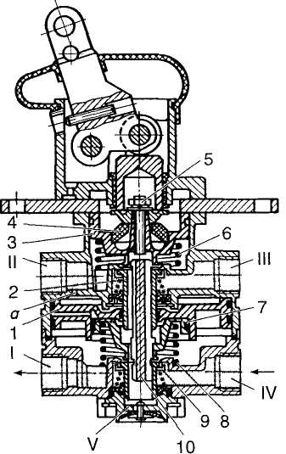
Рис. 6.24
Гальмовий кран:
1 — прискорювальний поршень; 2, 9 — клапани; З — верхній поршень; 4 — гумовий пружний елемент; 5 — шпилька; 6, 8 — пружини; 7 — малий поршень; 10 — порожнистий штовхач; I—V— виводи; а — канал
331
тиме в гальмові камери доти, доки сила тиску повітря на поршень З не зрівняється із силою натискання на важіль керування.
Водночас із підвищенням тиску у виводі // стиснене повітря каналом а в корпусі крана проходить у порожнину над прискорюваль-ним поршнем 1 нижньої секції крана. Поршень /, маючи велику площу, переміщується вниз уже при невеликому тискові й діє на малий поршень 7. У цьому разі спочатку закривається випускний отвір клапана 9, роз'єднуючи вивід /з атмосферою, а потім починає надходити стиснене повітря з вивода IVкрізь вивід /до гальмових камер передніх коліс.
Коли тиск у виводі /крана зростає, стиснене повітря, проходячи під поршнями 1 і 7, зрівноважує зусилля на важелі гальмового крана. В цьому проявляється його слідкуюча дія, тобто кількість повітря, що надійшло в гальмові камери, пропорційна зусиллю, яке діє на важіль керування.
Якщо пошкоджено контур і стисненого повітря у виводі // верхньої секції немає, зусилля від важеля гальмового крана передається на штовхач 10 малого поршня через шпильку 5 механічним способом, і працездатність гальмової системи від нижньої секції крана зберігається.
Розгальмовування автомобіля відбувається після зняття зусилля з важеля керування гальмовим краном, поршні 3, 1 і 7 переміщуються вгору під дією пружин 6\ 8, виводи Ній II, IV тл /роз'єднуються клапанами 2\ 9відповідно, а виводи IIі /сполучаються через випускні вікна в порожнистому штовхачі 10 з атмосферним виводом V, крізь який стиснене повітря з гальмових камер виходить в атмосферу.
Кран стоянкового гальма (ручний) призначається для керування стоянковою й запасною гальмовими системами, а також для вмикання клапанів керування гальмовою системою причепа (напівпричепа).
Коли немає гальмування, рукоятка керування краном (рис. 6.25) перебуває в передньому положенні й стопориться фіксатором 8. Напрямний ковпачок б і шток 7 у цьому разі опущені вниз. Клапан 10 також опущений і відведений від поршня //. Внутрішній отвір клапана закритий і не сполучає порожнину поршня з атмосферою через вивід //, але порожнина А через кільцеву щілину між клапаном і поршнем сполучається з порожниною Б. Це забезпечує проходження стисненого повітря з вивода ///крізь отвір у поршні до вивода /і далі через прискорювальний 20 і двомагістральні 15 (див. рис. 6.20) клапани в циліндри енергоакумуляторів. їхні пружини стискаються, й задні колеса розгальмовуються.
Частковим повертанням рукоятки крана приводиться в дію запасна гальмова система. При цьому сила натискання пружини енергоакумуляторів на гальмові механізми обмежена й визначається тим, що повітря з циліндрів виходить доти, доки тиск у порожнині А під
332
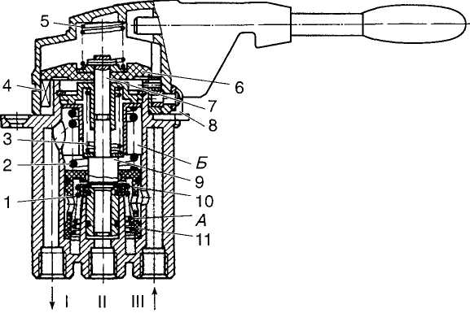
Рис. 6.25
Кран стоянкового гальма:
/ — пружина випускного клапана; 2 — зрівноважувальна пружина; 3, 5 — пружини штока; 4 — кільце; б — напрямний ковпачок; 7 — шток; 8 — фіксатор рукоятки; 9 — сідло; 10 — випускний клапан; 11 — поршень; А, Б — порожнини; І—III— виводи
поршнем 11 не перевищить сумарне зусилля від тиску на поршень у порожнині Б і зусилля зрівноважувальної пружини 2, яке припинить випускання повітря. В цьому проявляється слідкуюча дія крана.
Гальмові камери приводять у дію гальмові механізми коліс, передаючи тиск стисненого повітря на вали розтискних кулаків, які, розсуваючи колодки, здійснюють гальмування. Гальмова камера (рис. 6.26) для гальмових механізмів передніх коліс кріпиться болтами на спеціальному кронштейні й шарнірно з'єднується штоком 4 з важелем 5 привода розтискного кулака. Камера складається з кришки 1 і корпусу 3, між якими затиснуто гумотканинну діафрагму 2. В неробочому стані діафрагма перебуває в крайньому лівому положенні під дією двох пружин, розміщених у корпусі.
Під час натискання на педаль гальма стиснене повітря від гальмового крана надходить у наддіафрагмову порожнину камери й спричинює переміщення діафрагми. Зусилля, що виникає на діафрагмі, передається через опорний сталевий диск на шток 4 й далі на важіль 5, спричинюючи його відхилення й повертання вала 7 розтискного кулака. Гальмівні колодки при цьому притискаються до барабана, гальмуючи колеса. Коли педаль відпускається, повітря виходить
333
із гальмової камери крізь кран в атмосферу, й гальмівні колодки звільняють барабан, припиняючи гальмування.
Для забезпечення регулювання зазору між колодками й барабаном зусилля на вал розтискного кулака передається через черв'ячну передачу в корпусі важеля. Вона складається з черв'яка 6 і черв'ячної шестірні 8, закріпленої на шліцах вала 7. Зазор регулюється повертанням вала черв'яка, який має кульковий фіксатор 9 з пружиною 10. Фіксатор утримує черв'як від самопрокручування.
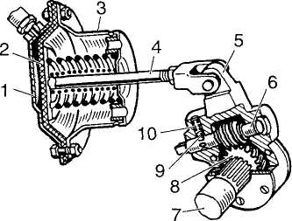
Рис. 6.26
Гальмова камера у зборі з важелем привода розтискного кулака:
/ — кришка; 2 — діафрагма; 3 — корпус; 4 — шток; 5 — важіль; 6 — черв'як; 7 — шліцьовий вал; 8 — черв'ячна шестірня; 9 — кульковий фіксатор; 10 — пружина
Гальмові камери задніх коліс працюють у разі вмикання робочої, стоянкової або запасної гальмових систем. Якщо камера працює в режимі робочого гальма, гальмовий механізм приводиться діафрагмовим пристроєм, а якщо в режимі стоянкового або запасного гальма — пружинним енергоакумулятором, причому стоянкове гальмування забезпечується повним випусканням повітря з циліндра енер-гоакумулятора, а запасне — частковим випусканням повітря.
Основу гальмової камери (рис. 6.27) становлять корпус 2 камери і фланець 5 циліндра, між якими затиснуто діафрагму 3. В циліндрі 7 розміщено поршень б" із манжетою, в який упирається силова пружина 9. Знизу в поршень запресовано штовхач 12 з підп'ятником 6. Усередині штовхача встановлено гвинт 10 з упорним підп'ятником 13, призначений для механічного розгальмовування.
Якщо гальмування немає, стиснене повітря постійно підводиться в порожнину циліндра під поршень 8, і в результаті він займає верхнє положення, повністю стискаючи пружину 9.
334
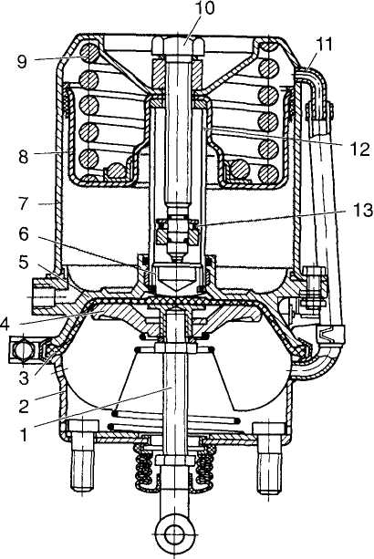
Рис. 6.27
Гальмова камера з енергоакумулятором:
/ — шток; 2 — корпус камери; З — діафрагма; 4 — диск; 5 — фланець циліндра; 6— підп'ятник шговхача; 7— циліндр; 8— поршень із манжетою; 9— пружина енер-гоакумулятора; 10 — гвинт; 11 — трубка; 12 — штовхан; 13 — упорний підп'ятник
Під час гальмування робочим гальмом повітря крізь інший вивід надходить у наддіафрагмову порожнину, й діафрагма 3 через диск 4 діє на шток /, спричинюючи гальмування. При розгальмовуванні повітря виходить із простору над діафрагмою, й вона повертається у вихідне положення за допомогою поворотної пружини.
У разі вмикання стоянкової гальмової системи повітря випускається з порожнини під поршнем 8. Силова пружина 9 енергоаку-мулятора рухається вниз і переміщує штовхач 12, який через підп'ятник 13 діє на діафрагму і шток гальмової камери, спричинюючи загальмовування автомобіля.
335
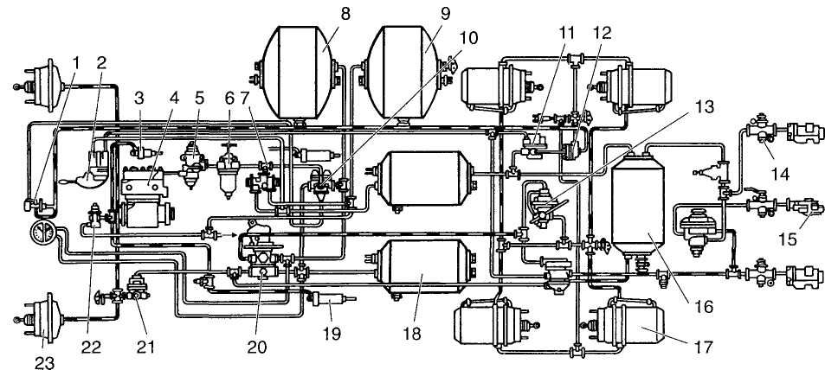
Рис. 6.28
Схема пневмопривода гальмової системи автомобілів КамАЗ:
/ — кран аварійного розгальмовування; 2— гальмовий кран зворотної дії; 3 — циліндр вимикання подачі палива; 4— компресор; 5 — регулятор тиску; 6 — запобіжник від замерзання; 7, 10 — відповідно подвійний і потрійний захисні клапани; 8, 9 — повітряні балони відповідно другого и четвертого контурів; // — прискорювальнии клапан; 12 — двомагістральний клапан; 13—регулятор гальмівних сил; 14— роз'єднувальний кран; 15— сполучна головка; 16, 18— повітряні балони відповідно третього й першого контурів; 17 — гальмові камери з енергоакумулятором; 19 — циліндр привода заслінки випускного трубопроводу; 20— гальмовий кран; 21 — клапан обмеження тиску; 22— пневматичний кран керування; 23— гальмова камера
переднього колеса
Вимкнути стоянкове гальмо можна подаванням повітря в циліндр енергоакумулятора або викручуванням гвинта 10, коли немає стисненого повітря.
Особливості привода гальм автомобілів КамАЗ. Гальмова система автомобілів сім'ї КамАЗ виконує функції робочого, стоянкового, запасного й допоміжного гальм, а також забезпечує аварійне розгальмовування стоянкового гальмового механізму. Різні за функціональним призначенням гальма, автономні й незалежні, мають спільні елементи в схемі пневматичного привода й характеризуються високою ефективністю.
Робоче гальмо забезпечує службове й екстрене гальмування до повної зупинки автомобіля. Керують приводом робочого гальма ножною педаллю, й воно діє на два контури, які приводять роздільно гальмові камери передніх коліс і коліс середнього та заднього мостів.
Стоянкове гальмо виконано разом із запасним у вигляді пружинних енергоакумуляторів у гальмових камерах заднього візка, які діють на гальмові механізми коліс. Для вмикання стоянкового гальма рукоятку ручного крана керування переводять у верхнє фіксоване положення. Як запасне гальмо пружинні енергоакумулятори спрацьовують автоматично в разі повного або часткового виходу з ладу привода робочого гальма й забезпечують плавне зниження швидкості автомобіля аж до зупинки. Отже, гальмові механізми коліс заднього візка спільні для робочого, стоянкового й запасного гальм.
Допоміжне гальмо призначається для зменшення навантаження на колісні гальмові механізми під час гальмування на довгих спусках. Дія його ґрунтується на використанні протитиску, який створюється у випускних трубопроводах після перекриття їхнього перерізу спеціальною заслінкою й вимкнення подачі палива в циліндри двигуна. Керування заслінкою й вимкнення подачі палива здійснюються дистанційно пневматичними циліндрами.
Пневматичний привод гальм виконано за багатокон-турною схемою (рис. 6.28). Усього в схемі передбачено п'ять контурів і спільну ділянку, звідки система живиться стисненим повітрям.
Компресор 4 подає стиснене повітря до регулятора тиску 5, який править за розвантажувальний пристрій, і далі в запобіжник від замерзання 6, де повітря насичується парою спирту, що не дає замерзати конденсату вологи, котра випадає з повітря. Подвійний 7 і потрійний 10 захисні клапани розподіляють повітря в трубопроводи п'яти незалежних контурів.
До першого контуру привода гальмових механізмів передніх коліс входять: повітряний балон 18; нижня секція гальмового крана 20; клапан обмеження тиску 21; гальмові камери передніх коліс.
337
До другого контуру привода гальмових механізмів коліс середнього й заднього мостів входять: повітряний балон 8; верхня секція гальмового крана 20; автоматичний регулятор гальмівних сил 13; гальмові камери 17.
До третього контуру привода механізмів стоянкової й запасної систем (комбінованої системи причепа або напівпричепа) входять: повітряні балони 16; гальмовий кран зворотної дії 2 з ручним керуванням для стоянкового гальма; прискорювальний клапан 11; дво-магістральний клапан 12; циліндри з пружинними енергоакумуляторами в гальмових камерах 17.
До четвертого контуру привода приладів допоміжної гальмової системи й споживачів стисненого повітря (пневмосигнал, склоочисник) входять: циліндр 19 заслінки випускного трубопроводу; циліндр 3 вимикання подачі палива.
П'ятий контур привода аварійного розгальмовування стоянкового гальма приєднаний і живиться від потрійного захисного клапана 10. Цей контур забезпечує триразове розгальмовування стоянкового гальма при непрацюючому двигуні після застосування аварійного гальмування, щоб можна було відбуксирувати автомобіль з місця аварії. Для механічного розгальмовування призначається кран 1. На випадок відмови зазначеної системи в енергоакумуляторах передбачено ручне розгальмовування за допомогою гвинтів, які діють на пружини енергоакумуляторів.
Захисні клапани подвійний 7 і потрійний 10 розподіляють стиснене повітря від компресора відповідно по двох і трьох контурах. У разі пошкодження одного з контурів клапани вимикають той, що вийшов із ладу, й зберігають тиск повітря в інших.
Регулятор гальмівних сил 13 автоматично регулює тиск повітря в гальмових камерах коліс середнього й заднього мостів автомобіля залежно від навантаження, що припадає на осі.
Клапан обмеження тиску 21 зменшує тиск у гальмових камерах передніх коліс у момент часткового гальмування, що виключає занос і поліпшує керованість. Під час повного гальмування клапан збільшує його інтенсивність і прискорює випускання повітря в разі розгальмовування.
Прискорювальний клапан 11 призначається для спрацьовування енергоакумуляторів у разі аварійного гальмування.
Двомагістральний клапан 12 дає змогу здійснювати керування пружинними енергоакумуляторами або від прискорювального клапана, тобто від ручного крана керування, або від крана аварійного розгальмовування.
Справність приладів і механізмів гальмової системи контролюється за світловими й звуковими сигналами, які надходять від датчиків пневматичної дії, а також безпосередньо за манометром, установленим в кабіні водія.
338
Для відбирання стисненого повітря з пневмопривода або вимірювання тиску в контурі передбачено клапани контрольного виводу, встановлені в усіх контурах системи.
Коли автомобіль працює із причепом або напівпричепом, пневмопривод тягача з'єднують із приводом гальмової системи причіпної ланки за допомогою роз'єднувальних і сполучних головок за одно-провідною або двопровідною схемою.
6.2.3. Стоянкова гальмова система
Конструктивне виконання стоянкової гальмової системи на автомобілі залежить від розташування гальмових механізмів та їхнього привода. На більшості вантажних автомобілів стоянкове гальмо розміщують у вузлах трансмісії, тому воно називається трансмісійним. На сучасних вантажних автомобілях із пневмоприводом гальмової системи широко застосовується стоянкове гальмо, в якому використано гальмові камери з енергоакумуляторами.
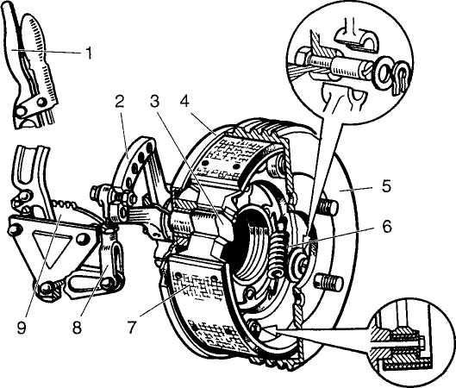
Рис. 6.29
Конструкція стоянкової гальмової системи автомобіля ЗИЛ-130:
/ — важіль з рукояткою; 2 — регулювальний важіль; 3 — кулак; 4 — опорний диск, 5 — гальмовий барабан; б — пружина, 7 — колодки; 8 — тяга, 9 — сектор
339
Це дає змогу відмовитися від окремих механізмів, які виконують функції тільки стоянкового гальма, й використати для цього механізми робочого гальма.
На легкових автомобілях стоянкове гальмо також є частиною робочого гальма й діє на задні колеса. Привод стоянкової гальмової системи, як правило, механічний, що складається з важелів, тяг або тросів.
У стоянковій гальмовій системі автомобіля ЗИЛ-130 випуску до 1984 р. (рис. 6.29) застосовано гальмовий механізм барабанного типу, що діє на трансмісію й має механічний привод. Гальмовий механізм змонтовано на задній стінці картера коробки передач. Опорну вісь колодок закріплено в кронштейні, який водночас править за кришку підшипника веденого вала коробки передач і корпус редуктора спідометра. В середній частині колодки спираються на виступи кронштейна й утримуються від осьового зміщення шайбами на болтах і втулках. Розтискаються колодки кулаком З, а стягуються пружинами 6. На валу розтискного кулака встановлено регулювальний важіль 2, що має форму сектора з отворами для регулювання, в один з яких вставлено тягу 8 з нарізною вилкою. Вилку шарнірно з'єднано з важелем /, який може фіксуватися в затягнутому положенні стопорним механізмом у зуб'ях сектора 9. Гальмовий барабан 5 із фланцем для кріплення карданної передачі насаджено на шліцьовий кінець
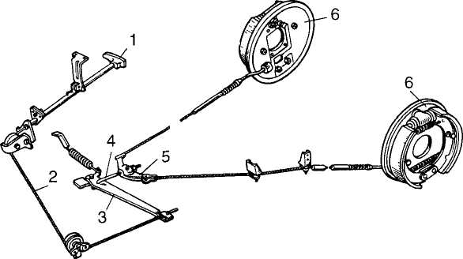
Рис. 6.30
Стоянкова гальмова система автомобіля ГАЗ-24 «Волга»:
1 — рукоятка; 2 — трос; 3 — важіль; 4 — регулювальна тяга; 5 — вирівнювач;
6 — гальмові механізми
340
веденого вала коробки передач і закріплено гайкою. Опорний диск 4 гальма, прикріплений до кронштейна, захищає гальмо від бруду.
Для гальмування стоянковим гальмом водій переміщує важіль 1 і тягою 8 повертає важіль 2. Внаслідок цього розтискний кулак також повертається й розводить колодки 7, притискаючи їх до барабана. Таким чином здійснюється гальмування. Для розгальмовування стопорний механізм звільняється рукояткою, що є на важелі, й важіль відхиляється у вихідне положення.
Стоянкова гальмова система автомобіля ГАЗ-24 «Волга» (рис. 6.30) діє на гальмові механізми 6 задніх коліс. Вона приводиться в дію від рукоятки 1, розташованої праворуч від рульової колонки під панеллю приладів. Під час гальмування зусилля від рукоятки 1 передається через трос 2 на важіль 3 й далі через регулювальну тягу 4 на вирівнювач 5.
Вирівнювач зв'язаний тросом із важелем гальмового механізму, який, діючи через розтискний стержень на колодки, притискає їх до гальмового барабана під час гальмування. Фіксація стоянкової гальмової системи в увімкненому стані забезпечується стопорним механізмом, розташованим у кронштейні кріплення рукоятки ручного гальма.
§ 6.3. ТЕХНІЧНЕ ОБСЛУГОВУВАННЯ МЕХАНІЗМІВ КЕРУВАННЯ
Технічне обс.і\гов>каішя ру.іьового керування. Основні ознаки несправностей: . збільшений вільний хід рульового колеса; . туге обертання рульового вала; . осьовий люфт рульового вала й рульового колеса; . теча оливи з картера рульового механізму; . стук у рульовому керуванні.
Збільшення вільного ходу рульового колеса може спричинятися:
/ послабленням кріплень або спрацюванням шарнірних з'єднань рульових тяг;
/ послабленням кріплення картера рульового механізму та рульової сошки;
/ спрацюванням ролика й черв'яка та їхніх підшипників;
/ порушенням регулювання рульового механізму.
Вільний хід рульового колеса, виміряний по його ободу, має не перевищувати 10... 15 мм (3...5") на автомобілях «Москвич» і ЗАЗ, 18... 20 мм (5°) — на автомобілях ВАЗ, 10...20 мм — на автомобілі ГАЗ-24.
Для перевірки слід:
                - передні колеса поставити в середнє положення, що відповідає
руху автомобіля по прямій;
                - повертати рульове колесо ліворуч до упора, але не порушуючи
положення передніх коліс;
341
                - помітити положення рульового колеса за якою-небудь точкою
на щитку приладів;
                - повернути рульове колесо праворуч, також не порушуючи поло
ження коліс;
                - виміряти відстань, пройдену якою-небудь точкою на ободі коле
са. Це й буде вільний хід.
Точніше вільний хід можна визначити за допомогою спеціального приладу — люфтоміра.
Щоб визначити несправність, потрібно перевірити оглядом кріплення деталей рульового привода та люфт у шарнірних з'єднаннях. Перевірку слід виконувати вдвох: одному робити різкі рухи рульовим колесом праворуч і ліворуч, а другому знизу оглядати всі кріплення та з'єднання. Усувають несправність підтягуванням кріплень та заміною спрацьованих шарнірів.
Якщо в рульовому приводі несправностей не виявлено, а вільний хід рульового колеса перевищує норму, то треба відрегулювати зачеплення ролика з черв'яком у такій послідовності:
                - від'єднати тяги від рульової сошки й установити рульовий меха
нізм у середнє положення. Для цього повернути рульове колесо до
відмови в одне з крайніх положень і підрахувати, скільки обертів во
но зробить до іншого крайнього положення. Цю кількість обертів
розділити навпіл і на це значення повернути рульове колесо від
крайнього положення;
                - похитуванням рульової сошки за головку в радіальному напрямі
визначити, чи є люфт у зачепленні;
                - відкрутити контргайку 4 (див. рис. 6.11) регулювальної муфти 5
(«Москвич») або контргайку 21 регулювальних гвинтів 16, 20 (ВАЗ,
ЗАЗ і ГАЗ-24) і вкручувати регулювальну муфту (гвинти) до повного
усунення переміщення сошки, після чого перевірити легкість обер
тання рульового вала; якщо заїдань немає, закрутити контргайку й
приєднати рульову тягу до сошки.
Туге обертання рульового вала може спричинятися:
/ деформацією деталей рульового привода;
/ відсутністю оливи в картері рульового механізму;
/ неправильним регулюванням зачеплення або спрацюванням підшипників черв'яка та ролика;
/ неправильним установленням кутів передніх коліс.
Перевіряють наявність оливи, а також доливають її в картер рульового механізму крізь отвір, що закривається пробкою. Решту несправностей усувають регулюванням і заміною спрацьованих деталей.
Осьовий люфт рульового вала на автомобілях ВАЗ та ГАЗ-24 можна усунути регулюванням підшипників черв'яка, видаливши частину регулювальних прокладок 14 між кришкою та картером рульового механізму (див. рис. 6.11). Для вибирання осьового люфта на авто-
342
мобілі «Москвич» треба підтягнути регулювальну гайку 2 картера рульового механізму, послабивши контргайку 3, а на автомобілі ЗАЗ — підтягнути пробку 17, послабивши стопорну гайку 18. Щоб усунути люфт рульового колеса, треба підтягнути гайку кріплення його на рульовому валу.

Основний показник технічного стану рульового керування — вільний хід (люфт) рульового колеса. Великий вільний хід утруднює керування автомобілем, оскільки при цьому збільшується час, потрібний для повороту керованих коліс, що особливо небезпечно за високої швидкості руху. Тому щоденно перед виїздом необхідно перевіряти вільний хід рульового колеса.
ТО
Через перші 2...З тис. км, а потім через кожні 10 тис. км пробігу автомобіля слід перевіряти кріплення рульової колонки, рульового механізму, рульової сошки, маятникового важеля й поворотних важелів, а також шплінтування гайок кульових пальців, стан захисних гумових чохлів шарнірних з'єднань рульових тяг і наявність оливи в картері рульового механізму. Порвані або потріскані гумові чохли треба негайно заміняти новими, інакше через потрапляння бруду шарніри швидко вийдуть із ладу. Для перевірки якості оливи слід викрутити пробку заливного отвору картера й, повертаючи рульове колесо, спостерігати за вкриванням нарізки черв'яка оливою; якщо середня частина черв'яка не вкривається, то оливу треба долити.
На автомобілях ЗАЗ рівень оливи в картері рульового механізму має сягати нижньої кромки різьбового отвору під болт кріплення картера рульового механізму до бризковика (при викрученому болті).
Технічне обслуговування гальмової системи. В процесі експлуатації автомобіля внаслідок частого користування гальмами спрацьовуються поверхні спряжених деталей гальмових механізмів та їхніх приводів. Якщо спрацювання не виходить за межі, що встановлюються за-водами-виготовлювачами, то нормальна робота гальмових систем не порушується. В противному разі виникають несправності, які треба негайно усунути, оскільки від нормального функціонування гальмових систем значною мірою залежить безпека дорожнього руху.
Ознаки основних несправностей гальмових систем: • недостатня ефективність гальмування; • збільшення зусилля, що прикладається до педалі; • занос автомобіля; • пригальмовування коліс на ходу; "неповне розгальмовування всіх коліс; 'зменшення робочого ходу педалі; • самочинне гальмування, коли працює двигун.
Недостатня ефективність гальмування виявляється у збільшенні гальмового шляху. Згідно з Правилами дорожнього руху одноразовим натисканням на педаль привода робочого гальма легкового автомобіля мас забезпечуватися рівномірне загальмовування всіх коліс на сухій гори зон іальній ділянці дороги з твердим покриттям
343

(коефіцієнт зчеплення не менше ніж 0,6,) на шляху не більш як 7,2 м під час руху зі швидкісно 30 км/год. При цьому кут, на який розвер-іаггься автомобіль, має не перевищувати 8°.
Причини поганої дії гальм:
/ підтікання рідини з гідравлічного привода або потрапляння в нього повітря внаслідок пошкодження деталей колісних циліндрів, гумових ущільнювачів у головному гальмовому циліндрі та гумових з'єднувальних шлангів привода;
/ потрапляння оливи або мастила на фрикційні накладки колодок крізь сальники маточин коліс і півосей унаслідок спрацювання їх або переповнення мастилом маточин коліс та порожнин підшипників півосей;
/ потрапляння на накладки гальмової рідини з колісних циліндрів.
Для усунення несправності треба замінити спрацьовані або поламані деталі, промити й протерти фрикційні накладки та гальмові барабани, підтягнути з'єднання, довести до норми кількість рідини в системі та прокачати її.
Потрапляння повітря в систему гідропривода спричинює зменшення зусилля натискання на педаль під час гальмування («м'яка педаль»), педаль опускається до кінця при легкому натисканні на неї.
Щоб видалити повітря з гідравлічного привода, треба:
                - перевірити рівень рідини в живильному бачку головного галь
мового циліндра й у разі потреби довести його до нормального;
                - очистити від бруду й зняти гумові захисні ковпачки клапанів ви
пускання повітря на всіх колісних гальмових циліндрах;
                - на клапан випускання повітря одного з коліс надіти спеціальний
гумовий шланг завдовжки 350...400 мм і занурити його вільний кі
нець у скляну посудину з гальмовою рідиною;
                - відкрутити клапан випускання повітря на 1/2—3/4 оберта;
                - після цього помічник (роботу виконують удвох) мас швидко на
тиснути на гальмову педаль і повільно відпускати її (при цьому ріди
на разом із повітрям витіснятиметься із системи через шланг у посу
дину). Цей процес слід повторювати доти, доки не припиниться над
ходження бульбашок повітря й зі шланга не почне виходити чиста
рідина;
                - затримати педаль в натиснутому стані й щільно завернути кла
пан випускання повітря;
                - зняти шланг і надіти гумовий ковпачок;
                - у такому самому порядку прокачати привод до гальмового меха
нізму другого колеса цієї вітки (контуру), а потім по черзі — обох ко
ліс іншої вітки гальмового привода. Спочатку прокачують привод до
гальмових механізмів задніх коліс, а потім — передніх. Під час про
качування слід спостерігати за рівнем рідини в живильному бачку й
періодично доливати її.
344
Якщо немає шланга, прокачування можна здійснити так: натиснути на педаль гальма до відмови й затримати її в такому положенні; потім іншій особі відкрутити на півоберта клапан випускання повітря й спостерігати за струменем рідини, що витікає. Якщо в струмені спостерігатимуться бульбашки повітря (піна), то треба клапан закрутити, відпустити педаль і повторювати процес до повного видалення повітря, коли з гідропривода піде чиста рідина. Послідовність прокачування така сама, як зазначено вище.
Для видалення повітря з порожнин вакуумного підсилювача треба повторити всі розглянуті операції прокачування, але перед цим пустивши двигун.
Збільшення зусилля, що прикладається до педалі для ефективного гальмування, може спричинятися:
/ засміченням повітряного фільтра підсилювача;
/ заїданням корпусу клапана через розбухання діафрагми;
/ пошкодженням або нещільним кріпленням вакуумного шланга, що з'єднує підсилювач із випускним трубопроводом двигуна.
Для усунення несправностей слід промити повітряний фільтр і закріпити вакуумний шланг. Якщо це не дасть результату, то підсилювач підлягає ремонту або заміні.
Занос автомобіля під час гальмування може відбуватися внаслідок:
/ замаснення фрикційних накладок одного або двох коліс одного боку;
/ витікання гальмової рідини або заїдання поршня в одному з робочих гальмових циліндрів;
/ зменшення прохідного перерізу трубопроводів;
/ несправностей регулятора тиску в гідравлічному приводі задніх коліс.
Для виявлення причини несправності слід оглянути всі трубопроводи гідропривода, промити й протерти деталі, що замаснилися, й, якщо треба, замінити спрацьовані деталі гальмових циліндрів і зім'яті трубопроводи, а також регулятор тиску.
Пригальмовування коліс на ходу при відпущеній педалі гальмового привода супроводжується погіршенням накату автомобіля й підвищенням нагрівання одного або всіх гальмових барабанів (дисків). Причинами цього можуть бути:
/ обрив або послаблення стяжних пружин колодок;
/ зрив фрикційних накладок гальмівних колодок;
/ засмічення компенсаційних отворів або заїдання поршнів головного гальмового циліндра;
/ заїдання поршнів робочих гальмових циліндрів коліс;
/ повне вкручування поршня робочого циліндра в упорне кільце;
/ відсутність вільного ходу педалі гальма;
/ послаблення кріплення супорта переднього гальма («Москвич» і ВАЗ);
/ неправильне регулювання стоянкового гальма (немає зазору між колодками та барабаном);
/ підвищення биття гальмового диска.
У разі нагрівання всіх гальмових барабанів (дисків) треба перевірити вільний хід гальмової педалі, який має становити 1...5 мм на автомобілях «Москвич», 3...5 мм на автомобілях ВАЗ і 1,5...5 мм на автомобілях ЗАЗ.
На автомобілях «Москвич» вільний хід гальмової педалі регулюється зміною довжини штовхача поршня вакуумного підсилювача. Для цього треба послабити контргайку й пасатижами за накатану частину повертати штовхач. Закручуванням штовхача у вилку вільний хід збільшують, а викручуванням — зменшують.
На автомобілях ВАЗ вільний хід педалі регулюють, переміщуючи вмикач стоп-сигналу разом із буфером, відкрутивши контргайку.
На автомобілях ЗАЗ, щоб відрегулювати вільний хід педалі, треба обертати штовхач поршня головного гальмового циліндра, послабивши контргайку на ньому. В разі великого спрацювання фрикційних накладок вільний хід педалі слід збільшувати доти, доки поршні своєю різьбою не упруться в різьбу кілець робочих гальмових циліндрів. При наступних плавних гальмуваннях поршні потягнуть за собою кільця, й вони пересунуться в циліндрах, що трохи зменшить хід педалі. Для скорішого відновлення нормального ходу педалі треба, рухаючись вперед зі швидкістю до ЗО км/год по сухому шосе, зробити п'ять-шість різких гальмувань, а потім — кілька різких гальмувань, рухаючись заднім ходом.
У разі сильного нагрівання одного з гальмових барабанів треба зняти барабан і перевірити стан стяжних пружин колодок та легкість переміщення поршнів у робочих гальмових циліндрах. Пружини, що лопнули, а також непридатні деталі циліндрів слід замінити. На автомобілях ВАЗ і «Москвич» нагрівання гальмового диска переднього колеса можна усунути, підтягнувши болти кріплення супорта до кронштейна поворотного стояка. Гальмові циліндри задніх коліс можуть нагріватися також через неправильне регулювання привода стоянкового гальма.
Для регулювання ходу важеля привода стоянкового гальма на автомобілях ВАЗ треба зробити таке:
                - перевести важіль у крайнє нижнє положення, а потім підняти
вгору на два зуби сектора;
                - відпустити контргайку наконечника троса й, повертаючи регу
лювальну гайку, натягувати трос;
                - затягнути контргайку й перевірити хід важеля, який у разі пов
ного загальмовування має переміщатися на чотири зуби (клацання).
346
Аналогічно це регулювання здійснюється на автомобілі ГАЗ-24.
На автомобілях «Москвич» довжина кожного троса привода стоянкового гальма змінюється самочинно повертанням регулювальних гайок при послаблених контргайках. Повне гальмування має наставати, коли важіль привода переміститься на вісім зуб'їв сектора.
Якщо зміною довжини тросів відрегулювати гальма не вдається, то слід діяти так:
                - підняти задні колеса й зняти гальмові барабани;
                - послабити натяг задніх тросів;
                - відкрутити контргайку регулювального гвинта;
                - за допомогою монтажних лопаток для шин утримувати гальмів
ні колодки притиснутими до нижніх опор і розпірної планки й ви
круткою повертати за годинниковою стрілкою регулювальний гвинт
до здобуття зазору 4...6 мм між наконечником троса та ободом зад
ньої колодки;
                - утримуючи в цьому положенні регулювальний гвинт, затягнути
його контргайку;
                - так само відрегулювати гальмовий механізм другого колеса;
                - надіти барабани й відрегулювати довжину задніх тросів за ходом
важеля стоянкового гальма.
На автомобілях ЗАЗ передбачено три регулювання стоянкової гальмової системи. Потреба в регулюванні визначається за ходом важеля, який має не перевищувати чотири-п'ять клацань храповика. В разі більшого ходу слід натягнути троси переміщенням уперед кронштейна в овальних отворах (послабивши чотири болти). Після регулювання болти треба затягнути до відмови. Якщо довжину овальних отворів повністю використано, а хід важеля великий, то слід провести друге регулювання, переставивши ролик в отвір. Потім потрібне остаточне регулювання переміщенням кронштейна, як зазначено вище. Якщо й після другого регулювання вільний хід важеля перевищуватиме норму, то слід здійснити третє регулювання, знявши гальмові барабани задніх коліс і переставивши розпірні планки в інші прорізи.
Неповне розгальмовування всіх коліс може бути наслідком:
/ відсутності вільного ходу педалі гальма через неправильне положення вмикача стоп-сигналу;
/ несправності вакуумного підсилювача (заїдання корпусу клапана, затиснення ущільнювача кришки підсилювача або захисного ковпачка, порушення виступання регулювального болта відносно площини головного гальмового циліндра);
/ засмічення компенсаційного отвору в головному циліндрі або заїдання поршня в ньому.
Щоб усунути несправність, треба здійснити потрібні регулювання, замінити непридатні деталі й прокачати систему. Несправний вакуумний підсилювач підлягає заміні.
347
Зменшення робочого ходу педалі («жорстка педаль») можливе внаслідок:
/ засмічення компенсаційного отвору в головному циліндрі або перекриття його через розбухання внутрішньої манжети;
/ неправильного регулювання положення педалі (немає зазору між манжетою та поршнем головного циліндра).
Для усунення несправності треба прочистити отвір, промити й прокачати систему, замінити манжету в разі її розбухання або відрегулювати положення педалі так, щоб забезпечувався встановлений зазор між поршнем і штовхачем (вільний хід педалі).
На автомобілях ВАЗ із вакуумним підсилювачем у гідравлічному приводі можливе самочинне гальмування, коли працює двигун, що спричиняється:
/ підсмоктуванням повітря в підсилювачі між корпусом клапана та захисним ковпачком унаслідок руйнування, перекосу або ненадійної фіксації ущільнювача кришки;
/ недостатнім мащенням ущільнювача.
Щоб усунути несправність, слід замінити вакуумний підсилювач або додати мастило в ущільнювач.

Перед виїздом перевіряти герметичність гальмової системи. В разі просочування рідини негайно усунути несправність, підтягнувши з'єднання або замінивши непридатні деталі. Перевірити дію гальм на ходу автомобіля. Коли гальмова система справна, то повне гальмування відбувається після одноразового натискання на педаль приблизно на половину її ходу, при цьому водій має відчувати великий опір до кінця ходу педалі. Якщо для гальмування треба більше відтиснути педаль, то це свідчить про збільшення зазору між гальмовими барабанами та колодками. Якщо ж опір педалі слабкий, вона пружинить і легко відтискається до підлоги, а повне гальмування не відбувається або воно настає після кількох послідовних натискань, то це означає, що в систему просочилося повітря.
щто
Розгальмовування має відбуватися швидко й повністю, що визначається легким обертанням трохи піднятих коліс.

Через кожні 10 тис. км пробігу автомобіля перевірити рівень гальмової рідини в живильних бачках; доливати її до нижньої кромки заливної горловини (на автомобілі ЗАЗ-968М — до рівня 30...32 мм нижче від верхнього краю горловини). Підтягнути кріплення супортів гальм передніх коліс на автомобілях ВАЗ та «Москвич-2140» і перевірити стан накладок гальмівних колодок дискових гальм. У разі спрацювання накладок до товщини 1,5 мм колодки необхідно міняти. Диск підлягає заміні в разі спрацювання до товщини менше ніж 9 мм.
ТО
148

Через кожні 20 тис. км пробігу автомобіля перевірити стан гальм барабанного типу. їхні колодки підлягають заміні, якщо виявлено поломки й деформації, котрі знижують ефективність гальмування, а також у разі спрацювання накладок до товщини 2 мм. Перевірити також хід важеля стоянкового гальма (перша перевірка — після 2...3 тис. км пробігу нового автомобіля). Регулювання здійснюють, якщо автомобіль не загальмовується на уклоні 30 % переміщенням важеля стоянкового гальма на чотири-п'ять зуб'їв сектора. Порядок регулювання описано вище.
Через 30 тис. км пробігу автомобіля перевірити працездатність вакуумного підсилювача гальмового привода. Для цього, вимкнувши двигун, натиснути на педаль гальма п'ять-шість разів і, залишивши її натиснутою приблизно на половині ходу, ввімкнути двигун. Якщо підсилювач справний, педаль після пуску двигуна має «піти вперед». У противному разі слід перевірити герметичність приєднання шланга до впускної труби двигуна та до підсилювача й, щоб запобігти можливому підсмоктуванню повітря, підтягнути з'єднання.
Контро іьігі затинання
§ 6.1 1. Яке призначення рульового керування й з чого воно складається?
                - Яке призначення рульового механізму та як добирають
його передатне число?
                - Як класифікують рульові механізми залежно від типу ру
льової передачі?
                - Що таке рульова трапеція?
                - Через які деталі передається зусилля від рульового коле
са до передніх коліс автомобіля?
                - Рульові механізми яких типів застосовуються на легкових
і вантажних автомобілях?
                - Яку будову має гідропідсилювач рульового керування та
як він працює'¹
                - Яке призначення рульового привода?
                - Яку будову мають рульові приводи залежної й незалеж
ної підвісок коліс?
§ 6.2 10. Яке призначення гальмової системи?
                - Які гальмові системи встановлюються на сучасних авто
мобілях та яке їхнє призначення?
                - Яке призначення гальмових механізмів і гальмового при
вода?
                - Як працює гальмова система⁷
                - Колісні гальмові механізми яких типів застосовуються в
гальмових системах автомобілів?
349
                - В чому полягають переваги роздільного гідравлічного
привода гальм та яка його будова?
                - Як працює робоча гальмова система з гідравлічним при
водом?
                - Яку будову має головний гальмовий циліндр?
                - На чому ґрунтується робота гідровакуумного підсилювача
гальм та яка його будова?
                - Який принцип дії пневматичного привода гальм?
                - З яких основних приладів складається пневматичний
привод?
                - Які особливості привода гальм автомобілів КамАЗ?
                - Яку будову має стоянкова гальмова система на легкових
і вантажних автомобілях?
§ 6.3 23. Які основні несправності рульового керування?
                - Які причини збільшення вільного ходу рульового колеса?
                - Як визначається вільний хід рульового колеса?
                - Як здійснюється регулювання зачеплення ролика з чер
в'яком?
                - Як усунути осьовий люфт рульового колеса?
                - В чому полягає технічне обслуговування рульового керу
вання?
                - Які основні несправності гальмової системи?
                - У разі яких несправностей педаль гальма опускається від
легкого натискання («провалюється») та як усунути ці
несправності?
                - Які несправності спричиняють занос автомобіля?
                - Які несправності призводять до пригальмовування коліс
на ходу?
                - Які причини сильного нагрівання гальмових барабанів?
                - Як перевірити справність стоянкового гальма та як від
регулювати його?
                - Які роботи виконуються під час технічного обслугову
вання гальмової системи та яка їхня періодичність?
                - Глава
КУЗОВ, ДОДАТКОВЕ Й СПЕЦІАЛЬНЕ ОБЛАДНАННЯ
§ 7.1. КУЗОВ І КАБІНА ВАНТАЖНОГО АВТОМОБІЛЯ
Вантажні автомобілі загального призначення мають кузови у вигляді дерев'яної бортової платформи. На спеціалізованих автомобілях кузови пристосовані для перевезення певного вантажу (самоскидні, фургони, цистерни тощо).
Бортова платформа вантажного автомобіля (рис. 7.1, а) складається з дерев'яних і металевих деталей. Основу платформи становить підлога 5, зроблена з дощок, яка спирається на поздовжні 2 й поперечні 4бруси. До основи прикріплено передній борт /(нерухомо), відкидні бічні б і задній 3 борти. Відкидні борти з'єднані з основою завісами 11 і 10 й удержуються в піднятому положенні спеціальними запорами 8 у кутах бортів. До рами автомобіля бортова платформа кріпиться стрем'янками 1 і 9.
Кабіна вантажного автомобіля (рис. 7.1, б) капотної конструкції складається з каркаса 15, кришки 13, верхньої 12, задньої 14 і бічних 16 панелей, між якими зроблено дверні прорізи. В прорізах на завісах навішуються двері. В зачиненому положенні двері удержуються за допомогою спеціальних замків. Двері кабіни обладнано опускним склом із склопідйомниками та кватирками. У віконні прорізи кабіни вставлено гнуте скло, яке не відкривається. Всередині кабіни розміщено сидіння водія та органи керування.
Сидіння водія може бути двомісним або тримісним, спільним для водія й пасажирів або окремим. У разі роздільної конструкції сидіння виконують регульованим за висотою й довжиною, а також за нахилом спинки. В кабінах безкапотної конструкції передбачають одне спальне місце, розташоване впоперек кабіни за спиною водія. Щоб забезпечити доступ до двигуна, в таких кабінах роблять пристрій для перекидання кабіни відносно передніх шарнірних опор (автомобілі МАЗ, КамАЗ).
Оперення вантажного автомобіля (рис. 7.1, в) в разі капотного компонування складається з капота 17, крил 18, підніжок 19 та
351
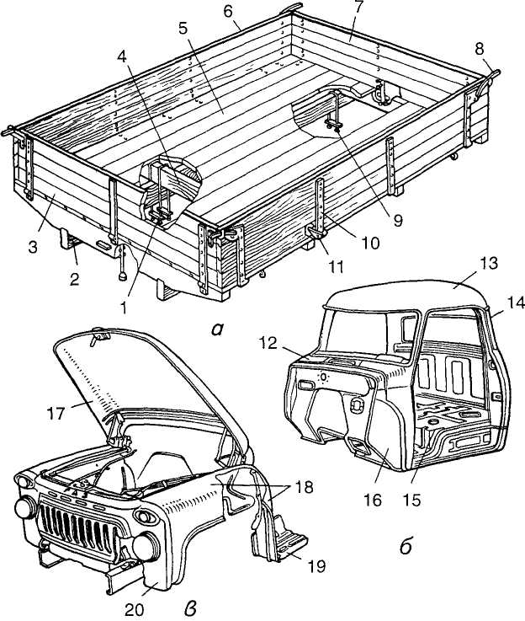
Рис. 7.1
Кузов (а), кабіна (б) та оперення (в) вантажного автомобіля:
1, 9 — стрем'янки; 2, 4 — відповідно поздовжні іі поперечні бруси; З — задній борт; 5— підлога платформи; 6 — відкидні бічні борти; 7— передній борт; 8 — спеціальні запори; 10, 11 — завіси; 12 — верхня панель; 13 — кришка; 14 — задня панель; 75— каркас; 16— бічні панелі; 17 — капот; 18 — крила; 19— підніжка; 20— облицювання радіатора
облицювання радіатора 20. Коли двигун розташовано під кабіною, до оперення входять тільки крила, підніжки та облицювання радіатора.
352
§ 7.2. КУЗОВ ЛЕГКОВОГО АВТОМОБІЛЯ
Більшість сучасних легкових автомобілів мають безрамну конструкцію. За раму в цьому разі править кузов, який у місцях кріплення двигуна, агрегатів трансмісії і підвісок має спеціальні підсилення.
Кузов складається із сталевого суцільнозварного корпусу, до якого прикріплено капот двигуна, передні й задні крила, двері, кришку багажника, облицювання фар і радіатора, передній і задній буфери, накладку та ін. Усередині кузова розміщено сидіння для водія та пасажирів.
Корпус кузова (рис. 7.2) становить жорстку зварну конструкцію з великої кількості деталей, головними з яких є основа (підлога) / з передньою та задньою частинами, боковини 2, що мають прорізи для кріплення дверей, і дах 3, який об'єднує елементи кузова в об'ємну конструкцію. В передній частині корпусу кузова приварено коротку раму 4, яка призначається для кріплення двигуна, радіатора й поперечної балки передньої підвіски.
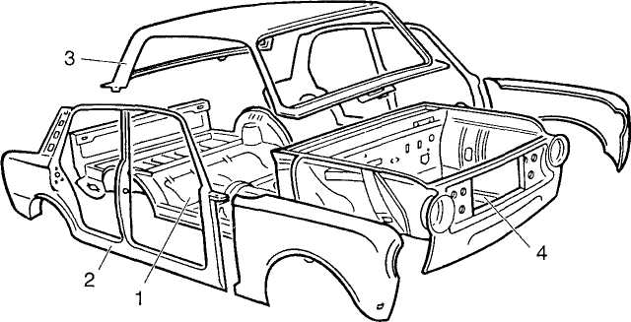
Рш∙ 7.2
Корпус кузова легкового автомобіля:
/ — осноиа (підлога); 2 — бокоізпни; 3 — дах; 4 — рама
Основу кузова виконано у вигляді суцільноштампованої панелі, підсиленої по периметру збірним коробчастим профілем. До передньої частини основи входять щит, панелі й бризковики, до задньої — тільки панелі й бризковики. Боковини кузова також виготовляються штампуванням і зварюються зі стояків, порогів підлоги та інших деталей.
Капот закриває зверху відсік двигуна й складається із зовнішньої панелі, що знизу підсилюється внутрішньою панеллю, привареною по периметру.
Передні й задні крила складаються із штампованих сталевих панелей, які кріпляться до корпусу кузова зварюванням або за допомогою болтів.
Двері кузова, зварені зі штампованих панелей, підвішуються в прорізі боковини корпусу на двох завісах. Кут відчиняння дверей задається обмежувачем, який додатково фіксує їх у максимально відчиненому положенні.
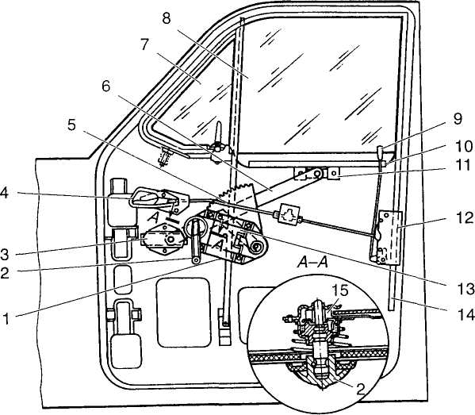
Рис. 7.3
Встановлення склопідйомника й замка всередині дверей:
7 — склопідйомник; 2 — ручка приіюда склопідйомника; 3 — нерухома куліса; 4 — внутрішня ручка; 5 — зубчастий сектор; 6 — допоміжний важіль; 7 — поворотна кватирка (передні двері); 8 — опускне скло; 9 — запобіжник; 10 — обойма опускного скла; 11 — рухома куліса; 12 — дверний замок; 13 — важіль; 14 — напрямні;
75 — шестірня
354
У верхній частині дверей є проріз для вікна. Одна частина вікна — опускне скло 8 (рис. 7.3), а друга — поворотна кватирка /(передні двері) або нерухоме скло (задні двері). Опускне скло переміщується в напрямних 14склопідйомником /, установленим усередині дверей. Привод склопідйомника працює від ручки 2, надітої на вісь із шестірнею 15, зачепленою із зубчастим сектором 5. Сектор передає зусилля через допоміжний важіль 6 на рухому кулісу 11, прикріплену до обойми /допускного скла. Нижній кінець важеля 6спирається на нерухому кулісу З і зв'язаний із зубчастим сектором важелем 13. У внутрішній порожнині дверей змонтований замок 12, що має привод від внутрішньої ручки 4 і запобіжник 9.
Багажник призначається для розміщення багажу, запасного колеса й паливного бака. Кришка багажника навішується на двох завісах і фіксується у відкритому положенні замком.
Вітрове й заднє стекла кузова — гнуті, виготовляються із загартованого скла й вставляються у віконні прорізи на гумових ущільнювачах.
Сидіння розташовуються в два ряди. Переднє сидіння складається з двох незалежних крісел, в яких регулюються кут нахилу спинки й переміщення в поздовжньому напрямі. Заднє сидіння суцільне й може використовуватись як тримісне.
§ 7.3. ДОДАТКОВЕ ОБЛАДНАННЯ
До додаткового обладнання, що полегшує працю водія й створює комфортні умови користування автомобілем, належать: • склоочисник із пристроєм для обмивання вітрового скла; # пристрій для опалювання кабіни вантажного автомобіля або кузова легкового автомобіля.
Склоочисники на вантажних автомобілях (ЗИЛ-130, КамАЗ) мають пневматичний привод і пристрій для обмивання вітрового скла (рис. 7.4). Склоочисник складається із пневматичного двигуна 7, зблокованого з механізмом установлення щіток у крайньому положенні й із золотниковим розподільником, крана керування 9 із трубками 10 підведення стисненого повітря, тяг 8, важелів 4 привода та щіток 6. Умикають і вимикають склоочисник повертанням головки крана, причому від кута повороту головки залежить швидкість ходу щіток.
Пристрій для обмивання вітрового скла має педальний привод і складається з діафрагмового насоса /, зв'язаного трубками 2 з бачком 3 і форсунками 5. Під час натискання ногою на педаль привода рідина для обмивання скла з бачка подається під тиском у форсунки й струменями викидається на скло, змиваючи з нього бруд.
355
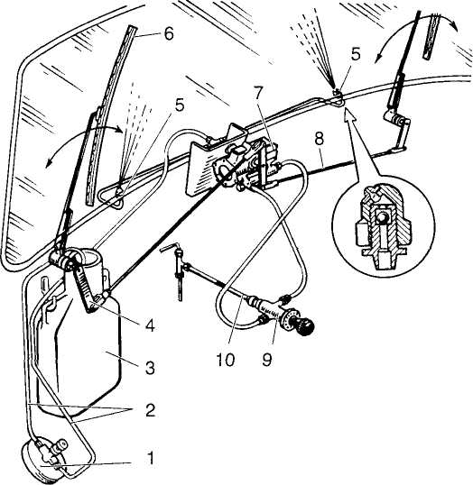
Рис, 7.4
Склоочисник та пристрій для обмивання вітрового скла:
/ — насос; 2 — трубки; З — бачок; 4 — важіль; 5 — форсунки; б — щітки; 7 — пневматичний диигун; 8 — тяга; 9 — кран керування; 10 — трубка підведення
стисненого повітря
На легкових автомобілях застосовують склоочисники з електромеханічним приводом, а пристрої для обмивання вітрового скла виконують за типом аналогічних пристроїв на вантажних автомобілях або з електроприводом і кнопковим керуванням.
Пристрій для опалювання кабіни вантажного автомобіля (рис.7.5) обігріває також вітрове скло, оскільки нагріте повітря може подаватися патрубком прямо на нього. Принцип дії пристрою Грунтується на використанні теплоти охолодної рідини двигуна: радіатор / опалювального пристрою сполучається трубопроводами з порожниною системи охолодження двигуна (головкою циліндрів) через запірний кран 5. Повітря, що нагрівається в радіаторі, подається вентилято-
356
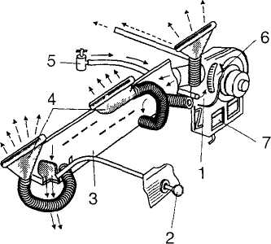
Рис. 7.S Пристрій для опалювання кабіни автомобіля ЗИЛ-130:
/ — радіатор; 2 — кнопка керування; 3 — повітророзподільний канал; 4 — патрубки; 5 — запірний кран; 6 — вентилятор; 7 — заслінка
ром 6 у повітророзподільний канал 3 й далі шлангами в патрубки 4 обдування скла.
Для регулювання надходження повітря в радіатор у нижній частині його кожуха встановлено заслінку 7, яка може повертатися рукояткою, що має три положення: вертикальне — повітря йде в опалювальний пристрій тільки з кабіни; похиле — повітря надходить із вентиляційного каналу в опалювальний пристрій; горизонтальне — повітря спрямовується тільки в кабіну іззовні. В лівому кінці повітророзподільного каналу встановлено другу заслінку, яка спрямовує потік теплого повітря до ніг водія. Керують нею за допомогою кнопки 2, розташованої на панелі щитка приладів.
Вентиляція кабіни може здійснюватися при закритому запірному крані й горизонтальному положенні рукоятки заслінки опалювального пристрою.
На легкових автомобілях застосовують систему рідинного опалення й вентиляції, виконану за такою самою схемою, як і на вантажних автомобілях.
§ 7.4. СПЕЦІАЛЬНЕ ОБЛАДНАННЯ
До спеціального обладнання автомобілів належать: # лебідки; # буксирні пристрої; # сідельно-зчіпні пристрої тощо.
Лебідку застосовують на автомобілях підвищеної прохідності ГАЗ-66 і ЗИЛ-131. Вона може використовуватися для самовитягу-
357
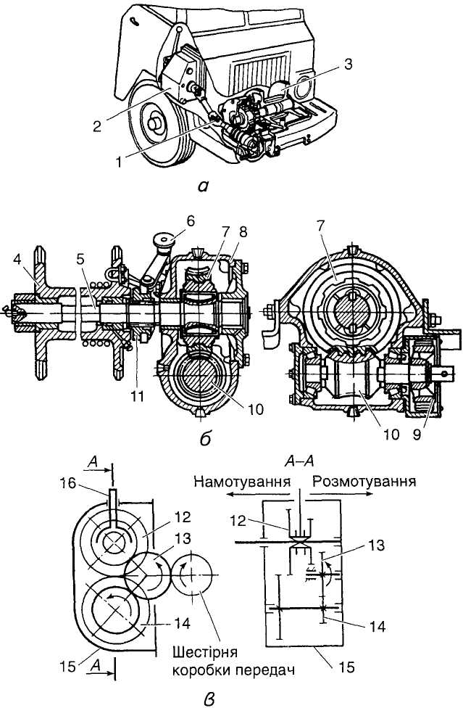
358
вання у важких дорожніх умовах або для витягування іншого застряглого автомобіля, а також для піднімання й опускання вантажів.
Лебідку встановлюють у передній частині автомобіля на рамі (рис. 7.6, а). Для привода лебідки використовується двигун автомобіля, крутний момент від якого передається через коробку передач на коробку відбирання потужності 2 й далі через карданну передачу 7 на лебідку 3.
До основних частин лебідки (рис. 7.6, б) належать тяговий барабан 4 з тросом, вільно встановлений на валу 5, кулачкова муфта 77 умикання барабана рукояткою 6, черв'ячний редуктор, утворений зачепленням черв'яка 10 із черв'ячною шестірнею 7, розміщених у корпусі 8. Вал черв'яка виступає з корпусу редуктора. На кінці вала, що виступає, встановлено стрічкове гальмо 9 і зроблено отвір для пальця, який з'єднує вал із вилкою карданного шарніра. Палець править за запобіжний пристрій і може зрізатися, якщо зусилля перевищить допустиме значення. Коли ж палець зрізаний, стрічкове гальмо автоматично блокує барабан і не дає тросу розмотуватися.
Коробка відбирання потужності (рис. 7.6, в), яку встановлено на коробці передач, дістає від неї обертання через шестірню 13, що перебуває в постійному зачепленні з блоком шестерень 14. Цей блок установлено на підшипниках у корпусі 75 коробки відбирання потужності. Тут же на веденому валу на шліцах установлено шестірню 12, яка має два зубчастих вінці. Вилка 16, що діє на шестірню, зв'язана з важелем умикання лебідки, виведеним у кабіну.
Коли важіль керування приводом лебідки пересувається вперед, вилка 16 зміщується назад і зсуває рухому шестірню 12, зачіплюючи її з блоком шестерень 14, що спричинює намотування троса. При зворотному переміщенні важеля від нейтрального положення відбувається зачеплення рухомого блока шестерень з ведучою шестірнею 12. Це спричинює обертання лебідки у зворотний бік і розмотування троса.
Умикають лебідку, коли зчеплення витиснуте, переводячи важіль керування лебідкою з нейтрального положення в положення «намотування» або «розмотування» й плавно відпускаючи педаль зчеплення. В разі потреби трос можна розмотувати вручну, попередньо вимкнувши барабан за допомогою кулачкової муфти.
Рис. 7.6 Лебідка автомобіля ГАЗ-66:
а — загальний вигляд; б — основні частини; в — схема коробки підбирання потужності; / — карданна передача; 2 — коробка відбирання потужності; З — лебідка; 4 — тяговий барабан; 5 — вал; 6 — рукоятка вмикання барабана; 7 — черв'ячна шестірня; 8 — корпус; 9 — стрічкове гальмо; 10 — черв'як; 11 — кулачкова муфта; 12, ІЗ — шестерні; 14 — блок шестерень; 15 — корпус; 16 — вилка
359
Буксирний пристрій (рис. 7.7) установлюють на рамі автомобіля-тягача для зчіплювання з причепом. Він складається зі стержня 3 гака, який проходить крізь отвір у напрямній 4, вставленій у поперечину рами. Напрямну приварено до корпусу / пристрою. В корпусі між опорними пластинами 2 за допомогою гайки затиснуто гумовий пружний елемент 8, який пом'якшує поштовхові навантаження на пристрій під час рушання з місця й руху автопоїзда. В тілі гака на осі 5 установлено замок 7 із заскочкою 6, яка не дає дишлю самовільно вийти із зачеплення з гаком.
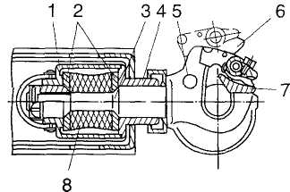
Рис, 7.7 Буксирний пристрій:
/ — корпус; 2 — опорні пластини; 3 — стержень гака; 4 — напрямна; 5 — шсь; 6 — заскочка; 7— замок; S — гумоішй пружний елемент
Сідельно-зчіпний пристрій застосовують на автомобілі-тягачі, коли він працює з напівпричепом, на якому в цьому разі встановлюють зчіпний шворінь. Номінальний діаметр шворня для напівпричепа повною масою до 40 т становить 50,8 мм, а для напівпричепів з масою від 40 до 100 т — 89 мм. Відповідний діаметр отвору захватів дорівнює діаметрові шворня плюс 0,3...0,5 мм. Зчіпний пристрій забезпечує автоматичне зчеплення напівпричепа з автомобілем-тягачем при плавному в'їжджанні його під загальмований напівпричіп.
§ 7.5. АВТОМОБІЛІ СПЕЦІАЛЬНОГО ПРИЗНАЧЕННЯ
Автомобілі зі самоскидними кузовами (самоскиди) відрізняються від вантажних автомобілів загального призначення тим, що вантаж із них вивантажується механічним способом — нахилянням кузова за допомогою перекидного пристрою. В більшості самоскидів вантаж скидається назад, але є також автомобілі з розвантажуванням на два або три боки.
360
Автомобілі-самоскиди виготовляють на базі автомобілів звичайної (дорожньої) прохідності. Вони призначаються для перевезення сипких вантажів (піску, гравію, щебеню, зерна, картоплі тощо), тому мають різну вантажопідйомність і кузови, які різняться будовою й формою. Найчастіше кузов становить металеву конструкцію з прямими бортами, коритоподібну або ковшевого типу. Поперечні балки основи кузова обладнують шарнірними опорами для перекидача. В середній частині кузова між поперечинами приварюють додаткові короткі поздовжні балки, які правлять за опору для піднімального механізму.
На автомобілях-самоскидах найчастіше застосовуються гідравлічні піднімальні механізми, що приводяться від двигуна автомобіля через коробку відбирання потужності. Застосування гідравліки для піднімання кузова пояснюється найменшими порівняно з іншими механізмами затратами часу на піднімання й опускання кузова (10...25 с), а також високою надійністю таких механізмів.
Гідравлічний піднімальний механізм (рис. 7.8) складається з телескопічного циліндра 1, шестеренчастого оливного насоса 6, крана керування 5, коробки відбирання потужності 4, оливного бака 2 й
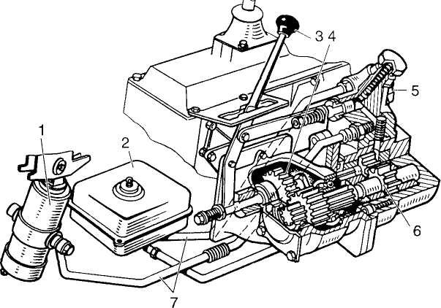
Гідравлічний піднімальний механізм:
У — циліндр; 2 — бак для робочої рідини; 3 — важіль; 4 — коробка підбирання потужності; 5 — кран керування; б — шестеренчастий олішніін насос, 7 — ірубопроіюдп
трубопроводів 7. Коробку відбирання потужності конструктивно об'єднано з оливним насосом і краном керування й установлено на картері коробки передач. Вона має привод від шестірні блока шестерень заднього ходу коробки передач.
Піднімальний механізм вступає в роботу в момент переміщення важеля 3 вправо. При цьому шестірня, закріплена на осі важеля, входить у зачеплення з шестірнею блока шестерень заднього ходу, й оливний насос починає качати оливу з бака в циліндр. Для безударного вмикання шестерень попередньо вимикають зчеплення. Під тиском оливи ланки телескопічного циліндра послідовно висуваються, піднімаючи кузов. У момент закінчення піднімання важіль керування коробкою відбирання потужності переводять у нейтральне положення, піднімання припиняється, а циліндр залишається у висунутому положенні.
Для опускання кузова важіль переводять із нейтрального положення в ліве. Це спричинює переміщення золотника в крані керування, який сполучає нагнітальний трубопровід із зливальним, і тиск у циліндрі спадає. Під дією сили ваги кузова, прикладеної до штока гідроциліндра, ланки його зсуваються вниз, витісняючи рідину з порожнини циліндра в бак. Кузов поступово опускається й займає горизонтальне положення.
Причепи й напівпричепи — це несамохідні транспортні засоби, які з'єднуються з автомобілем-тягачем: причепи — за допомогою тягово-зчіпного пристрою, напівпричепи — за допомогою сідельно-зчіпного пристрою.
Засоби причіпного складу за кількістю осей поділяють на: • одновісні; • двовісні; • багатовісні. У причепів, незалежно від кількості осей, усе навантаження від маси вантажу, що перевозиться, передається на його колеса. В напівпричепів вертикальне навантаження передається частково через сідельно-зчіпний пристрій на колеса автомобіля-тягача й більша частина — на власні колеса.
Для перевезення довгомірних вантажів (труби, ліс тощо) застосовують напівпричепи-розпуски, що становлять невелику раму на одній або двох осях. їх з'єднують з автомобілем-тягачем за допомогою буксирного зчепа, що забезпечує передачу тягових зусиль й утримування розпуску від бокового зміщення. Щоб автопоїзд із причепом-роз-пуском зробити компактним і зменшити спрацьовування шин, у разі порожніх пробігів причіп перевозять на тягачі. Для цього шасі тягача обладнують накатними площинами, тяговою лебідкою для завантаження причепа та пристроєм для фіксації навантаженого причепа.
Повертання причепа-розпуску забезпечується встановленим на його рамі поворотним брусом. Такий самий брус установлюють на тягачі. Вантаж своїми кінцями спирається на поворотні бруси, завдяки чому тягач повертається відносно причепа. Якщо довжина вантажу, що перевозиться, велика, то причіп обладнують пристроєм повертання коліс типу рульового привода керованих коліс автомобіля.
362
Двовісний причіп (рис. 7.9) складається з рами 5 швелерного типу, до якої прикріплено вантажну платформу 3 з бортами. В передній частині рами зроблено підрамник для кріплення поворотного круга, який складається з двох обойм на кульках і з'єднується з рамою 2 поворотного візка. В передній частині рами є вушка для шарнірного кріплення дишля 1, яким причіп з'єднується з тягачем. На рамі поворотного візка закріплено підвіски, вісь із колесами та механізм галь-
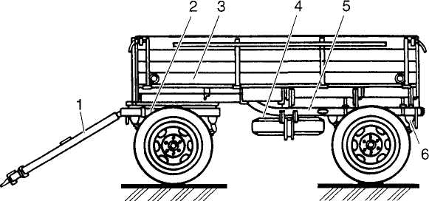
Рис. 7.9
Двовісний причіп:
/ — дишель; 2 — рама поворотного иізка; 3 — вантажна платформа; 4 — запасне колесо; 5 — рама; 6 — буксирний пристрій
мування коліс. У задній частині рами також виконано підрамник, який жорстко з'єднується з лонжеронами штампованими вставками. До підрамника прикріплено кронштейни ресор, обмежувач ходу підвіски й задній буфер. Задня поперечина підрамника править за опору для буксирного пристрою 6, сполучних головок пневмопривода гальм та електричної сигналізації в разі зчеплення з іншим причепом. У середній частині рами біля правого лонжерона приварено кронштейн для запасного колеса 4.
У конструкціях двовісних причепів з низько розташованою рамою замість поворотного візка застосовують привод передніх керованих коліс, аналогічний рульовому приводу коліс автомобіля. Такі причепи, наприклад МАЗ-5207В, повністю уніфіковані з передньою віссю автомобіля-тягача.
У підвісці передньої й задньої осей причепа використовуються звичайні напівеліптичні ресори. На деяких двовісних причепах (МАЗ-5224В) застосовують незалежну торсійну підвіску, яка забезпечує добру пристосовність коліс до нерівностей дороги. Як пружний елемент у такій підвісці використовують торсіони — стержні
363
круглого перерізу, що працюють на скручування й цим створюють ефект підресорювання.
Одновісний напівпричіп (рис. 7.10) має вантажну платформу з відкидними бічними й заднім бортами. Рама ступінчастого типу. Верхня її частина б становить основу платформи 2, а до нижньої частини 5 прикріплено ресори 7 із задньою віссю й колесами та опорний пристрій 3 з розтяжками 4. У передній частині рами зроблено гніздо /для запресовування шворня, що кріпиться корончастою гай-
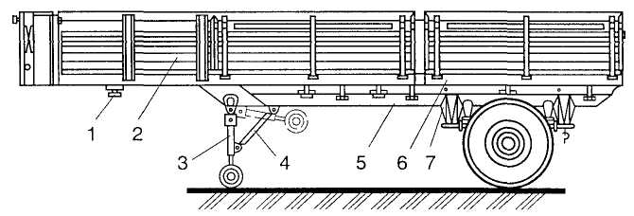
Рис 7.(0 Одновісний напівпричіп:
/ — гніздо для запресовування шворня, 2 — платформа; З — опорний пристрій; 4 — розтяжки, 5 — нижня частина рами, 6 — иерхня частина рами, 7 — ресори
кою й шплінтується. Шворневе гніздо закріплено на рамі за допомогою зварювання й підсилено розкосами. Задня поперечина рами має кронштейни для кріплення ліхтарів і покажчиків повороту, а до лонжеронів на болтах прикріплено буксирні литі гаки. Нижню частину рами також зварено з поперечин і лонжеронів.
Напівпричепи великої вантажопідйомності мають дві осі. На них установлюють чотириресорну балансирну підвіску. Як пружні елементи в такій підвісці використовують несиметричні напівеліптичні ресори, що дають змогу рівномірно змінювати жорсткість підвіски залежно від ступеня завантаження. Для передавання тягових і гальмівних зусиль у конструкції підвіски використовуються реактивні штанги, а рівномірність навантаження на осі напівпричепа забезпечує балансир, з'єднаний із короткими кінцями ресор.
Причіпні транспортні засоби з активним приводом. Автопоїзди з причепами або напівпричепами можуть експлуатуватися у важких дорожніх умовах, що потребує підвищення їхньої прохідності. Цього можна досягти застосуванням на причепах ведучих осей або коліс, тобто активного привода.
Є кілька способів активізації коліс причепів й напівпричепів: застосування механічного, гідравлічного га електричного приводів.
Механічний привод застосовується здебільшого на причіпних засобах порівняно невеликої вантажопідйомності й складається з редукторів і карданних передач, установлених на тягачі та причепі. До недоліків механічного привода належать складність агрегатів і неможливість здійснити привод у разі кількох причіпних лапок.
Гідравлічний привод грунтується на використанні насоса високого тиску, що приводиться двигуном автомобіля-тягача, й роюрних гідравлічних двигунів, які обертають колеса причепа. Тяюве зусилля передається рідиною від гідронасоса до гідродвигунів трубопроводом високого тиску. За такої передачі ставляться високі вимоги до герметичності й надійності всіх елементів привода, що обмежує його застосування.
Електричний привод активних осей причепів перспективний для важких і надважких причепів і особливо якщо до складу автопоїзда входять кілька причепів. У цьому разі на автомобілі-тягачі працює силова установка, що складається з первинного теплового двигуна та генератора, який перетворює всю енергію теплового двигуна (або її частину) на електричну енергію. Електроенергія від генератора проводами передається електродвигунам, установленим на причепах, які перетворюють її на крутний момент і через редуктори передають колесам. Привод коліс може бути індивідуальним або через головну передачу, диференціал і півосі.
§ 7.6. ТЕХНІЧНЕ ОБСЛУГОВУВАННЯ КУЗОВА Й ОПАЛЮВАЛЬНОГО ПРИСТРОЮ
Кузов легкового автомобіля, як
зазначалося, становить несучий елемент його конструкції. Тому ремонт кузова — це трудомісіка операція, для виконання якої потрібне спеціальне обладнання, у зв'язку з чим його здійснюють на станціях технічного обслуговування й ремонтних підприємствах. Однак багато з несправностей можуть усунути самі водії.
До таких несправностей належать: плями на поверхні кузова; • нефіксування опускного скла в погрібному положенні; -поломки дверей; тюломки замків дверей та капота; «поломки механізму регулювання спинки сидіння; 'потрапляння води в салон або багажник; * постійне надходження в салон підігрітого повітря тощо.
Темні плями на всій поверхні кузова з'являються в разі застосування гарячої води (температурою понад 80 °С), етильованого бензину та інших речовин, що спричиняють роз'їдання, для видаляння воскового покриття. Потрапляння охолодної рідини на поверхні, пофарбовані у світлий колір, призводить до появи на них рожевих плям. Світлі плями утворюються на поверхнях, пофарбованих у і ємний колір, унаслідок тривалого зберігання автомобіля під повітронепроникним чохлом.
У всіх трьох випадках видалити плями іноді вдається поліруванням, а в разі сильних пошкоджень треба перефарбовувати кузов.
Якщо опускне скло не фіксується в потрібному положенні, то це може бути наслідком поломки пружинного гальма механізму скло-підйомника або послаблення кріплення планки його троса. В останньому випадку несправність можна усунути регулюванням точності переміщення скла. Якщо зламалося гальмо, то треба замінити скло-підйомник.
Якщо опускне скло не піднімається й не опускається, то причинами несправності можуть бути слабкий натяг троса, який слід відрегулювати, а також поломка пружинного гальма або обрив кронштейна скла, й тоді треба замінити склопідйомник або скло з кронштейном.
Через несправність замка дверей або забруднення тертьових поверхонь його деталей двері не зачиняються. Знявши замок і промивши його в гасі або бензині, тертьові поверхні треба змастити мастилом ЦИАТИМ-221. Несправний замок підлягає заміні.
Якщо двері не відчиняються зовнішньою ручкою, то можливою причиною несправності може бути послаблення з'єднання тяги цієї ручки з важелем привода замка, й треба підтягнути гвинт кріплення тяги. Якщо при неповному відході важеля привода замка двері не відчиняються повністю повертанням внутрішньої ручки, то слід відрегулювати положення цієї ручки й тяги привода.
Двері відчиняються з великим зусиллям і погано зачиняються, якщо несправний фіксатор або не відрегульовано його положення чи положення дверей у прорізі кузова, отже, треба виконати регулювальні роботи й замінити несправні деталі.
У разі збільшення довжини троса привода замка капота або обриву його замок не відчиняється рукояткою із салону. Через обрив пружини замка, порушення його положення на кузові або зменшення довжини троса капот не замикається замком. Довжину троса можна відрегулювати завдяки петльовому кріпленню його на гачку; обірваний трос і поламану пружину слід замінити, а положення замка — відновити регулюванням. Капот погано відкривається й закривається також якщо вигнуто корпус замка, який треба замінити.
Спинка сидіння не повертається з похилого положення підніманням рукоятки механізму регулювання в разі обриву пружини цього механізму, яку треба замінити.
Якщо спинка не фіксується в заданому положенні, то можливі випадання пальця, що з'єднує тягу з підсилювачем, або поломка зуб'їв фіксатора спинки. В останньому випадку треба замінити каркас сидіння.
У разі потрапляння води в салон або багажник через збільшення зазорів по периметру дверей (кришки багажника) та дефекти ущільнювачів останні треба замінити. Крім того, в салон автомобілів, які обігріваються від системи охолодження двигуна, може просочуватися охолодна рідина внаслідок негерметичності крана опалювача та не-
366
якісного паяння радіатора. Якщо несправний кран або його привод, можливе постійне надходження в салон підігрітого повітря (якщо кран не закривається) або відсутність підігрівання (якщо кран не відкривається). Несправний кран опалювача треба замінити, а привод до нього — відрегулювати.

Догляд за кузовом автомобіля полягає в його митті, утриманні в чистоті оббивки, пофарбованих і хромованих поверхонь та своєчасному мащенні тертьових і схильних до корозії частин. Сукняні подушки та спинки сидінь слід очищати пилососом або щіткою, оббивку зі шкірзамінника — промивати мильною теплою водою, а потім протирати насухо м'якою ганчіркою або замшею. Кращий захист оббивки сидінь — застосування матер'яних чохлів.
ТО
Для відновлення блиску пофарбованої поверхні її один раз на місяць треба протирати полірувальною рідиною. Для цього слід:
                - ретельно вимити й протерти пофарбовану поверхню;
                - чистим тампоном із марлі або м'якої ганчірки нанести на по
верхню кузова тонкий шар полірувальної рідини, яку перед цим тре
ба перемішати (збовтуванням);
                - через 20...30 хв ретельно протерти поверхню кузова сухою фла
неллю до дзеркального блиску.
Щоб підвищити довговічність фарбування, рекомендується один раз на три місяці покривати кузов восковою пастою № 3. Пасту треба нанести на чисту суху поверхню кузова й тугим тампоном із ганчірки або вати втирати коловими рухами в пофарбовану поверхню до дзеркального блиску. Коли пофарбована поверхня кузова стає матовою й відновити блиск за допомогою воскової пасти та полірувальної води не вдається, застосовують полірувальну пасту. Проте, оскільки ця паста містить абразивні матеріали, які знімають певний шар фарби, її можна використовувати не частіше, ніж один-два рази на рік. Хромовані деталі кузова протирають чистою м'якою ганчіркою, попередньо покривши їх тонким шаром технічного вазеліну.
Іржу, що з'являється на хромованих деталях, видаляють за допомогою спеціальних речовин, а очищене місце покривають шаром парафіну або прозорим лаком, що запобігає дальшому поширенню іржі. Для захисту нижньої частини кузова від корозії заводи-виготов-лювачі застосовують спеціальні антикорозійні мастики. Проте в процесі експлуатації автомобіля, коли під дією відцентрової сили з коліс скидаються вода, пісок, бруд, а взимку через потрапляння солі, якою посипають проїзну частину для видаляння снігового покриву на вулицях міст, антикорозійний шар руйнується, й метал зазнає підсиленої корозії. Щоб відновити антикорозійне покриття, треба:
• під струменем води, користуючись волосяними або капронови
ми щітками, видалити бруд;

                - пошкоджені місця зачистити металевою щіткою до блиску (ті
місця, де немає іржі, а мастика міцно зв'язана з металом, піддають
тільки поверхневому зачищенню);
                - зачищені місця знежирити за допомогою тампона, змоченого
яким-небудь розчинником (уайт-спірит, нітророзчинник, бензин);
                - нанести за допомогою пензля або пульверизатора шар ґрунтівки
№ 147 або 138;
                - після природного сушіння (25...ЗО год) за допомогою пензля або
пульверизатора нанести бітумну мастику.
Добрі результати дає покриття пошкодженої поверхні свинцевим суриком, розведеним на натуральній оліфі.
Для захисту від корозії прихованих внутрішніх поверхонь кузова застосовують спеціальний консервант «Мовиль». Щоб мати доступ до внутрішніх поверхонь кузова, треба розкрити отвори, закриті пробками, а де їх немає, просвердлити нові отвори. Консервант наноситься на захищувані поверхні розпилюванням за допомогою стисненого повітря (можна використовувати фарборозпилювач або садовий обприскувач).
Як профілактичний захід можна рекомендувати простіший спосіб захисту від передчасного руйнування антикорозійного покриття частин кузова й оперення, що полягає в утворенні оливної плівки. За допомогою пульверизатора або пензля треба змочити покриття поверхні кузова гасом і через 20...25 хв ретельно промити сильним струменем води й просушити, обдуваючи стисненим повітрям, або природним способом. Потім на підготовлену поверхню з пульверизатора нанести шар оливної емульсії, яка складається з 50 % оливи для двигунів і 50 % гасу. Ця суміш легко просочується в усі щілини та нещільності й заповнює їх, що добре захищає від корозії. Крім того, емульсія сприяє кращому зберіганню кріпильних деталей, які не іржавіють і легко відкручуються під час виконання ремонтних робіт. Для збереження антикорозійного шару зазначену операцію достатньо виконувати двічі на рік, переходячи на осінньо-зимову й весняно-літню експлуатацію.
Періодично треба змащувати замкові щілини дверей та кришку багажника порошковим графітом (у теплу пору року) або технічним вазеліном (узимку). Шарнірні з'єднання й петлі поворотних стекол слід змащувати всесезонною оливою для двигуна (М-63/10ГИ або М-10ГИ). Торсіони кришки багажника, упор капота, обмежувачі від-чинення дверей, шарніри та пружини кришки люка паливного бака змащуються технічним вазеліном ВТВ-1, а полозки переміщення передніх сидінь і замок дверей — консистентним мастилом (ФИОЛ-1).
Основні несправності, не розжарюється опалювач; припиняється горіння в
опалювачі після його розжарювання; • не засвічується контрольна лампа після розжарювання; • самочинно вимикається електродвигун опалювача; • сильне димлення через випускну трубу; • стуки в опалювачі під час його розжарювання тощо.
Найчастіша причина того, що опалювач не розжарюється при нормальному світінні спіралі, — недостатня подача бензину або відсутність її.
Щоб усунути несправність, треба викрутити пробку та жиклер регулятора подачі палива й продути його шинним насосом; якщо після цього опалювач почне працювати, а через деякий час знову не працюватиме, то очистити й промити фільтр-відстійник та поплавцеву камеру регулятора. Коли ж і це не дасть позитивного результату, то слід перевірити подачу бензину насосом, для чого від'єднати живильний шланг від фільтра-відстійника, занурити його в посудину й увімкнути опалювач відразу в друге положення; якщо бензин не над-ходитиме, то це свідчить про несправність електромагнітного насоса або засмічення бензопроводу.
Для уточнення характеру несправності слід від'єднати шланг нагнітального штуцера насоса й увімкнути опалювач. Витікання бензину зі штуцера свідчитиме про засмічення бензопроводу, який треба продути, а ненадходження бензину — про несправність насоса. Тоді, переконавшись у справності електричного кола насоса, останній треба зняти, розібрати й перевірити стан діафрагми, клапанів, переривника; несправні деталі замінити.
До інших причин зазначеної несправності належать:
/ мала напруга акумулятора;
/ обрив у колі електрообладнання;
/ неправильне встановлення свічки, внаслідок чого паливо не випаровується над чохлом-випарником, а стікає по стінках камери згоряння (свічка має розташовуватися так, щоб вісь її спіралі була паралельна осі опалювача).
Якщо після розжарювання горіння в опалювачі припиняється, контрольна лампа гасне, а контрольна спіраль розжарюється, то причиною цього може бути мала подача бензину внаслідок засмічення жиклера регулятора, який слід продути, або неправильне регулювання температурного перемикача (відрегульовано на малу температуру вмикання), й тоді треба послабити контргайку, повернути регулювальний гвинт перемикача за годинниковою стрілкою й закріпити контргайки.
Якщо подача палива нормальна, а після розжарювання не засвічується контрольна лампа й не гасне контрольна спіраль, то це може бути наслідком:
/ неправильного регулювання температурного перемикача (висока температура вмикання);
/ перегоряння контрольної лампи;
/ поломки кварцового стержня перемикача.
369
Для усунення несправності регулювальний гвинт температурного перемикача треба повернути проти годинникової стрілки або замінити лампу чи кварцовий стержень.
Причиною того, що самочинно вимикається електродвигун опалювана, загоряється контрольна спіраль і розжарювання не відбувається, може бути неправильне регулювання температурного перемикача або поломка кварцового стержня.
Для усунення несправності регулювальний гвинт перемикача треба повертати за годинниковою стрілкою до появи клацання. Якщо клацання не прослуховується й опалювач не вимикається, то слід замінити кварцовий стержень.
Сильне димлення через випускну трубу спостерігається в разі малої частоти обертання вала електродвигуна вентилятора внаслідок низької напруги на його виводах, забруднення колекторних пластин, заїдання щіток або вала в підшипниках, отже, слід перевірити напругу, промити колекторні пластини або усунути заїдання щіток та вала. До причин сильного димлення належать також: / засмічення всмоктувальної труби;
/ несправності запірного пристрою поплавцевої камери, що призводять до збільшеної подачі палива (голка не запирає канал, у поплавець потрапило паливо тощо);
/ утворення нагару всередині теплообмінника; / порушення сполучення поплавцевої камери з атмосферою (забито зливальну трубку регулятора);
/ забруднення напрямного апарата та крильчатки нагнітача (в камеру згоряння надходить недостатня кількість повітря).
Щоб усунути несправність, треба прочистити канали, які забилися, видалити нагар продуванням стисненим повітрям крізь отвори для свічки, й, якщо треба, запаяти поплавець після видаляння палива.
Стуки в опалювачі під час розжарювання прослуховуються в разі підтікання бензину з регулятора в камеру згоряння, яке треба усунути, а також засмічення трубки для зливання бензину, котру слід прочистити.
До порушень у роботі опалювача призводять також різні несправності електромагнітного паливного насоса. Якщо насос не працює, а його контакти замкнені, то причина несправності — занадто мала напруга в колі його живлення (чи відсутність її) або окиснення кон-іактів. Якщо контакти розімкнені, то та сама несправність виникає море? засмічення штуцера нагнітального клапана або нагнітальної часінни трубопроводу. Якщо насос не працює й деренчать контакти, го це свідчить про засмічення штуцера всмоктувального каналу.
Унаслідок розгерметизації всмоктувального паливопроводу або іасмічепня всмоктувального клапана насос працює вхолосту або з частим здвоюванням ходів. Якщо корпус насоса нагрівається, а контакти «і.іммкаюті.», то причиною несправності може бути відсутність наліпною кошак'іу в іскрогасного резистора або забруднення кон-іактів насоса.
370
Щоб усунути несправності насоса, треба зачистити контакти, прочистити й продути стисненим повітрям трубопроводи, підтягнути з'єднання.

Під час експлуатації перевіряти й у разі потреби підтягувати кріплення всіх приладів, агрегатів та
то
електропроводки опалювального пристрою. Стежити за підтіканням
бензину й своєчасно усувати його.
Готуючись до осінньо-зимової експлуатації:
                - зняти електромагнітний бензонасос і очистити від пилу й бруду;
                - зняти кришку зі штуцерами;
                - очистити й промити клапани;
                - очистити й промити фільтр та стакан фільтра-відстійника;
                - зняти кришку регулятора подачі бензину, викрутити пробку з
фільтром і ретельно промити його;
                - викрутити пробку жиклера, продути його стисненим повітрям;
                - прочистити зливальну трубку камери згоряння;
                - очистити свічку розжарювання від нагару.
Контрольні запитання
§ 7.1 1. З яких частин складається кузов вантажного автомобіля? § 7.2 2. Яка особливість будови кузова легкового автомобіля?
3. З яких частин складається кузов легкового автомобіля? § 7.3 4. Яку будову має склоочисник?
                - Як працює пристрій для обмивання вітрового скла?
                - Який принцип дії пристрою для опалювання кабіни ван
тажного автомобіля?
§ 7.4 7. Яке спеціальне обладнання застосовується на автомобілях підвищеної прохідності?
                - Яку будову має лебідка?
                - Яке призначення буксирного та сідельно-зчіпного при
строїв і яка їхня будова?
§ 7.5 10. Чим автомобілі-самоскиди відрізняються від вантажних автомобілів загального призначення?
                - Як працює гідравлічний піднімальний механізм?
                - В яких випадках застосовуються напівпричепи-розпуски?
                - Яку будову має двовісний причіп?
                - Яку будову мають одно- та двовісний напівпричепи?
                - Які приводи застосовуються на причіпних засобах?
§ 7.6 16. Які несправності кузова може усунути водій самотужки?
                - У чому полягає догляд за кузовом автомобіля?
                - Як відновити блиск поверхні кузова?
                - Як відновлюють антикорозійне покриття кузова?
                - Які мастильні матеріали слід застосовувати для мащення
замків дверей і кришки багажника?

                - Глава
8
ОРГАНІЗАЦІЯ ЕКСПЛУАТАЦІЇ АВТОМОБІЛІВ
§ 8.1. АВТОМОБІЛЬНІ ПІДПРИЄМСТВА
Автомобільні підприємства організовують перевезення вантажів і пасажирів.
За характером перевезень автомобільні підприємства поділяються на: # вантажні; # пасажирські; # мішані. За приналежністю та призначенням вони бувають: # загального призначення, які обслуговують клієнтуру незалежно від відомчої приналежності; # відомчі, що здійснюють перевезення лише для організацій, до складу яких вони входять.
Основні завдання автомобільних підприємств:
                - організація й здійснення перевезень відповідно до плану;
                - зберігання, технічне обслуговування й ремонт рухомого скла-
ду;
                - добирання, розміщення й підвищення кваліфікації кадрів, ор
ганізація праці;
                - планування й облік виробничо-фінансової діяльності;
                - утримання й ремонт будівель, споруд та обладнання.
Ці завдання на автомобільних підприємствах виконують такі служби: • експлуатації; • технічна; • управління.
Функції служби експлуатації залежать від упровадженої системи керівництва автомобільними перевезеннями.
За децентралізованої системи автомобільне підприємство само керує перевезеннями, а до складу служби експлуатації входять:
о диспетчерська група (старший та чергові диспетчери);
о лінійний персонал (лінійні диспетчери й контролери);
о начальники автоколон (тільки на автотранспортних підприємствах, що мають понад 150 автомобілів).
За централізованої системи завдання автотранспортного підприємства зводяться до утримання рухомого складу в справному стані та випускання на лінію, де його роботою керує центральна диспетчерська.
372
Технічна служба виконує такі функції:
□ забезпечує утримання рухомого складу в справному стані й
підготовку його до виконання перевезень;
а складає графіки технічного обслуговування рухомого складу й забезпечує виконання їх;
□ веде облік автомобілів;
а здійснює технічне нормування;
а вживає заходів щодо безаварійної роботи й техніки безпеки;
□ вивчає й упроваджує прогресивні методи праці;
а розробляє й реалізує плани впровадження нової техніки;
□ веде технічну документацію.
Технічна служба має в своєму розпорядженні:
о зони стоянки й технічного обслуговування рухомого складу;
о зону ремонту, майстерні та інші виробничі дільниці, пов'язані з утриманням рухомого складу в технічно справному стані;
о відділ головного механіка, який відповідає за справність усього обладнання автотранспортного підприємства.
Технічну службу очолює головний інженер, який є також заступником директора автомобільного підприємства.
До складу служби управління автомобільним підприємством входять: о адміністративно-господарський відділ; о бухгалтерія; о плановий відділ; о відділ постачання; о відділ кадрів.
Адміністративно-господарський відділ відає діловодством, архівом, вирішує господарські питання, стежить за додержанням правил внутрішнього розпорядку, здійснює протипожежні заходи тощо.
Бухгалтерія здійснює розрахунки з клієнтурою, нараховує й видає заробітну плату робітникам і службовцям, веде матеріальний та фінансовий облік усіх цінностей, складає місячні, квартальні, річні звіти про фінансово-господарську діяльність підприємства.
Плановий відділ здійснює планування й систематичний облік роботи автотранспортного підприємства, а також стежить за виконанням плану й собівартістю перевезень.
Відділ постачання забезпечує підприємство всіма потрібними експлуатаційними та іншими матеріалами, шинами, запасними частинами тощо.
Відділ кадрів наймає й звільнює робітників та службовців, здійснює облік особового складу, займається підготовкою та підвищенням кваліфікації робітників.
§ 8.2. ПІДГОТОВКА ДО РОБОТИ НА ЛІНІЇ
Перед виїздом на лінію водієві видається дорожній листок із планом на зміну, який складає служба експлуатації виходячи із загального плану перевезень та з урахуванням зміни роботи водія,
373
режимів роботи пунктів одержання й доставки вантажу, відстані перевезення, а також виду вантажу. Крім того, водій має бути проінформований про характер виконуваної роботи, стан дороги й під'їзних шляхів до пунктів навантаження та розвантаження, погодні умови, а в разі перевезення небезпечних вантажів -- обізнаний із правилами поводження з вантажем і ліквідації ускладнень, які можуть виникнути в дорозі.
Виїжджаючи на л інію, водій повинен узяти необхідний інвентар, повний комплект справного інструменту водія, а також перевірити:
                - рівень палива в баці, оливи — в картері двигуна й охолодної рі
дини — в радіаторі;
                - справність приладів освітлення (фар, підфарників, заднього ліх
таря), стоп-сигналу, звукового сигналу, покажчика поворотів, ава
рійної сигналізації, склоочисників;
                - люфт рульового колеса та дію рульового механізму й привода;
                - стан гальм, амортизаторів, шин;
                - кріплення акумуляторної батареї;
                - зовнішній вигляд автомобіля;
                - роботу двигуна на всіх режимах.
Дію гальм, справність трансмісії та рульового керування необхідно перевірити також під час руху автомобіля.
Дорожній листок вантажного автомобіля — це основний первинний документ, що разом із товарно-транспортною накладною (перевезення тарних вантажів) або актом вимірювання (перевезення не-тарних вантажів) визначає показники для обліку роботи рухомого складу та водія.
Дорожні листки вантажних автомобілів бувають трьох видів:
                - форма 4-С — використовується в разі перевезення вантажів на
умовах роботи за відрядними розцінками;
                - форма 4-П — заповнюється, якщо робота виконується на умо
вах оплати за почасовими тарифами;
                - форма 4-М — оформляється в разі виконання роботи на ван
тажному автомобілі міжміського сполучення (ця форма відрізняєть
ся від попередніх смугою червоного кольору, нанесеною на лицьово
му боці, та написом «Міжміські перевезення», що його надруковано
типографським способом).
Кожний дорожній листок має серію та номер і видається водієві під розписку тільки на один робочий день за умови, що здано дорожній листок за попередній день роботи й пред'явлено посвідчення водія. На дорожньому листку мають бути дата, штамп і печатка організації, якій належить автомобіль.
Водій розписується в дорожньому листку про приймання справного автомобіля, виїжджаючи з гаража, та про здачу автомобіля після повернення в гараж.
374
Диспетчер автотранспортного підприємства зазначає час виїзду й повернення автомобіля в гараж, а також заповнює відповідні розділи й графи дорожнього листка.
У графі «Режим роботи» вказується характер режиму роботи (будній день, відрядження, робота у вихідний або святковий день, робота за графіком або без нього, щоденний облік робочого часу, підсумований облік робочого часу), згідно з чим водієві нараховується заробітна плата.
У графах «Колона» та «Бригада» записуються номери колони й бригади, в яких значиться водій.
У графі «Автомобіль» записуються державний номер і марка автомобіля, а також його гаражний номер.
У графах «Водій 1» та «Водій 2» записуються прізвища, ініціали, номери посвідчень та класи водіїв, які працюють за даним дорожнім листком, а в графі «Табельні номери» — їхні табельні номери.
У графах «Причепи» записуються державні й гаражні номери причепів і напівпричепів, які випускаються на лінію з автомобілем (номери змінних причепів та напівпричепів записуються в місцях їх перезчіплювання).
У графі «Особи, що супроводжують» записуються прізвища та ініціали осіб, які супроводжують автомобілі (вантажники, експедитори, стажисти).
У розділі «Робота водія та автомобіля» зазначаються дата (число, місяць), час (години, хвилини) виїзду й повернення автомобіля за графіком, а також фактичний час виїзду й повернення автомобіля в гараж і покази спідометра в момент виїзду й повернення.
У розділі «Завдання водієві» в графі «В чиє розпорядження» зазначається замовник, у розпорядження якого направляється автомобіль, а в графі «Час прибуття» — час (години, хвилини) прибуття автомобіля згідно із заявкою.
У графах «Звідки взяти вантаж» і «Куди доставити вантаж» записуються адреси пунктів завантаження й розвантаження, а в графі «Відстань» — зазначається відстань перевезення між пунктами завантаження й розвантаження.
Заповнюється графа «Найменування вантажу», виходячи з чого водій повинен належно підготувати автомобіль (взяти брезент, мотузки, кріпильні пристрої тощо).
Заповнюються графи «Кількість поїздок» та «Перевезти тонн» (якщо робота почасова, то зазначається кількість годин роботи).
Змінити завдання водієві може лише автотранспортне підприємство й, як виняток, замовник (за погодженням з автотранспортним підприємством), про що робиться запис у графі «Особливі позначки».
375
У разі міжміських перевезень у графі «Назви контрольних пунктів» зазначаються пункти, крізь які має проїхати автомобіль, а також пункти його завантаження під час руху в попутному напрямі.
У графі «Видача палива» літерами зазначається кількість дозволеного до видачі палива.
У графі «Підпис диспетчера» останній своїм підписом засвідчує правильність заповнення дорожнього листка й підтверджує наявність у водія посвідчення.
Заправник записує кількість виданого палива (бензин — за марками та зріджений газ) у графі «Видано» розділу «Рух палива» й розписується.
Лікар своїм підписом у графі «Підпис лікаря» засвідчує допуск водія до керування автомобілем.
Механік контрольно-пропускного пункту записує покази спідометра в момент виїзду, штамп-годинником проставляє фактичний час виїзду й своїм підписом засвідчує кількість палива, що міститься в баках автомобіля, а також передачу водієві справного автомобіля (в графі «Підпис механіка»).
Вантажовідправник і вантажоодержувач у розділі «Послідовність виконання завдання» зазначають усі реквізити, проставляють номери товарно-транспортних документів і кожний запис засвідчують підписом та штампом (печаткою). В разі роботи автомобіля за почасовим тарифом зазначаються час прибуття й вибуття автомобіля, а також маршрут поїздок (звідки, куди).
У дорожньому листку на міжміські перевезення в розділі «Проходження контрольного пункту» диспетчер записує фактичний час проходження контрольного пункту, пунктів відпочинку та ночівлі, відхилення від графіка, розписується й ставить штамп. Простої на лінії зазначає працівник служби техдопомоги й засвідчує запис підписом.
У розділі «Особливі позначки» записуються зауваження органів ДАІ, замовників, дорожніх служб та ін.
Коли автомобіль повертається в гараж, механік штамп-годинником проставляє фактичний час прибуття, заповнює графу «Покази спідометра», у розділі «Рух палива» зазначає залишок палива й засвідчує цей запис своїм підписом. Крім того, механік розписується в прийманні автомобіля.
Якщо у водія залишилися талони на паливо, він повинен здати їх заправнику, про що останній робить запис у графі «Здано» й розписується. Здаючи товарно-транспортні документи диспетчеру, водій розписується в графі «Здав водій»; диспетчер засвідчує одержання цих документів своїм підписом у графі «Прийняв диспетчер».
Дорожній листок у разі роботи за почасовим тарифом розрахований на одночасне перевезення вантажів двом замовникам протягом
376
одного робочого дня й має відривні талони, що заповнюються замовником й є підставою для оплати ним транспортної роботи. Якщо за таким дорожнім листком перевозяться товарно-матеріальні цінності, то в нього вписуються номери товарно-транспортних документів, а один примірник їх додається.
Товарно-транспортна накладна має два розділи: 1) товарний, в якому визначаються взаємовідносини між вантажоодержувачем і вантажовідправником;
2) транспортний, в якому визначаються взаємовідносини вантажовідправників з автотранспортним підприємством (АТП).
Товарно-транспортна накладна складається в чотирьох примірниках: перший залишається у вантажовідправника, другий, третій і четвертий, засвідчені підписами й печатками вантажовідправника та підписом водія, вручаються водієві; другий примірник він повинен здати вантажоодержувачу, а третій і четвертий примірники, засвідчені підписом та печаткою вантажоодержувача, здаються в диспетчерську АТП. Третій примірник слугує підставою для розрахунку за перевезення, а четвертий — для обліку транспортної роботи й оплати праці водія.
Водій не мас права приймати до переведення лашаж, якщо не оформлено відповідні юварпо іраниюріні доьл ,ιui m В прийманні вантажу для перевезень від вантажовідправника в усіх примірниках товарно-транспортних документів розписується водій-експедитор.
Перевезення однорідних вантажів на одну й ту саму відстань між одними й тими самими вантажовідправниками та вантажоодержувачами можуть оформлятися одним (сумарним) товарно-транспортним документом. На проміжні поїздки має видаватися талон, який після оформлення всієї денної роботи у вантажоодержувача знищується. Підставою для оформлення перевезення особистих речей і вантажів громадян є дорожній листок із доданням до нього квитанції (прибуткового ордера) на оплату транспортних послуг, а в разі потреби — транспортної накладної. Всі записи в дорожньому листку та товарно-транспортних документах мають відповідати виконаній роботі.
§ 8.3. ДИСПЕТЧЕРСЬКЕ КЕРУВАННЯ РОБОТОЮ РУХОМОГО СКЛАДУ
Організація роботи автомобілів на лінії. Випуск вантажних автомобілів на лінію залежить від методу їх роботи на ній (індивідуальний, бригадний, колонами), режиму роботи обслуговуваних підприємств та установ, кількості постів навантаження у вантажовідправників, кількості змін роботи.
377
Графік випускання автомобілів на лінію складає старший диспет/ чер разом із начальниками автоколон за погодженням із технічною службою. На підставі цього графіка та чинної системи організації праці начальники автоколон розробляють графіки роботи водіїв.
У разі бригадної роботи водій-бригадир, не звільнений від основних обов'язків, відповідає за технічний стан закріплених за бригадою автомобілів, інструктує водіїв і надає їм необхідну допомогу щодо експлуатації й технічного обслуговування автомобілів, стежить за додержанням виробничої й трудової дисципліни членами бригади.
Оперативне керування роботою автомобілів на лінії здійснюють диспетчерська служба та лінійні робітники служби експлуатації АТП.
Старший і черговий диспетчери стежать за виконанням графіка руху, за роботою автомобілів на заданих маршрутах, підтримують оперативний зв'язок із вантажовідправниками та вантажоодержувачами, контролюють хід виконання плану перевезень, негайно усувають організаційні незгоди, що виникають під час роботи на лінії, забезпечуючи першочергове виконання термінових і найважливіших перевезень, у разі потреби переводять автомобілі з одного об'єкта на інший, направляють за заявками водіїв автомобілі технічної допомоги, контролюють своєчасність повернення автомобілів на АТП.
Виконання розпоряджень чергового диспетчера щодо подачі автомобіля для перевезення, випуску його на лінію й повернення на АТП, маршруту руху, навантаження й розвантаження — обов'язок усіх водіїв, начальників та лінійних диспетчерів на об'єктах.
Лінійні диспетчери здійснюють роботу у великих пунктах відправлення вантажів. їхні розпорядження щодо перевезення вантажів обов'язкові до виконання всіма водіями, які працюють на цих об'єктах. Переводити автомобілі з одного об'єкта на інший лінійні диспетчери можуть тільки за погодженням з диспетчерською службою АТП.
За централізованої системи керування перевезеннями оперативне керування роботою автомобілів на лінії здійснює централізована диспетчерська служба (ЦДС), що створюється при транспортних трестах та управліннях. ЦДС перебирає на себе функції диспетчерської служби АТП, й їй підпорядковуються лінійні працівники, диспетчери та контролери. При цьому основними завданнями автотранспортного підприємства стають якісна підготовка автомобілів, забезпечення виконання графіка випуску їх на лінію, повсякденна виховна робота серед водіїв, підвищення їхньої кваліфікації. Підтримуючи постійний зв'язок із ЦДС, АТП вибірково контролює роботу водіїв на лінії.
Створення ЦДС дає змогу усунути зустрічні перевезення, звести до мінімуму порожні й нульові пробіги, скоротити простій під час
378
навантажування и розвантажування, підвищити рівень механізації робіт, увести машинне оброблення товарно-транспортних документів та запровадити математичні методи планування перевезень.
Одна з найважливіших умов оперативного керування роботою автомобілів на лінії — добре налагоджений зв'язок.
Засоби диспетчерського зв'язку з водіями. Зв'язок диспетчерської з водіями, які працюють на лінії, та лінійними диспетчерами здійснюється за допомогою телефону, радіо, а також радіотелефону.
На постійних маршрутах широко застосовується селекторний зв'язок. При цьому використовуються автоматична телефонна станція установи (УАТС) на 100 або 200 номерів, селекторні диспетчерські станції (СДС) та диспетчерські заводські комутатори (ДКЗ). Через комутатор водії, а також лінійні диспетчери сповіщають диспетчерську про час виїзду, приїзду або проходження контрольного пункту кожним автомобілем.
На змінних маршрутах використовуються міські телефони та радіозв'язок.
Щоб організувати радіотелефонний зв'язок, треба мати центральну радіостанцію, радіостанції на кожному автомобілі, а також у лінійному диспетчерському пункті. На автомобілях установлюють ультракороткохвильові радіостанції, які дають змогу здійснювати двосторонній зв'язок.
Технічна допомога на лінії організовується для усунення несправностей автомобіля, які виникають під час перевезень, та буксирування його на автотранспортне підприємство, якщо неможливо виконати ремонтні роботи на лінії.
У містах і населених пунктах, де організовано централізовану службу з надання технічної допомоги, всі АТП незалежно від їхньої відомчої приналежності користуються її послугами. Якщо такої централізованої служби немає, то АТП власними силами організовує технічну допомогу на лінії. Для цього спеціально обладнуються автомобілі технічної допомоги. Працювати на таких автомобілях можуть лише досвідчені водії, які суміщають обов'язки механіка з надання технічної допомоги.
Контроль і приймання автомобілів після повернення з лінії по закінченні зміни провадяться на контрольно-пропускному пункті АТП: перевіряються комплектність та зовнішній вигляд автомобіля, виявляються відмови або несправності. Потім автомобіль прибирають, миють і направляють у зону зберігання або технічного обслуговування.
Водій здає дорожній листок, товарно-транспортні накладні, акти вимірювання (зважування) диспетчеру, який визначає основні показники роботи за зміну. Після цього документи надходять до бух-
379
галтери для виписування рахунків за перевезення та нарахування заробітної плати водієві.
Дорожні листки без товарно-транспортних накладних або актів вимірювання (зважування) чи в разі неправильного оформлення документів не можуть подаватися замовнику для оплати за роботу автотранспорту, а також включатися у звіт про виконані обсяги перевезень.
Контроль за роботою автомобілів на лінії здійснюють лінійні контролери. Вони перевіряють завантаження автомобіля, додержання маршруту руху, правильність оформлення дорожнього листка й товарно-транспортних документів, справність спідометрів і цілісність пломб.
У разі постійних вантажопотоків організовуються лінійні диспетчерські пункти в місцях приймання або відправлення вантажу. Якщо це недоцільно, то час прибуття автомобіля у вантажопункт і час відправлення водій може фіксувати за допомогою табельних годинників.
§ 8.4. ПЕРЕВЕЗЕННЯ ВАНТАЖІВ
Автомобільним транспортом перевозяться найрізноманітніші вантажі.
Якщо вантаж розташовано неправильно, то зміщення центра ваги автомобіля може стати причиною дорожньо-транспортної пригоди.
В автомобілях, що перевозять рідкі й сипкі вантажі, на поворотах вантаж у цистерні (місткості) під дією відцентрової сили переміщується в бік, протилежний повороту. Таке явище особливо небезпечне, якщо цистерну (місткість) заповнено лише частково, оскільки під час повороту не тільки зменшується стійкість автомобіля через зміщення вантажу, а й відбувається гідравлічний удар великої маси рідини об бічну стінку цистерни, а це може спричинити перекидання автомобіля, навіть якщо він рухається з порівняно невеликою швидкістю. Перекиданню, як правило, передує занос автомобіля. Якщо відбувається поперечне ковзання автомобіля й він упреться в яку-небудь перешкоду (камінь, глибоку колію, виступ дороги тощо), то швидкість ковзання через це різко знизиться. А внаслідок зменшення або повної втрати швидкості поперечного ковзання різко зростають сили інерції, які досягають найбільшого значення, коли ковзний автомобіль зупиняється. Прикладена ж у центрі ваги сила інерції може перекинути автомобіль.
Для підвищення стійкості автомобіля потрібно, щоб колія його була якомога ширшою, а центр ваги розташовувався низько.
380
Якщо ширина колії визначається конструкцією автомобіля, то розташування центра ваги можна змінювати вкладанням вантажу, що перевозиться. Тому вантажі в автомобілі треба розпо іі.ія і и рівномірно по ширині кузова (платформи), найважчий рснмпішп шіиу, а найлегший — зверху. Тоді центр ваги буде нижче, що підвищить стійкість автомобіля.
Важкі вантажі слід укладати на платформі симетрично nuiioum поздовжньої осі машини й надійно закріпляти, щоб вони не зсовувалися.
Розташування вантажу з одного боку кузова (платформи) й рух по дорозі з бічним уклоном можуть призвести до перекидання навіть якщо швидкість автомобіля невелика.
■ Перевозячи вибухові, радіоактивні, отруйні, легкозаймисті й
інші небезпечні вантажі, а також тару з-під них (якщо її не піддавали
знешкодженню), слід суворо дотримувати вимог відповідних інструк
цій. Зазначені вантажі допускається перевозити лише на абсолютно
справних автомобілях, оснащених протипожежними засобами й за
собами знешкодження відповідно до властивостей вантажу, що пе
ревозиться.
В автомобілі мають бути вогнегасники, а в лівому передньому куту кузова — червоний прапорець.
Дозвіл на перевезення небезпечних вантажів видається органами міліції за місцем завантаження автомобіля.
■ Водіям, які перевозять небезпечні вантажі, мборонясться пали
ти в кабінах, кузовах і біля автомобіля (10... 15м), ш.штати автомо
біль без догляду й перевозити пасажирів та вантажі, не шзначені в до
рожньому листку.
За порушення правил перевезення небезпечних вантажів відповідальність нарівні з власниками вантажу та особами, що супроводжують, несуть водії автомобілів.
Як правило, не можна виконувати вантажно-розвантажувальні роботи на проїзній частині. Складування будь-яких вантажів, у тому числі будівельних, на проїзній частині вулиць і доріг, тротуарах та узбіччях без письмового дозволу місцевих органів ДАІ забороняється.
Разове навантаження або вивантаження вантажів (крім будівельних матеріалів) на проїзній частині чи тротуарі може бути дозволено в усній формі найближчим інспектором ДАІ або міліціонером, який регулює рух.
Щоб запобігти пошкодженню вантажу, який перевозиться, й автомобіля під час руху у вузьких місцях або під мостами (лініями електропередач тощо), а також створенню перешкод для зустрічного транспорту й транспорту, який обганяє, встановлено граничні габарити завантаження автомобілів:
381
                - для перевезення вантажів, висота яких перевищує 3,8 м (від
поверхні дороги), а ширина — 2,5 м, чи таких, що виступають за зад
ній борт або край платформи (причепа) більш як на 2 м, потрібний
письмовий дозвіл ДАІ за місцем одержання вантажу, а в разі міжмі
ських перевезень — ще й дозвіл відповідних дорожніх органів;
                - якщо ширина транспортного засобу перевищує 2,5 м, то ван
таж може бути вкладений на всю ширину кузова (платформи);
                - вантаж або окремі частини механізмів, що виступають по ши
рині або довжині за габарити транспортного засобу, мають бути по
значені спереду й ззаду червоними прапорцями, а в гемряві та при
видимості менш як 20 м — засвіченими ліхтарями;
                - так само має позначатися дишель (труба розпуску, ствол то
що), що виступає більш як на 1 м.
У кожному окремому випадку перевезення позагабаритних і великовагових вантажів порядок транспортування їх визначається ДАІ.
Правила безпеки під час виконання вантажно-розвантажувальних робіт
■ Автомобіль, поставлений під навантаження (розвантаження),
треба надійно загальмувати ручним гальмом з умиканням найнижчої
передачі (навіть якщо уклон вантажно-розвантажувальної площадки
малий) або заднього ходу.
                - Відкривати й закривати борги авюмобіля (причепа) мають
водночас не менш як дві людини, стоячи збоку від бортів.
                - Перш ніж відкривати борти, слід переконатися втому, що ван
таж розташовано безпечно.
                - Для виконання навантаження чи розвантаження вантажу з
платформи чи естакади слід покласти місток, щоб перехід вантажни
ків у кузов автомобіля був безпечний.
                - Під час виконання вантажних робіт водій зобов'язаний стежи
ти за правильністю розміщення вантажу на автомобілі й причепі, за
безпечувати правильне міцне ув'язування вантажу й закріплення
бортів автомобіля та причепа. Під час вантажно-розвантажувальних
робіт забороняється оглядати й ремонтувати автомобіль.
                - Якщо вантажі завантажуються з бункера або за допомогою
конвеєра, то автомобіль треба встановити так, щоб центр кузова роз
ташовувався під центром отвору бункера або під кінцем стріли кон
веєра. Піднімальними кранами й екскаваторами вантаж слід пода
вати збоку або ззаду автомобіля {подавати вантаж через кабіну не
дозволяється).
                - Коли сипкі вантажі навантажуються вручну, вантажники ма
ють стояти збоку автомобіля; подавання автомобіля до місця заванта
ження заднім ходом й навантаження через задній борт не дозволя
ються.
382
                - Для очищення кузова автомобіля-самоскпдн слід використову
вати лопати й скребки з довгими рукоятками. Вдаряти по дішіцу кую-
ва, щоб очистити його, забороняється.
                - Поштучні вантажі, що підіймаються над Ьорымн, і|кчм \и'я ty-
вати канатами або мотузками, але не дротом чи сілдеппм циком
                - Перш ніж направляти автомобілі, вантажно- ро інам і лж\ п.і чіліі
механізми та робітників на місце виконання навашлленнм н |н> шли
таження вантажів, адміністрація зобов'язана перевіриш, чи ні икжі-
дають умови роботи у відправників та одержувачів цих ваіп.іжш ни
могам техніки безпеки.
§ 8.5. ОСОБЛИВОСТІ ЕКСПЛУАТАЦІЇ АВТОМОБІЛІВ У СКЛАДНИХ УМОВАХ
Експлуатація автомобілів у районах із низькими температурами повітря, глибоким сніговим покривом і сніговими заметами істотно ускладнюється.
Зберігання автомобілів у відкритих парках, підготовка до виїзду, технічне обслуговування пов'язані з уживанням додаткових заходів, обумовлених низькими температурами. Виникає небезпека розморожування блока циліндрів і радіатора. Можливі перебої в подачі палива через замерзання води, що потрапила в паливний бак і паливо-проводи. Знижується працездатність акумуляторних батарей, зменшується еластичність шин. Переохолодження двигуна погіршує сумішоутворення, збільшується витрата палива, знижується потужність двигуна й різко підвищується спрацювання деталей.
Під час руху по слизьких дорогах, снігу, на ділянках із в'язким Грунтом, брудом, піском можливе буксування коліс автомобіля внас-лідок недостатнього зчеплення їх з дорогою. _{Щоб} _{уникнуги} _{буксу}.
вання на слизькій дорозі, рушати з місця треба на вищих передачах, ніж перша. В разі буксування на слизькій, але твердій поверхні шляху під ведучі колеса слід підсипати пісок, підкласти гілки, дошки, намагаючись підвищити зчеплення коліс з дорогою. Рушати з місця треба повільно, з якомога меншою подачею палива. В разі сильного буксування корисно накрутити на ведучі колеса товсту мотузку або надіти ланцюги протиковзання й виїжджати на нижчій передачі з якомога меншою подачею палива, плавно вмикаючи зчеплення.
Гальмувати на слизькій дорозі треба, плавно натискаючи гальмову педаль, не вмикаючи зчеплення й прикривши дросельну заслінку. Перед слизьким підйомом слід ро?ігнати машину, щоб, долаючи підйом, використати також силу інерції- Рух на підйом треба розрахувати так, щоб уникнути перемикання передач.
На заболочених місцях слід вибирати найкоротший шлях без поворотів. Рухатися треба швидко, з розгоном, уникаючи колій, пере
383
микання передач, різких поворотів та зупинок. Не можна в цьому разі користуватися ланцюгами протиковзання й підкопувати грунт під колесами, щоб не послабити його.
Водяні перешкоди можна долати бродом тільки після розвідування й підготовки бродів, послабивши або знявши пас вентилятора. Спускатися у воду треба на найнижчій передачі, з малою частотою обертання колінчастого вала двигуна. Після подолання водяної перешкоди гальмівні колодки просушують під час руху автомобіля легким пригальмовуванням.
У разі експлуатації автомобілів у жарких районах погіршуються умови охолодження двигуна, швидко забруднюються агрегати автомобіля, підвищується спрацювання шин. Унаслідок сильної запиленості повітря прискорюється спрацьовування тертьових деталей. Через підвищену температуру повітря інтенсивніше випаровується електроліт й утворюється накип в акумуляторі.
У разі подолання ділянок із їлибоким піском треба увімкнути низьку передачу й рухатися з постійною невеликою швидкістю, на якій авюмобіль може пройти всю ділянку. Слід уникати перемикання передач і крутих поворотів. Якпю с колія, то краше рухатися по ній. Якщо довелося зупинитися на піску, то рушати з місця треба дуже плавно, оскільки різкий ривок спричиняє зміщення шарів піску під ведучими колесами, и колеса починаюсь буксувати.
Рухаючись малонакатапими сніговими дорогами, слід триматися прокладеної в снігу колії й не відхилятися від неї в бік. Невеликі сні-юві перемети й замети долаюіь з ротону, а великі --- на зниженій передачі з підвищеною швидкістю. По їлибокому сніїу слід рухатися на зниженій передачі, рівним ходом, без різких поворотів руля, не перемикаючи передач і не роблячії зупинок.
Перш ніж долати водяну перешкоду по льоду, треба визначити його вантажопідйомність, вимірявшії товщину. Рухатися слід плавно, на зниженій передачі, без зупинок й обов'язково і відчиненими дверима кабіни.
Водієві іноді доводиться вести автомобіль також поза дорогами.
Рухаіися по ріллі треба вздовж борозни або навскіс на найнижчій передачі. На колійних дорогах не можна розвивати великих швидкостей і робити різких повороіів. Дуже обережно слід вести машину косоюром, уникаючи поворотів у бік, протилежний уклону.
Ділянки шляху з великими каменями або з канавами, ямами тощо долають з малою швидкістю, щоб не пошкодити аі регати автомобіля.
На автомобілях із центральним регулюванням тиску повітря в шинах слід використовувати всі переваги такої системи, вимірюючи тиск у шинах залежно від стану шляху.
У туман, дощ, снігопад іреба рухатися обережно, з невеликою швидкісно, оскільки в умовах обмеженої видимості погіршується
384
оглядовість, губиться перспектива дороги, порушується зорове уявлення про простір. Орієнтуватися на маршруті в умовах обмеженої видимості можна за дорожніми знаками, покажчиками. Ідучи вси.іь-ний туман, слід увімкнути світло й зрідка подавати сита іи
У разі експлуатації автомобіля в гірській місцевості через знижені атмосферний тиск, температуру й густину повітря погіршуються наповнення циліндрів і компресія двигуна, помітно зменшується його потужність, збільшується витрата палива, знижується температура закипання води в системі охолодження, менш надійною стає робота гальм із пневматичним приводом. Усе це ускладнює роботу водія.
Готуючи автомобіль до експлуатації в горах, треба: • змінити регулювання карбюратора для збіднення суміші; • перевірити герметизацію пробки радіатора, аби запобігти кипінню охолодної рідини; • на висоті 2000 м і вище збільшити випередження запалювання на одну-дві поділки шкали октан-коректора.
Перед підйомом слід завчасно увімкнути передачу, аби іабезпе чити рух без перемикання. В разі зупинки на уклоні іреба заіяіпуш ручне гальмо, ввімкнути низьку передачу (вимктіи запалювання) іл використати проти від коїш пристрої' (кити, башмаки ішію).
§ 8.6. ЕЛЕКТРО- Й ПОЖЕЖНА БЕЗПЕКА
Електробезпека. Широке застосування електрики на транспорті створює потенціальну загрозу ураження електричним струмом у разі безпосереднього стикання з оголеним проводом замкненого електричного кола. Ураження можливе також через грунт, на якому лежать оголені проводи, й на відстані — через провідники високої напруги за механізмом вольтової дуги. Може бути уражена й та особа, яка надає допомогу, якщо торкатиметься потерпілого незахищеними руками.
Електричний струм уражує всі відділи організму, спричинюючи механічні ушкодження, опіки, іонізацію тканин та інші патологічні зміни. Потерпілий, як правило, не може відірватися від проводу через сильне скорочення м'язів кінцівок. При цьому можливі додаткові травми (забите місце, опік тощо).
Щоб запобігти ураженню електричним струмом, використовують засоби колективного й індивідуального захисту, а також засоби додаткового захисту.
До засобів колективного захисту належать:
                - захисне вимикання аварійної мережі в цілому або її ділянки;
                - захисне заземлення, занулення електрообладнання;
                - застережні, заборонні, наказові, вказівні переносні щити;
                - ізолювальні прокладки, тимчасові переносні заземлення;
385
Ф спеціальні знаки безпеки, сигналізація, блокування. До спеціальних засобів індивідуального захисту належать:
♦ діелектричні рукавички, боти, галоші, килимки, ізолювальні
підставки;
+ переносні безпечні світильники напругою 12...48 В, знижувальні трансформатори напругою 220/12 або 220/42 В, захисне заземлення.
До засобів додаткового захисту належать:
♦ діелектричні доріжки;
Ф захисні окуляри;
+ спеціальні рукавички з важкозаймистої тканини; + захисні пристрої тощо.
Крім того, на працюючих накопичуються заряди статичної електрики, особливо в разі користування одягом із штучного волокна, вовни, взуттям із підошвами, що не проводять електричного струму, а також під час виконання ручних робіт із речовинами-ді-електриками й шліфувальною шкуркою.
Найпростіший і найнадійніший спосіб захисту від статичної електрики — заземлення технологічного обладнання, трубопроводів тощо. Необхідно передбачати також струмопровщні підлоги, антистатичні рукавички.
Щ Пцч і ночаїкоім робош і р\чіііім о іекіроінс lpwiuii і ом с п і
HL|Kv_ι>l ГіШ hi /( Ь ІОМ\ , ЩО ПІН сіфЛЬиіІіІ І І >ЛХИсІІЄ , 1 ІЄМ ИМІПЯ
■ ,1 і я [) ким п і 11 іс і pv мені ом пі \ !ілпр\і оіо 127 220 В іреол на и
111 ЗЛХИОР ( Ь І і РИ IWI0B1 рМчЛВІШІ і І ІОНИ 11 КОріІСІЧВЛІ ИеЯ 1\\ІО-
иим ки іп\>~і , d> і п\и\і іеренчічг¹ (.ісллаєм
■ За.іиіі,л^ і , і ' ооче місіїо н.няп. нсиаюню, иц ипмкими
Є І0кірО1НСІ])\ МсіІі
                - У разі ниянанн^ о^дь /ікі і иоиірлвіюсп є іскіроііісір\моіп>,
ілієм. повальної о прикрою аио ннсіїсольпої роіеікп ірсол нсілпно
припиши и робо і \
                - У приміщеннях ое і підвищеної и oeυojiiiBoi неоеіпекп віікори
сюв>юі ься еві і и іьники нлпр\ іоіо 42 В V приміщеннях і осоо і и вою
и підвищеною небезпекою в liuioπ, в неіручномч іюдоаєніп ирл-
ЦЮЮЧОЮ ІЛСІОІ_ОВ>ІОІ ЬСЯ ПереПОсІП СИПИ ІЬНИкИ МІСНСВОЮ ОС1ІІ1 1011-
ня нлпрм оіо 12 В
Пожежна безпека. Пожежі на автопідприсметвах можуть виникнути з таких причин:
/ порушення правил використання відкритою вогню, електричної енергії;
/ виконання зварювальних робіт у приміщеннях і на територіях, захаращених пальними матеріалами;
/ використання непідготовленої техніки в пожежонебезпечних місцях;
386
/ експлуатація несправних систем опалення, електродвигунів, електронагрівальних приладів;
/ порушення норм зберігання пожежонебезпечних несумісних матеріалів, вибухонебезпечних речовин.
До організаційних протипожежних заходів належать:
                - розроблення правил та інструкцій з протипожежної безпеки;
                - організація вивчення цих правил та інструкцій;
                - визначення терміну, місця й порядку проведення протипо
жежного інструктажу;
♦ організація належного протипожежного нагляду за об'єктами.
За здійснення всіх протипожежних заходів на АТП відповідає
особа з числа керівного складу.
Кожне автопідприємство повинне мати первинні засоби пожежогасіння, до яких належать:
+ внутрішні крани з пожежними рукавами й стволами;
                - вогнегасники пінні, вуглекислотні, порошкові;
                - ящики й бочки з піском, водою;
                - покривала азбестові, повстяно-азбестові, брезентові;
♦ ручний пожежний інструмент (гаки, ломи, сокири, пожежні
відра тощо)
Правила застосування пожежного інструменту й вогнегасників вивчають на вступному та наступних (на робочому місці) інструктажах.
■ Poj.hiге паливо або очиву треба негайно прибрані
И Водій повинен сіежиги за справністю о іскірообладнапня и пересвідчуватися, то не підтікає палино
                - Уразі спалахування авюмобіля іреба неіаипо вида піти иою із
юни стоянки и вжити $а\одів ^{г}т ія гасіння пожежі
                - Якщо виникла пожежа, с пд викликані пожежну командч
§ 8.7. НОРМИ ВИТРАТИ ПАЛИВА Й МАСТИЛЬНИХ МАТЕРІАЛІВ
Норми витрати палива встановлено для бортових автомобілів та автопоїздів, що експлуатуються, на пробіг автомобіля й транспортну роботу, виконану за пробіг.
Для бортових автомобілів, транспортна робота яких визначається в тонно-кілометрах (т ■ км), норми витрати палива на 100 км пробігу такі: ГАЗ-53-12 - 25 л, ЗИЛ-130 - 31 л, КамАЗ-5320 — 25 л.
387
Витрата палива на виконання транспортної роботи (на 100 т ■ км) для автомобілів з карбюраторним двигуном має становити 2 л, для газобалонних — 2,5 л і для автомобілів з дизелем — 1,3 л.
Приклад. Автомобіль ЗИЛ-130 за пробіг 250 км виконав транспортну роботу, що дорівнює 750 т∙км. Визначимо витрату палива за нормою. Витрата палива на пересування автомобіля становить
31 (250/100) = 77,5 л, а на виконання транспортної роботи —
2(750/100) = 15 л. Загальна витрата палива
77,5 + 15 = 92,5 л.
Якщо автомобіль працює з причепом, то норма витрати палива на 100 км пробігу збільшиться на 2 л на кожну тонну власної маси причепа для автомобілів з карбюраторним двигуном, на 1,3 л — для автомобілів з дизелем і на 2,5 л — для газобалонних автомобілів.
Приклад. Визначимо витрату палива за нормою, якщо автомобіль ЗИЛ-130 працював із причепом, власна маса якого становить 2,5 т.
За 250 км пробігу автомобіль із причепом виконав транспортну роботу 1125т∙км.
Витрата палива на 100 км пробігу за нормою становить
31 + 2,5-2= 36 л. Загальна витрата палива за нормою —
36 (250/100) + 2 (1125/100) = 112,5 л.
Норма витрати палива для автомобілів-самоскидів (специфіка — часті заїзди під навантаження й розвантаження) враховує витрату палива на пересування автомобіля, транспортну роботу та норми на кожну поїздку з вантажем (0,25 л). Норма витрати палива на 100 км пробігу для автомобіля-самоскида ЗИЛ-ММЗ-555, робота якого визначається в тонно-кілометрах, становить 37 л (за умови повного використання вантажопідйомності автомобіля та при коефіцієнті використання пробігу 0,5).
Приклад. Якщо автомобіль-самоскид ЗИЛ-ММЗ-555 за пробіг 200 км виконав 10 поїздок із вантажем, то витрата палива за нормою становить
37 (200/100) + 0,25 • 10 = 76,5 л.
Для вантажних автомобілів ГАЗ-53-12, робота яких не враховується ні в тонно-кілометрах, ні в поїздках (погодинна оплата), норма витрати палива на 100 км пробігу збільшується до 10%.
Визначаючи норми витрати палива, враховують кліматичні й дорожні умови.
Норми витрати мастильних матеріалів. Допустима витрата їх визначається за кількістю витраченого палива.
388
Оливи для карбюраторних двигунів може бути витрачено з розрахунку не більше ніж 2,4 л на кожні 100 л палива, передбачених нормами, а для дизелів — не більш як 3,2 л.
Оливи для мащення трансмісії автомобіля може бути витрачено на кожні 100 л палива за нормами 0,3 л для автомобілів, що працюють на бензині й газі, та 0,4 л — для автомобілів, які працюють на дизельному паливі.
Консистентного мастила може бути витрачено не більше ніж 0,2 кг на 100 л палива для автомобілів, що працюють на бензині та газі, й не більше ніж 0,3 кг — для автомобілів, які працюють на дизельному паливі.
Норми витрати оливи (мастила) для автомобілів, що експлуатуються менше ніж три роки, знижуються до 50% і можуть збільшуватися до 20% для автомобілів, які експлуатуються понад вісім років.
§ 8.8. ЕКОНОМІЯ ПАЛИВА Й ПІДВИЩЕННЯ ПАЛИВНОЇ ЕКОНОМІЧНОСТІ АВТОМОБІЛЯ
Усі працівники автомобільного транспорту особливу увагу повинні приділяти економному витрачанню палива й мастильних матеріалів.
Витрачання палива залежить від багатьох чинників: технічного стану автомобіля, навичок водіння, вибору маршруту, правильності транспортування й зберігання палива та заправляння ним автомобілів. Недотримання правил транспортування й зберігання палива, а також недбалість під час заправляння ним автомобілів можуть призвести до втрати 10... 15% палива.
Паливо слід перевоиіти тільки в спеціальних відповідно обладнаних цистернах, або, в крайньому разі, в бочках із пробками, що герметично закриваються.
Зберігати паливо допускається лише в спеціальних нафтосховищах і, як виняток (нетривалий час), у бочках у місцях, захищених від потрапляння сонячних променів.
Усі прилади системи живлення й запалювання автомобіля, трансмісія й ходова частина, гальмова система та рульове керування мають бути добре відрегульовані. Необхідно, щоб автомобіль мав добрий накаг, тиск повітря в шинах відповідав нормі, а мастило було нормальної в'язкості.
Перевитрата палива може спричинятися порушенням теплового режиму двигуна — його переохолодженням або перегріванням.
Економи палива можна досягти також, правильно використовуючи інерцію автомобіля з урахуванням поздовжнього профілю дороги.
389
Водій повинен гак розрахувати рух, щоб до мінімуму звести кількість гальмувань і максимально використати підвищені передачі, не допускаючи перевантаження двигуна. Не можна збаїачуваш суміш прикриванням повпряної заслінки, коли двигун уже проірінся.
Водій повинен дбати також про скорочення витрати мастильних матеріалів без шкоди для технічного стану автомобіля: треба стежити, щоб ніде не підтікала олива й щоб була справною система вентиляції двигуна.
Шляхи підвищення паливної економічності автомобілів:
                - створення принципово нових двигунів, які б забезпечували
зменшення витрати палива й токсичності відпрацьованих газів;
                - застосування спеціальних пристроїв та оптимізація різних па
раметрів систем живлення й запалювання;
                - розроблення двигунів з новим робочим процесом, який би да
вав змогу використовувати паливо ненафтового походження, напри
клад водень, метанол;
                - застосування електронного регулювання складу пальної суміші
зі зворотним зв'язком;
                - розроблення пристроїв і систем примусового вимикання пода
чі палива під час роботи двигуна на холостому ходу, турбонаддуву,
застосування присадок до моторних олив, підвищення крутного мо
менту в зоні низької частоти обертання колінчастого вала та знижен
ня передаточного числа головної передачі.
Однак, дбаючи про зменшення витрати палива, слід ураховувати викид токсичних речовин і необхідність збереження високих динамічних якостей автомобіля. Залишаються в силі й такі вимоги, як стабільність основних показників під час експлуатації автомобіля в різних умовах та після тривалого пробігу, простота обслуговування, низькі витрати на експлуатацію й мала металоємність, технологічність виробництва, ремонтопридатність.
Унесення в двигун конструктивних змін і введення нових регулювальних параметрів для поліпшення динамічних якостей автомобіля, а також застосування каталітичних нейтралізаторів, рециркуляції відпрацьованих газів для зниження токсичності, як правило, погіршують паливну економічність. Тому в кожному конкретному випадку потрібно знаходити оптимальне рішення.
Сумішоутворення й дозування палива в бензинових двигунах — найважливіші процеси, що визначають їхню паливну економічність, токсичність відпрацьованих газів, динамічні якості, а в деяких випадках і надійність автомобілів. Удосконалюючи процес сумішоутворення, слід ураховувати умови роботи кожного конкретного двигуна й, насамперед, дуже широкий діапазон режимів роботи як за навантаженням, так і за частотою обертання колінчастого вала.
Паливну економічність двигуна на навантажувальних режимах, як правило, оцінюють випробуванням його на стенді за питомою ви-
390
тратою палива, тобто масовою витратою за одиницю часу, віднесеною до потужності (ефективної або індикаторної), яку розвиває двигун на цьому режимі. На холостому ходу двигуна його економічність визначають за витратою палива за одиницю часу.
Системи електронного впорскування палива з форсунками у впускних каналах дають змогу оптимізувати конструктивні схеми й розміри впускних трактів двигунів, підвищити ступінь стискання (оскільки розподіл палива в циліндрах практично рівномірний) і знизити температуру заряджання, а також температуру деталей камери згоряння (процес випаровування відбувається у впускному каналі). Завдяки цьому потужність двигуна збільшиться на 10...20% порівняно з карбюраторним.
У майбутньому передбачається розроблення комплексних мікропроцесорних систем керування двигуном, удосконалення датчиків вимірювання витрати повітря, спрощення системи впорскуванням палива через одну форсунку в центральну зону впускного трубопроводу.
§ 8.9. ОХОРОНА НАВКОЛИШНЬОГО СЕРЕДОВИЩА
Сучасний транспорт зробив доступними для людини й колосальні швидкості, й віддалені куточки планети. Водночас він спричинив і багато негативних явищ. З відпрацьованими газами в атмосферу викидаються сотні мільйонів тонн шкідливих речовин щорічно. В усіх великих містах України автотранспорт є основним джерелом забруднення повітря (70...90 % загального забруднення). Автомобіль — один із головних чинників шумового забруднення. В результаті погіршується здоров'я людей, отруюються ґрунти й водоймища, потерпає рослинний і тваринний світ. Отже, з одного боку, автомобіль полегшує людині життя, а з іншого — отруює її у прямому розумінні цього слова.
Визначено, що один автомобіль щорічно поглинає з атмосфери понад 4 т кисню, викидаючи з відпрацьованими газами приблизно 800 кг оксиду вуглецю, близько 40 кг оксидів азоту та майже 200 кг різних вуглеводнів. Забруднення навколишнього середовища токсичними компонентами відпрацьованих газів призводить до великих економічних втрат.
Головна причина забруднення повітря полягає в неповному й нерівномірному згорянні палива. Всього 15 % його витрачається на рух автомобіля, 80 % — «летить на вітер».
Багато шкідливих речовин утворюється під час роботи двигуна на холостому ходу та гальмування двигуном, коли дросельна заслінка
закрита й система холостого ходу карбюратора дає дуже збагачену суміш, і через недостатню подачу повітря в циліндри вона згоряє повільно й не до кінця. В цьому разі зменшити викид шкідливих речовин з відпрацьованими газами можна регулюванням системи холостого ходу.
Карбюратори регулюють так, щоб при часткових (малих і середніх) навантаженнях двигун працював на збіднених сумішах, а це знижує витрату палива й забезпечує повніше згоряння його. Однак і в цьому разі можливе утворення токсичних речовин через недостатньо рівномірний розподіл пальної суміші в циліндрах (неоднакова довжина впускних патрубків кожного циліндра, різна шорсткість їхніх внутрішніх поверхонь тощо).
Рівномірного розподілу пальної суміші в циліндрах можна досягти, якщо замінити карбюратор системою впорскування бензину в зону перед впускним клапаном за допомогою насоса з електронним керуванням. Однак карбюратор дешевший і простіший, ніж існуючі впорскувальні пристрої, тому тривають роботи з його вдосконалення. Дуже перспективний напрямок — оснащення карбюраторів електронними системами керування.
Токсичні продукти неповного згоряння палива можна нейтралізувати у випускному трубопроводі двигуна допалюванням їх або введенням окиснювальних каталізаторів. Найпростіший спосіб допалювання — подавання додаткового повітря у випускну трубу в зону випускного клапана, де температура газів дуже висока. Під час змішування відпрацьованих газів із цим повітрям незгорілі вуглеводні взаємодіють з киснем, відбувається окиснення їх, утворюються нешкідливі вуглекислий газ і пари води.
Окиснення незгорілих компонентів відпрацьованих газів відбувається повніше в присутності відповідного каталізатора, вміщеного у випускний трубопровід, або у спеціальних реакторах для безкаталі-тичного допалювання, які становлять добре ізольовану камеру достатнього об'єму для затримання в ній на деякий час відпрацьованих газів, в котру насосом подається свіже повітря.
У досконаліших каталітичних допалювачах відпрацьовані гази спочатку (перша камера) обробляються каталізатором, який відновлює оксиди азоту, потім (друга камера) вони змішуються з чистим повітрям, що подається насосом, й обробляються окиснювальним каталізатором для допалювання СО та С„Н,„ (третя камера).
Найкращі каталізатори — благородні метали (платина, паладій та інші), а також оксиди міді, сплав нікелю тощо. їх тонким шаром наносять на поверхню керамічних гранул, якими заповнюються камери допалювачів.
Кожен автомобіліст знає, щовилити весь бензин зі шланга в бак практично неможливо: трохи обов'язково вихлюпується на землю. А
392
якщо врахувати кількість автомобілів, то стане зрозуміло, що цю проблему потрібно вирішувати: наприклад, створювати заправні автомати нової конструкції, які давали б змогу не пролити на землю жодної краплі бензину.
Для зменшення шкідливого впливу автомобільного транспорту вантажні транспортні потоки слід виносити за межі міста. Цю вимогу зафіксовано в чинних будівельних нормах і правилах.
Через нестачу гаражів тисячі індивідуальних автомобілів зберігаються на відкритих майданчиках, і їхні володарі провадять ремонт і технічне обслуговування власними силами без урахування наслідків для екології. Наприклад, часто автомобілі миють на березі озера або ставка. Навіть мінімальна кількість палива, оливи та інших спеціальних рідин, що потрапили у водоймище, може дуже погіршити стан води.
Ефективний спосіб захисту водоймищ від шкідливих викидів автомобілів — зведення споруд для очищення зливових вод на автозаправних станціях. Велике значення має очищення стоків, які утворюються під час миття машин на автотранспортних підприємствах. Для лісів і зелених масивів особливо небезпечний діоксид сірки, що руйнує хлорофіл. Установлено, що рослини чутливі навіть до дуже малих концентрацій SO₂ у повітрі.
Хлористі сполуки, що застосовуються для видалення снігу й льоду з дорожніх покриттів, шкідливо впливають на зелені насадження як внаслідок прямого контакту, так і через ґрунт. Цей вплив можна звести до мінімуму, влаштувавши водовідведення.
Нагальна проблема — боротьба з шумом у містах. Акустична характеристика транспортного потоку визначається показником шумності автомобілів. За даними досліджень, через шум у великих містах тривалість життя людини скорочується на 8... 12 років.
Один із напрямів боротьби з шумом — розроблення й дотримання державних стандартів на засоби пересування. Рівень транспортного шуму істотно залежить і від прокладання дороги.
Існують також технологічні засоби зменшення рівня шуму. Застосовуючи глушник шуму на впуску або ефективний (з погляду акустики) повітроочисник, можна знизити рівень шуму, що створюється двигуном, на 10... 12 дБА. Глушник залежно від конструкції знижує рівень шуму на 8... 16 дБА.
Рівень шуму, що створюється колесами автомобіля, залежить від рисунка протектора (шини з гладеньким протектором знижують шум) та типу шин.
Рівень шуму істотно залежить від типу кузова й конструкції підвісок двигуна та кузова.
393
Екологічному аспекту проблеми автомобілізації в нашій країні приділяється багато уваги. Проте без жорсткого контролю за технічним станом автомобілів під час експлуатації всі зусилля можуть виявитися марними.
Контрольні запитання
§ 8.1 1. Які основні завдання автомобільних підприємств?
2. Які функції служб експлуатації, технічної та управління
автомобільного підприємства? § 8.2 3. Як водій повинен підготуватися перед виїздом на лінію?
                - Які є форми дорожніх листків?
                - Хто й як заповнює дорожній листок?
§ 8.3 6. Які є методи роботи автомобілів на лінії?
                - Хто здійснює оперативне керування роботою автомобілів
на лінії?
                - Які є засоби диспетчерського зв'язку з водіями?
                - Як організовується технічна допомога автомобілям на лі
нії?
10. Який порядок приймання автомобілів після повернення
з лінії? § 8.4 11. Які правила розміщення й перевезення вантажів?¹
12. Яких правил безпеки слід дотримувати, виконуючи вантажно-розвантажувальні роботи?
§ 8.5 13. Які особливості експлуатації автомобілів у районах з низькими температурами повітря?
                - Які правила руху автомобілів поза дорогами?
                - Як підготувати автомобіль для експлуатації в горах?
§ 8.6 16. Які наслідки для організму людини має ураження елект
ричним струмом? •
                - Які колективні засоби захисту від ураження електричним
струмом застосовуються на автомобільних підприємствах?
                - Які є засоби індивідуального захисту від ураження елект
ричним струмом?
                - Які причини виникнення пожеж на АТП та які проти
пожежні заходи мають уживатися?
                - Які засоби пожежогасіння мають бути на кожному авто-
підприємстві?
§ 8.7 21. Як визначити витрату палива на виконану транспортну
роботу? 22. Які норми витрати мастил для карбюраторних двигунів і
дизелів? § 8.8 23. Якими способами можна досягти економії палива?
24. Які шляхи підвищення паливної економічності автомобілів?
394
§ 8.9 25. Які причини забруднення повітря під час роботи автомобіля?
                - Як знизити викид шкідливих речовин із відпрацьовани
ми газами?
                - Які є способи зменшення шкідливого впливу автотранс
порту на навколишнє середовище?
                - список
РЕКОМЕНДОВАНОЇ ЛІТЕРАТУРИ
                - Боровських Ю. І., Буральов Ю. В., Морозов К. А. Будова автомобілів. — К.:
Вища шк., 1991. — 304 с
                - Калисский В. С, Мапзон А. И., Нагула Г. Е. Учебник водителя (категории
«С»). — М.: Транспорт, 1985. — 334 с.
                - Пленников В. М., Ильин Н. М., Буралев Ю. В. Учебник водителя (категории
«В»). - М: Транспорт, 1980. - 254 с.
                - Михайловский Е. В., Серебряков К. Б., Тур Е. Я. Устройство автомобилей. —
М.: Машиностроение, 1981. — 344 с.
                - Резник А. М., Орлов В. П. Электрооборудование автомобилей. — М.:
Транспорт, 1983. — 254 с.
                - Румянцев С. И., Синельников А. Ф., Штолъ Ю. Л. Техническое обслуживание
и ремонт автомобилей. — М.: Машиностроение, 1989. — 310 с.
                - Сабинин А. А. Автомобили с дизельными двигателями. — М.: Высш. шк.,
1981. - 263 с.
                - Шестопалов К. С, Чиняев В. Г. Устройство и эксплуатация автомобиля. —
М.: Изд. ДОСААФ, 1974. - 286 с.
                - Ютт В. Е. Электрооборудование автомобилей. — М.: Транспорт, 1989. —
286 с.
                - ЗМІСТ
Передмова З
Г.іива Загальні положення . . 5
JL §1.1. Класифікація й технічна характеристика автомобілів . 5
§ 1.2. Загальна будова автомобіля 7
§ 1.3. Функціональні властивості автомобілів 10
§ 1.4. Система технічного обслуговування й ремонту автомо
білів 11
1.4.1. Обладнання, що застосовується під час ТО й ре
монту автомобілів 16
§ 1.5. Діагностування технічного стану автомобілів 20
§ 1.6. Безпека праці під час технічного обслуговування й ре
монту автомобілів 21
§ 1.7. Щоденне технічне обслуговування автомобіля 24
Глава Двигун 27
2* § 2.1. Загальна будова й робочий цикл двигунів внутрішньо
го згоряння 27
§ 2.2. Кривошипно-шатунний механізм 33
§ 2.3. Механізм газорозподілу 41
§ 2.4. Система охолодження 57
§ 2.5. Система мащення 65
§ 2.6. Технічне обслуговування двигуна, систем охолодження
й мащення 78
§ 2.7. Система живлення карбюраторних двигунів 87
§ 2.8. Система живлення дизелів 103
§ 2.9. Система живлення двигунів газобалонних автомобілів . 117
§ 2.10. Система впорскування палива 127
                - Система впорскування палива «K-Jetronic» . . . 129
                - Система впорскування палива «KE-Jetronic» . . 145
397
                - Система впорскування палива «L-Jetronic» . . 152
                - Система впорскування палива «Mono-Jetronic» . 158
2.10.5. Система впорскування палива «Opel-Multec» . 160
§ 2.11. Технічне обслуговування системи живлення дви
гунів 162
Е.іемрооб.іаднания 176
§ 3.1. Джерела електричної енергії 176
§ 3.2. Система запалювання 183
§ 3.3. Стартер, звуковий сигнал і контрольно-вимірювальні
прилади 195
§ 3.4. Прилади освітлення й світлової сигналізації. Додатко
ве обладнання 203
§ 3.5. Технічне обслуговування електрообладнання 213
Ірлнсмісія 229
§ 4.1. Види й схеми трансмісій 229
§ 4.2. Зчеплення й приводи керування зчепленням 231
§ 4.3. Коробка передач 240
§ 4.4. Роздавальна коробка 249
§ 4.5. Карданна передача 252
§ 4.6. Механізми ведучих мостів 255
§ 4.7. Технічне обслуговування трансмісії 264
Гіава Хо и>ва часіипа 270
Ь § 5.1. Рама, передній неведучий міст, балка заднього веду
чого моста 270
§ 5.2. Підвіска 272
§ 5.3. Амортизатори 278
§ 5.4. Колеса легкових і вантажних автомобілів 280
§ 5.5. Автомобільні шини 284
§ 5.6. Технічне обслуговування ходової частини 290
І шва Мсчинііми керування 297
О § 6.1. Рульове керування 297
6.1 1. Будова й робота рульових механізмів 301
6.1.2. Будова рульових приводів 311
§ 6.2. Гальмова система 314
                - Колісні гальмові механізми 316
                - Приводи гальм 319
                - Стоянкова гальмова система 339
§ 6.3. Технічне обслуговування механізмів керування .... 341
398
Гші,а Клзов, додаїкове и спеціальне обладнання . 351
/ § 7.1. Кузов і кабіна вантажного автомобіля 351
§ 7.2. Кузов легкового автомобіля 353
§ 7.3. Додаткове обладнання 355
§ 7.4. Спеціальне обладнання 357
§ 7.5. Автомобілі спеціального призначення 360
§ 7.6. Технічне обслуговування кузова й опалювального
пристрою 365
Ги,: -нація екпі.паїлції автомобілів т"2
О § 8.1. Автомобільні підприємства 372
§ 8.2. Підготовка до роботи на лінії 373
§ 8.3. Диспетчерське керування роботою рухомого складу . . 377
§ 8.4. Перевезення вантажів .... 380
§ 8.5. Особливості експлуатації автомобілів у складних
умовах 383
§ 8.6. Електро- й пожежна безпека 385
§ 8.7. Норми витрати палива й мастильних матеріалів .... 387
§ 8.8. Економія палива й підвищення паливної економіч
ності автомобіля 389
§ 8.9. Охорона навколишнього середовища 391
Список рекомендованої літератури 396

